Оглавление

1. Анализ влияния различных факторов на скорости простых и сложных химических реакций. 6

2. Битумные материалы. Показатели свойств битумов. Классификация битумов. Производство нефтяных битумов. 8

3. Вибрационные мельницы: принцип их действия, способ измельчения. 9

4. Виды валковых дробилок: принцип действия и преобладающий способ измельчения. 10

5. Гидрогенизационные процессы нефтепереработки. Роль водорода, назначение гидрогенизационных процессов. Каталитические гидрогенизационные процессы: гидроочистка, гидрокрекинг. Некаталитические гидрогенизационные (гидротермические) процессы. 10

6. Гидромеханические процессы и аппараты в химической технологии. 12

7. Групповой состав каменноугольного пека 20

8. Принципы оптимальной эксплуатации коксовых печей 20

9. Детерминированное и функциональное моделирование химико-технологических процессов. 27

10. Детонационная стойкость автомобильных бензинов (показатель, характеристики, методы определения). 28

11. Законы сохранения и переноса субстанций как теоретическая основа процессов химической технологии. 29

12. Каталитическая изомеризация. Технологические факторы. Процессы изомеризации. Классификация и назначение гидрокаталитических процессов. 30

13. Каталитический риформинг. Особенности процесса. Катализаторы, химические реакции процесса. Технологическое оформление. 35

14. Классификация бегунов, принцип их действия, способ измельчения. 36

15. Классификация газов по нахождению в природе; состав газовых смесей. 37

16. Классификация дисперсных систем и поверхностных явлений. 39

17. Классификация дробильно-размольных машин по конструктивным особенностям. 40

18. Классификация каменных углей. Рекомендации по выбору марок углей для коксования. 41

19. Классификация массообменных процессов и использование их в промышленности. 45

20. Классификация методов переработки нефти. Направления переработки. Схемы переработки нефти с использованием процесса ректификации. Основы процесса ректификации. Атмосферная и атмосферно-вакуумная перегонка. 46

21. Классификация углеграфитовых материалов по назначению. 51

22. Коксование тяжёлых нефтяных остатков. (тоже самое, что и обычное, точной инфы не нашёл) 52

23. Конструкция и принцип работы кольцевой многокамерной печи обжига закрытого типа. 54

24. Конструкция печи графитации Ачесона. 56

25. Конусные дробилки: классификация, принцип действия, способ измельчения. 57

26. Математические модели изотермических реакторов с идеальными и неидеальными гидродинамическими режимами. 61

27. Математические модели неизотермических адиабатических реакторов. 69

28. Метод обобщённых переменных в моделировании химико-технологических процессов; подобие гидродинамических процессов; гидродинамическая структура потоков. 69

**Основные этапы:** 69

**Пример: Уравнение Навье-Стокса для жидкости** 69

**2. Подобие гидродинамических процессов** 70

**Виды подобия:** 70

**Критерии гидродинамического подобия:** 70

**3. Гидродинамическая структура потоков** 70

**Основные типы потоков:** 71

**Методы исследования гидродинамики:** 71

**Заключение** 71

29. Молотковые дробилки: классификация, принцип действия, способ измельчения. 72

30. Назначение и принцип работы дробилок ударного действия. 72

31. Назначение процесса газификации угля, технология, общие принципы работы газификатора. Состав газов процесса газификации угля при использовании различных окислителей. 74

32. Оборудование процессов сушки. 75

33. Ожижение твердых горючих ископаемых: гидрогенизация угля, экстракция из углей. 77

34. Определение равновесного состава реакционной смеси. 78

4.3 Расчет равновесного состава реакционной смеси 78

35. Основная характеристика процесса измельчения. Классификация материалов по степени измельчения. 79

36. Основные закономерности теплопереноса. Подобие процессов теплоотдачи. Задачи расчёта теплообменной аппаратуры. 81

37. Основные направления переработки горючих ископаемых. 86

38. Основные стадии литогенеза твердых горючих ископаемых. 87

39. Параметры пластического состояния и спекаемость углей. 89

Классификация углей по спекаемости: 90

*40.* Первичная подготовка нефти на промыслах и ее транспортировка: дайте определение сырой нефти. Составьте последовательность процессов подготовки нефти на промыслах. Охарактеризуйте установку УКПН. Представьте отличия товарной и сырой нефти. 90

41. Перегонка и ректификация жидкостей. 94

42. Петрографический состав углей. Надо найти 95

43. Подготовка углеводородных газов к переработке. Переработка углеводородных газов. Переработка вторичных углеводородных газов (технология ГФУ, АГФУ). 97

44. Подготовка углей к коксованию: приёмка, складирование, обогащение, подготовка угольной шихты. 98

45. Принципы классификации каменных углей. 105

46. Промышленные способы отвода и подвода теплоты в химических аппаратах. 106

47. Процессы, протекающие при коксовании углей. Основы технологии полукоксования и коксования угля. 112

48. Технические характеристики углей: обоснование их использования; зависимость от степени химической зрелости, происхождения, петрографического состава углей; методы определения. (Допишу) 114

49. Свойства каменноугольного пека – связующего для производства углеграфитовых материалов. 120

50. Синтез метанола. 121

51. Синтез Фишера–Тропша. 124

52. Способ гидрирования угля для получения жидких углеводородов. 124

53. Способы прессования углеграфитовых материалов для различных классов данных материалов. 126

54. Сравнительная характеристика состава торфов, бурых и каменных углей, горючих сланцев. 129

55. Струйные мельницы: принцип действия, способ измельчения. 141

56. Сырье и продукция процесса О-алкилирования метанола изобутиленом (написать реакцию). 142

57. Твердые углеродистые наполнители как сырье для производства углеграфитовых материалов, их свойства 145

58. Температурный и гидравлический режимы коксования угля в коксовых батареях. 147

59. Температурный режим обжига и графитации углеродных материалов. 150

60. Теоретические основы, технология и оборудование процессов абсорбции-десорбции в химической промышленности. 153

61. Теории процессов измельчения. Виды и способы измельчения материалов. 155

62. Теория равновесного состояния системы, расчёт движущей силы химических, тепловых и механических процессов в химической технологии. (Взято у Дениса) 156

63. Термические и термокаталитические превращения низших парафиновых углеводородов. 158

64. Термические процессы: термический крекинг и висбрекинг, коксование, пиролиз, получение сажи (технический углерод) и пека. 159

65. Влияние технологии коксования на качество продукции и продолжительность службы коксовых печей. 169

66. Технологическая классификация химических процессов и режимов работы реакторов. 171

67. Технологическая схема производства углеграфитовых материалов. 173

68. Технологические критерии эффективности химико-технологических процессов. 174

69. Технология прокаливания нефтяного кокса в барабанных вращающихся печах 177

70. Технология пропитки углеродных материалов каменноугольным пеком. 179

71. Технология прямой графитации углеграфитовых материалов в печах Кастнера. 180

72. Общие уравнения материального и теплового баланса химических процессов. 182

73. Щековые дробилки: классификация и принцип действия, способ измельчения. 183

74. Элементарные формы углерода; слоистые соединения углерода. 185

75. Этапы получения масел. Методы очистки. Принципиальные схемы установок. Деасфальтизация. Селективная очистка. Депарафинизация. 186

Не ответил из своих: 15, 31, 33, 37

**Вопросы для подготовки к госэкзамену**

**Направление 18.03.01 Химическая технология (бакалавры)**

**2024-2025 учебный год**

### Анализ влияния различных факторов на скорости простых и сложных химических реакций.

***1. Концентрация реагентов.***

**Простые реакции**

Для элементарной (простой) реакции:

A+B→C

Скорость реакции выражается законом действия масс:

v=k[A]m[B]n

где:

v — скорость реакции;

k — константа скорости;

[A], [B] — концентрации реагентов;

n, m — порядки реакции по A и B (не обязательно равны стехиометрическим коэффициентам).

Если, например, v=k[A]2[B]0.25, то:

Увеличение [A] в 2 раза увеличит скорость в 2^2 =4 раза.

Увеличение [B] в 2 раза — в 2^0.25≈1.192 раза.

Исключение — **реакции нулевого порядка**, для которых:

v=k

скорость **не зависит от концентрации** реагентов.

***2. Параллельные сложные реакции***

Рассмотрим две параллельные реакции:

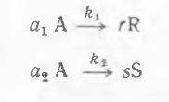

(целевой продукт)

(побочный продукт)

Пусть:

порядок первой реакции по A: n1​,

порядок второй: n2​.

**Дифференциальная селективность**:

Отношение скорости образования целевого продукта к общей скорости расходования реагента A:

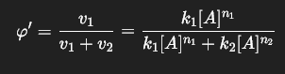

Вынесем общий множитель и упростим:

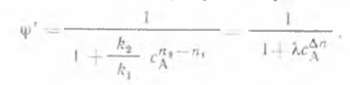

где:

λ=k2/k1,

Δn=n2−n1

**Характер зависимости** φ′([A])**:**

Рассматривая производную:

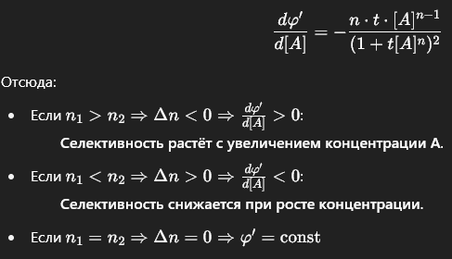

**3. Температура**

**Уравнение Аррениуса** описывает влияние температуры на скорость:

k=k0e−(E/RT) где:

E — энергия активации;

R — универсальная газовая постоянная;

T — абсолютная температура (в К);

k0​ — предэкспоненциальный множитель.

**Логарифмическая форма уравнения**:

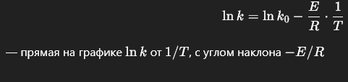

**4. Температура и селективность**

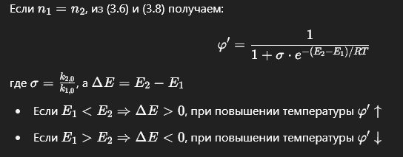

**Следствие**: при проектировании условий реакции **повышение температуры не всегда выгодно**. Оно может увеличить побочные процессы, если их энергия активации ниже.

**5. Энергия активации и катализаторы**

Катализатор изменяет путь реакции и **уменьшает энергию активации**:

Eкатализ<Eбез кат

Тем самым он увеличивает k без изменения концентраций или температуры.

**Для параллельных реакций**: введение катализатора может снизить E только у целевой реакции, повысив её селективность, особенно при повышении температуры.

### Битумные материалы. Показатели свойств битумов. Классификация битумов. Производство нефтяных битумов.

***Битумы*** – это высокомолекулярные углеводородные соединения, содержащие углерод и водород в сумме более 90% и небольшое количество азота, серы и кислорода. Можно написать групповой состав

Показатели свойств битумов:

***Пенетрация.*** В качестве основногого классификационного показателя для битумов принята величина пенетрации. Пенетарция – глубина проникания калиброваннной иглы в битум за определенное время при определённой нагрузке и температуре. Используют прибор пенетрометр. Определяют при разных температурах, например при 25 градусах, нагрузке 100 г и продолжительности 5 с глубину проникания калиброванной иглы в битум. Результат измеряют в десятых долях миллиметра по специальной шкале. Пенетрация является косвенной характеристикой вязкости, твёрдости битума.

***Температура размягчения.*** Битум – это аморфное вещество. Переход от твердого состояния к жидкому характеризуется температурой размягчения.

***Дуктильность.*** Пластичность определяют растяжимостью (дуктильностью). Дуктильность – это степень возможного вытягивания битума в нить. Определяют при температуре 25 и 0 градусов на приборе дуктилометре.

***Температура хрупкости.*** Оценивается методом Фраасса. Тонкуб стальную пластину с нанесенным на неё расплавленным битумом охлаждают и периодически изгибают. Температура, при которой происходит появление трещин, принимается за температуру хрупкости. Температура, при которой происходит появление трещин, принимается за температуру хрупкости.

***Температура стабильности битумов.***

***Индекс пенетрации.*** Характеристика, отражающая взаимосвязь пенетрации и температуры размягчения битума.

***Низкотемпературный индекс пенетрации(ИПн).*** Вычисляют как отношение значений пенетрации при 0 и 25. Данный показатель характерезует темпервтурную чувствительность вязкости битумов в интервале 25-0 град.

***Адгезия*** – это прочность прилипания к скелетообразующим материалам органоминерального композита.

*Классификация битумов.*

***Дорожные битумы.*** Вязкие битумы для выполнения основных дорожных работ – для приготовления асфальтобетонных смесей, изготовления верхнего слоя дорожного покрытия. Применение жидких битумов способствует уменьшению нагрева материалов и продлению сезона работ.

***Кровельные битумы.*** Битумы используют для производства рубероида и водоизоляционного картона.

***Строительные битумы.*** Строительные битумы получаютокислением нефтяных остатков прямой перегонки нефти или смеси остатков с асфальтами деасфальтизации и экстрактами очистки масел.

***Изоляционные битумы.*** Применяют для изоляции трубопроводов от грунтовой коррозии.

***Битумы специального назначения.*** В небольшом количестве производят битумы специального назначения для лакокрасочной и шинной промышленности, например, рубракс.

*Производство нефтяных битумов.*

***Остаточные битумы.*** Получаются в процессе вакуумной перегонки и деасфальтизации получают остаточные и осажденные битумы.

***Окисление битумов.*** Метод основан на реакциях уплотнения при повышенных температурах в присутствии кислорода воздуха, привоящих к увелечению концентрации асфальтенов.

***Компаундированные битумы.*** Смешением различных окисленных и остаточных битумов, а также нефтяных остатков и дистиллятов между собой получают компаундированные битумы.

### Вибрационные мельницы: принцип их действия, способ измельчения.

Вибрационная мельница (рис. VIII-16) представляет собой цилиндрический или корытообразный корпус 1, заполненный на ~80% шарами или стержнями 2. Корпус приводится в колебательное движение валом 3 с дебалансом (инерционные мельницы) или эксцентриковым валом (гирационные мельницы). При вращении вала со скоростью 1000–3000 мин⁻¹ корпус с шаровой загрузкой и материалом движется по эллиптической траектории. Мелющие тела вращаются, создавая планетарное движение содержимого в сторону, обратную вращению вибратора. Измельчение происходит за счёт соударений и истирания. Корпус установлен на пружинящие опоры 4 и деревянные подкладки для изоляции вибраций.

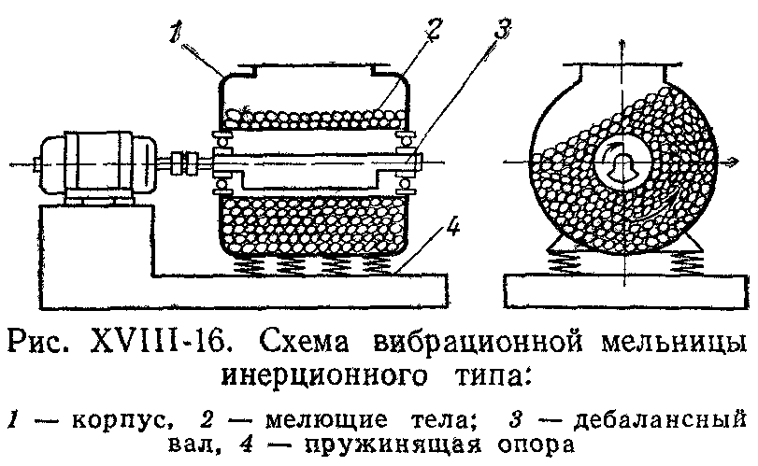

Вибрационные мельницы применяются для сухого и мокрого сверхтонкого измельчения (размеры частиц до <60 мкм), периодическим и непрерывным способами. При тонком измельчении их эффективность сравнима с шаровыми мельницами.

По сравнению с барабанными шаровыми мельницами, вибрационные имеют большую энергонапряженность и производительность на единицу объёма. Однако высокая энергонапряженность вызывает сильный нагрев, ограничивая применение для легкоплавких материалов.

Преимущества: быстрое достижение высокой дисперсности, отсутствие слипания частиц, высокая однородность. Недостатки: низкая производительность из-за заполнения, быстрый износ мелющих тел и неблагоприятные условия работы (вибрации) подшипников.

### Виды валковых дробилок: принцип действия и преобладающий способ измельчения.

Валковые дробилки используют для среднего и мелкого измельчения материалов высокой и средней прочности, а также для переработки пластичных и хрупких материалов. В этих машинах материал непрерывно измельчается, когда его затягивают в сужающееся пространство между двумя вращающимися навстречу друг другу параллельными валками.

Основными недостатками валковых дробилок являются: 1) интенсивное и неравномерное изнашивание рабочих поверхностей валков при измельчении прочных и абразивных материалов; 2) сравнительно невысокая удельная производительность.

Валковые дробилки широко используются благодаря своей способности перерабатывать материалы, склонные к налипанию или содержащие липкие включения. В процессе работы эти материалы срезаются с поверхности валков специальными скребками.

*ВИДЫ:*

Существуют одно-, двух-, трёх- и четырёхвалковые дробилки. Валки могут иметь гладкую, рифлёную или зубчатую поверхность. Дробилки с гладкими и рифлёными валками обычно применяют для материалов средней прочности, а дробилки с зубчатыми валками — для более твёрдых материалов.

*ПРИНЦИП РАБОТЫ*

Принцип действия валковых дробилок заключается в следующем. В двухвалковых дробилках с гладкими валками (рис. 40 а) измельчаемый материал подается сверху в сужающееся пространство между параллельными валками одинакового диаметра, вращающимися навстречу друг другу. Куски материала захватываются под воздействием сил трения. Измельчение происходит в основном раздавливанием и, частично, истиранием. Степень измельчения i=3÷5. Для увеличения эффекта истирания в ряде конструкций таких дробилок при обработке влажных и вязких материалов валкам сообщают разную угловую скорость, а поверхность гладких валков очищают скребками различного типа.

В одновалковых дробилках (с зубчатыми валками) куски материала поступают в пространство между зубчатыми сегментами 2 валка и неподвижной дробящей плитой 5 жестко закрепленной в шарнирно подвижной щеке (рис. 41). Куски материала измельчаются при этом раздавливанием, раскалыванием и, частично, истиранием.

### Гидрогенизационные процессы нефтепереработки. Роль водорода, назначение гидрогенизационных процессов. Каталитические гидрогенизационные процессы: гидроочистка, гидрокрекинг. Некаталитические гидрогенизационные (гидротермические) процессы.

Гидрогенизация — это то же, что и гидрирование, т. е. присоединение водорода к органическому соединению.

Гидрогенолиз гетероорганических соединений происходит в результате разрыва связей C–S, C–N, C–O и насыщения водородом образующихся гетероатомов, а также насыщения двойной связи непредельных соединений нефтяного сырья.

Процессы переработки нефтяных фракций в присутствии водорода называются гидрогенизационными.

Гидрогенизационные процессы можно разделить следующим образом:

• каталитические гидрогенизационные процессы;

• некаталитические гидрогенизационные, или некаталитические гидротермические процессы.

Следовательно, гидрогенизационные процессы могут осуществляться в зависимости от условий в двух вариантах: в присутствии водорода или водородсодержащего газа и катализатора или в присутствии водорода, но без катализатора. Гидрогенизационные процессы с использованием катализаторов:

• гидрокрекинг;

• гидроочистка;

• гидрирование;

• гидродеароматизация;

• гидродеметаллизация;

• гидродепарафинизация.

**Каталитические гидрогенизационные процессы: гидроочистка, гидрокрекинг.**

**Гидроочистка** применяется для прямогонных нефтяных фракций и продуктов термокаталитической переработки. Процесс проходит при 250–415 °C и давлениях 1–10 МПа. Соотношение водородсодержащий газ : сырьё — 50–1000 : 1, содержание водорода — до 90 %, расход — 0,1–1 % от массы сырья. Используются алюмокобальтмолибденовые или алюмоникельмолибденовые катализаторы. Выход жидких продуктов достигает 96–99 %, остальные 1–4 % составляют газы, бензин, сероводород, аммиак и водяной пар.

Процесс включает нагрев, гидроочистку на катализаторе, охлаждение, сепарацию и стабилизацию. Для удаления непредельных углеводородов применяют селективную гидроочистку: на первой ступени (250–325 °C) гидрируются диены, на второй (до 425 °C) удаляются другие примеси.

Для тяжёлых высокосернистых фракций (мазут, гудрон, дистилляты с Tвык. 540–580 °C) используют гидрообессеривание. Оно обеспечивает не только удаление серы, но и деметаллизацию и деасфальтизацию, особенно важную при переработке гудронов. Условия — 360–430 °C, 10–20 МПа, водород : сырьё — 600–1000 : 1, расход водорода — 0,1–1 %. Выход жидких продуктов — 92–94 %.

**Гидродеароматизация** — ключевой процесс получения реактивных топлив. Он снижает содержание аренов до 10 % в конечном топливе. При содержании серы < 0,2 % и азота < 0,001 % процесс возможен в одну ступень на платиноцеолитсодержащем катализаторе при 280–340 °C и 4 МПа, обеспечивая превращение аренов на 75–90 %.

**Гидрокрекинг** (или гидроконверсия) применяется к сырью с Tвык. 300–540 °C — вакуумные дистилляты, вторичные продукты и др. Условия: 330–450 °C, 5–30 МПа, водород : сырьё — 600–2000 : 1, содержание H₂ — 75–95 %. Катализаторы — сульфиды и оксиды Ni, Co, Mo на цеолитосодержащих алюмосиликатах или благороднометалльных цеолитах.

Выход целевых продуктов достигает 80 %. Это насыщенные газы, бензиновая фракция, дизельное и реактивное топливо. Процесс может быть одно- или двухступенчатым. В последнем случае первая ступень обеспечивает гидроочистку от ядов, вторая — жёсткий крекинг на платиновом или палладиевом цеолитном катализаторе.

Отечественная одноступенчатая схема позволяет получать до 52 % реактивного или до 70 % зимнего дизельного топлива с низким содержанием ароматических углеводородов (5–7 %).

Перспективное направление — переработка масляных фракций. Глубокое гидрирование повышает индекс вязкости до 85–140, снижает серу до 0,04–0,10 %, уменьшает коксуемость и температуру застывания. Гидроизомеризация на алюмоплатиновых или сульфидных катализаторах позволяет получать дизтопливо с температурой застывания до −35 °C.

**Некаталитические гидрогенизационные (гидротермические) процессы.**

***Гидровисбрекинг*** представляет собой процесс, сочетающий особенности висбрекинга и каталитического гидрокрекинга. Он проводится без катализатора, с рециркуляцией водорода, при температурах 380–420 °C и давлениях 12–15 МПа. В этих условиях практически не образуется кокс, а высокое давление способствует лучшему растворению водорода в сырье, повышая скорость реакции. В отечественной разработке для гудрона западно-сибирской нефти применяются параметры: 500 °C, 5 МПа и циркуляция водорода 750 нм³/нм³.

***Гидропиролиз*** проводится при температурах выше 500 °C и давлениях свыше 10 МПа в водородной среде. Одной из его модификаций является ***дина-крекинг*** (разработка компании Hydrocarbon Research), позволяющий перерабатывать тяжёлое сырьё с высоким содержанием коксообразующих веществ, металлов и серы. Реактор трёхсекционный, с псевдоожиженным слоем и внутренней рециркуляцией адсорбента. В верхней секции происходит гидропиролиз при ~540 °C и 2,8 МПа. Кокс газифицируется в нижней секции парокислородной смесью (~1000 °C), образуя водородсодержащий газ, который используется в реакциях. Внешний водород не требуется. Преимущества — высокая степень обессеривания и гидрирования.

***Донорно-сольвентные процессы*** основаны на методах ожижения углей (например, процесс «Варга»), и включают гидрокрекинг в присутствии донора водорода и одноразового катализатора. Разработаны различные варианты, в том числе: донорно-сольвентный висбрекинг (Лурги), переработка битуминозных углей (Gulf Canada), донорно-сольвентный крекинг (Petro-Canada), донорный висбрекинг (Exxon). В этих процессах тяжёлый остаток смешивается с сольвентом — нафтеновыми углеводородами или чистыми нафтенами (например, тетралином), выполняющими роль растворителя и донора водорода одновременно.

### Гидромеханические процессы и аппараты в химической технологии.

Гидромеханические процессы включают осаждение твердых или жидких частиц, взвешенных в газе или жидкости, под действием силы тяжести, электрического поля или центробежной силы. Они также охватывают фильтрование газов или жидкостей через зернистые или пористые материалы, вызванные разностью давлений. К этим процессам относятся перемешивание в жидких средах и смешивание газов, жидкостей и твердых частиц. Основной движущей силой в этих процессах являются разница плотностей фаз и перепад давлений. Механические процессы, основанные на законах механики твердого тела, также относятся к этой группе.

*ОСНОВНЫЕ ПОНЯТИЯ ГИДРАВЛИКИ*

*Жидкость* — это физическое тело с высокой подвижностью частиц из-за слабой связи между молекулами. Это делает жидкости легко деформируемыми и текучими даже при небольших внешних силах. Они не имеют своей формы, но принимают форму сосуда, в котором находятся.

Все жидкости делятся на *капельные и газообразные*. Газы, в отличие от капельных жидкостей, называются «упругими». *Капельная* жидкость занимает определенный объем, и если он меньше объема сосуда, образуется свободная поверхность. Газы, напротив, не имеют фиксированной формы и объема, всегда заполняя весь доступный им пространство.

Жидкости отличаются от твердых тел рядом свойств: *адгезией, удельным весом, поверхностным натяжением и упругостью насыщенного пара.*

*Идеальная жидкость* — это гипотетическое вещество, которое не сжимается под давлением, не меняет плотность при изменении температуры и не обладает вязкостью.

*К ОСНОВНЫМ ФИЗИЧЕСКИМ СВОЙСТВАМ ЖИДКОСТЕЙ ОТНОСЯТСЯ:*

1. *Плотность* – количество массы жидкости, содержащееся в единице ее объема.

2. *Давление*

Жидкость оказывает давление на дно и стенки сосуда, в котором она находится, и на поверхность любого погруженного в нее тела. Давление в любой точке жидкости *одинаково* по всем направлениям, поскольку в 15 противном случае происходило бы перемещение жидкости внутри занимаемого ею объема. **В СИ выражается в н/м2 .**

3. *Вязкость*

*Вязкость* – это способность жидкости сопротивляться сдвигу, т.е. свойство, обратное текучести (более вязкие жидкости являются менее текучими). Вязкость проявляется в возникновении касательных напряжений (напряжений трения).

Вязкость среды оказывает существенное влияние на режимы течения жидкостей и на сопротивления, возникающие при их движении. Поэтому интенсификация многих гидродинамических, а также тепловых и массообменных процессов часто достигается при уменьшении вязкости среды, например путем повышения температуры капельных жидкостей.

4. *Поверхностное натяжение* — это стремление поверхности раздела фаз (жидкость-газ, жидкость-жидкость) к минимуму под действием поверхностных сил. Это приводит к тому, что капли и пузырьки принимают шарообразную форму. Причина — разница в притяжении молекул на поверхности и внутри жидкости, что создает внутреннее давление, направленное на уменьшение поверхности.

5. *Сжимаемость* – это способность жидкости изменять свой объем под действием давления. Сжимаемость капельных жидкостей и газов существенно различается. Так, капельные жидкости при изменении давления изменяют свой объем крайне незначительно. Газы, наоборот, могут значительно сжиматься под действием давления и неограниченно расширяться при его отсутствии.

6. *Температурное расширение*

Капельные жидкости изменяют свой объем и при колебании температуры. Это их свойство, называемое температурным расширением (так как с увеличением температуры объем их увеличивается), характеризуется коэффициентом объемного расширения βt , (К1 )

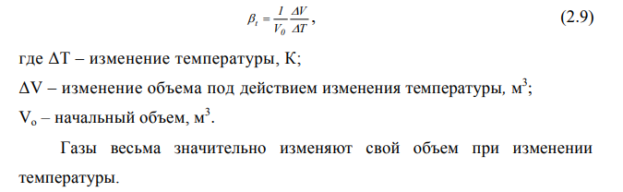

Гужель^

Гидромеханические процессы

Область гидромеханических процессов обширна и включает разнообразные явления, которые находят применение в разных сферах. В этом разделе мы рассмотрим наиболее распространенные в химической технологии процессы, объединенные общим признаком — переносом импульса. Эти процессы описываются на основе законов, изученных в технической гидравлике. Среди них:

* Осаждение
* Фильтрование
* Перемешивание

*ОСАЖДЕНИЕ*

*Осаждение* — это процесс разделения суспензий, состоящих из жидкости и твердых частиц, на очищенную жидкость и осадок. В некоторых случаях этот метод применяется для эмульсий (смесей несмешивающихся жидкостей) и других дисперсных систем, где одной из фаз является газ. Идеальная очищенная жидкость не должна содержать твердых частиц. Влажный осадок состоит из твердых частиц, между которыми остается некоторое количество жидкости.

Процесс отстаивания происходит под воздействием массовых сил, действующих на единицу объема твердого материала и жидкости. Эти силы должны быть неодинаковыми, чтобы разделить неоднородные системы методом осаждения. Другими словами, разделение возможно, когда плотности твердого материала ρт и жидкости ρ различаются.

*ОТСТАИВАНИЕ В ПОЛЕ СИЛЫ ТЯЖЕСТИ*

Для разделения суспензий с крупными частицами при низкой вязкости жидкости и значительной разнице плотностей твердых частиц и жидкости используется естественное осаждение. Этот процесс происходит под действием силы тяжести, которая определяется разностью удельных сил тяжести и выталкивающей (архимедовой) силы. Такая система характеризуется высоким значением критерия Архимеда.

**АППАРАТЫ** для осаждения твердых частиц из суспензий называются *ОТСТОЙНИКАМИ.* Они функционируют в *периодическом или непрерывном режиме.* Непрерывные отстойники бывают вертикальными и горизонтальными.

ОСАЖДЕНИЕ В ПОЛЕ ЦЕНТРОБЕЖНЫХ СИЛ

Осаждение в поле центробежных сил происходит в ***центрифугах***, где суспензия вращается с угловой скоростью ω=2πn. На частицы действует центробежная сила, что позволяет интенсифицировать процесс осаждения за счет значительного ускорения, превышающего ускорение силы тяжести g.

**АППАРАТ**: центрифуга

Фактор разделения Ф (Ф = ω²r/g) определяет тип центрифуги: при Ф<3000 — центрифуга, при Ф>3000 — сверхцентрифуга. Высокие значения Ф позволяют учитывать влияние только центробежной силы, пренебрегая силой тяжести.

*РЕЖИМЫ РАБОТЫ ЦЕНТРИФУГ*: периодический, полунепрерывный и непрерывный.

*ОБЕСПЫЛИВАНИЕ ВОЗДУХА*

*Циклоны* — это устройства для обеспыливания воздуха. На рис. 9 представлена принципиальная схема их действия.

Запыленный газ поступает в циклон по цилиндрической трубе, затем изменяет форму на прямоугольную через переходный участок и далее поступает в циклон через прямоугольный патрубок тангенциально с высокой скоростью. Эта скорость (обычно 10—20 м/с) предотвращает выпадение твердых частиц из потока очищаемого газа.

Закручивание потока вокруг центральной цилиндрической трубы обеспечивается за счет тангенциальной подачи газа. Под действием центробежной силы твердые частицы отбрасываются к стенкам циклона, а очищенный газ покидает циклон через патрубок.

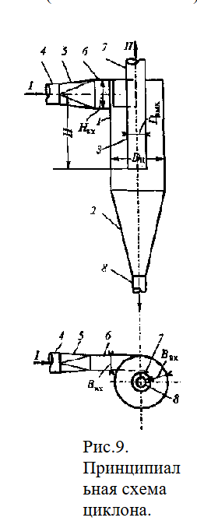

Осевшие на боковых стенках циклона твердые частицы перемещаются к отводному патрубку по полотому конусу и выводятся из циклона под действием силы тяжести.

Циклон может работать под повышенным или пониженным давлением. Вывод твердого материала в обоих случаях должен быть герметизирован, иначе:

* Для аппаратов под повышенным давлением по патрубку пойдет не только твердый материал, но и газ.
* Для аппаратов под пониженным давлением газ будет засасываться не только по патрубку, но и по отводному патрубку, подхватывая осевшие частицы и унося их из циклона.

Рабочее пространство между центральной трубой и корпусом циклона называется рабочим объемом. Газ делает 2—3 витка, проходя этот объем, за что время должно произойти полное обеспыливание газа. Относительно крупные частицы выделяются полностью, достигая стенок и оседая на них, а мелкие частицы оседают частично, успевая осесть только те, что изначально находились ближе к стенкам.

Сравнивая **циклоны (аппараты)** и **центрифуги (машины)**, можно констатировать, что **первые** существенно проще и надежнее в эксплуатации, поскольку не содержат движущихся узлов и деталей. Однако применение циклонов существенно затруднено, если содержащиеся в газовзвеси твердые частицы имеют склонность к налипанию на стенки; в частности, циклоны плохо работают в случае высокой влажности частиц.

*ФИЛЬТРАЦИЯ*

Фильтрация и осаждение очень мелких и легких частиц из загрязненных жидкостей или газов происходят медленно. Это ограничивает производительность процесса или требует больших производственных площадей. Переход к осаждению в центробежном или электростатическом поле значительно увеличивает затраты.

Разделение жидких и газовых неоднородных смесей также возможно методом фильтрования. Загрязненный поток пропускают через перегородку, которая пропускает несущую среду, но задерживает твердые частицы. В результате смесь разделяется на осветленную жидкость (фильтрат) и влажный осадок твердого материала. Каждый из этих продуктов может быть целевым. С точки зрения тенденции к безотходному производству предпочтительно, чтобы оба продукта были ценными.

**Фильтры** делятся на периодические и непрерывного действия.

Они могут работать при атмосферном давлении, под давлением или в вакууме.

**АППАРАТ**, работающий под давлением (P1 выше атмосферного), называется **ДРУК-ФИЛЬТРОМ**. Его схема показана на рисунке 12. Процесс включает две стадии: накопление осадка с фильтрацией и выгрузку осадка. Первая стадия понятна по рисунку и подписи к нему (подробнее см. [1]). Для выгрузки осадка используется поворотное устройство 5, которое опрокидывает фильтр на 180 градусов вокруг горизонтальной оси, позволяя механически удалить осадок.

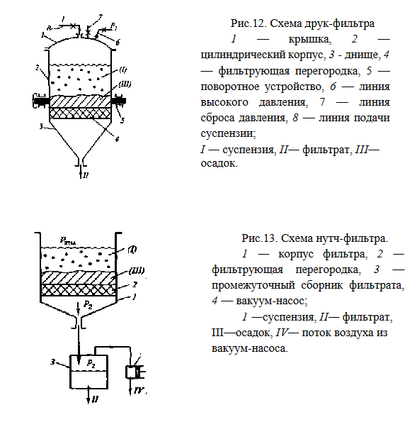

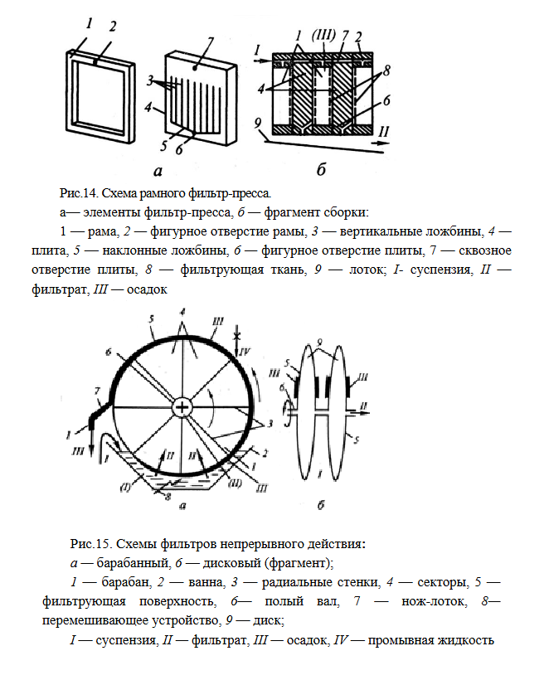

Фильтрование в поле центробежных сил

Аппараты, выполняющие эту задачу, называются фильтрующими центрифугами. Их устройство напоминает осадительные центрифуги, но боковая поверхность барабана в фильтрующих моделях должна пропускать фильтрат. На рисунке 17 показана схема горизонтальной центрифуги полунепрерывного действия с ножевой выгрузкой осадка. На валу 1 закреплен ротор 2 (барабан) с перфорированными боковыми стенками 3 и фильтрующей тканью 4. Ротор покрыт кожухом 11, а вал выходит через него с помощью сальникового уплотнения 12. Суспензия I поступает в барабан через линию 7, а фильтрат II выводится через штуцер 10. Осадок III удаляется с помощью загнутого ножа 6, гидравлической системы 5 (включающей гидравлический цилиндр, работающий по принципу поршневого насоса, и передаточные стержни), а также наклонного лотка 8. Для облегчения перемещения осадка по лотку установлен вибратор 9.

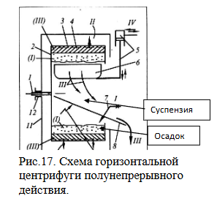

***ПЕРЕМЕЩЕНИЕ ЖИДКОСТЕЙ***

Перемещение жидкостей по трубопроводу происходит только при разнице напоров на его концах. Если жидкость поступает из емкости с более высоким уровнем в ту, что с более низким, это называется самотеком. Чаще всего напор создают с помощью механической энергии от движущихся рабочих органов, таких как поршни или колеса. Машины, передающие эту энергию жидкости, называются **механическими насосами**. Существуют также устройства, поднимающие жидкость без движущихся частей. Они называются **немеханическими насосами**.

**Механические насосы** по принципу действия разделяются на объемные, лопастные (центробежные, пропеллерные) и вихревые.

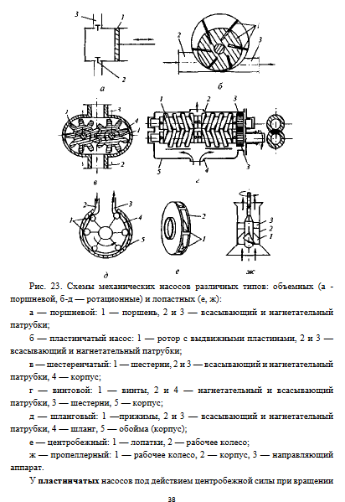

СЖАТИЕ ГАЗОВ: КОМПРЕССОРЫ И ВАКУУМ-НАСОСЫ

Компрессоры и вакуум-насосы различаются по принципу работы. Первые создают повышенное давление, вторые — разрежение.

По давлению, которое они могут создать, оборудование делится на:

* вентиляторы (до 0,015 МПа);
* газодувки (до 0,2 МПа);
* компрессоры (свыше 0,2 МПа).

Внутри этих категорий есть более детальная классификация.

По производительности компрессоры бывают:

* малые (до 0,015 м³/с);
* средние (от 0,015 до 1,5 м³/с);
* крупные (более 1,5 м³/с, иногда до десятков кубометров в секунду).

По принципу действия компрессоры делятся на три группы:

* Поршневые и ротационные компрессоры — объёмные устройства. Они работают за счёт уменьшения объёма замкнутого пространства с газом внутри. При этом давление повышается из-за сжатия газа.
* Центробежные компрессоры (или турбокомпрессоры) — динамические устройства. Они увеличивают скорость газового потока, а затем преобразуют кинетическую энергию в потенциальную (то есть в давление). В этих компрессорах давление создаётся за счёт центробежной силы, действующей на поток газа.
* Осевые компрессоры — тоже динамические устройства. Они ускоряют поток газа в осевом направлении, тем самым повышая его давление.
* Струйные компрессоры (инжекторы) — работают за счёт обмена количеством движения между газовыми потоками.

Существуют и другие виды компрессорных устройств, которые используют иные физические явления.

### Групповой состав каменноугольного пека

Технологические свойства пека как связующего, определяются его групповым составом. Соответственно различают: *α-фракцию*, нерастворимую в толуоле; *β-фракцию*, нерастворимую в изооктане; *γ-фракцию*, растворимую в указанных растворителях. В свою очередь, α-фракцию разделяют на нерастворимую в хинолине и толуоле (α1) и растворимую в хинолине, но нерастворимую в толуоле (α2).

Так, вещества, растворимые в петролейном эфире (γ-фракции), придают пластичность электродным массам и увеличивают плотность получаемых материалов за счет большой усадки при спекании. Спекающая и связующая способность пеков обусловлена содержанием высокомолекулярных α2- и β-фракций (нерастворима в изооктане). Кокс из β-фракций имеет крупноволокнистую структуру. Выход коксового остатка за висит главным образом от содержания веществ, не растворимых в бензоле (α1- и α2-фракции). Вещества, нерастворимые в хинолине (α1-), не обладают спекающей способностью. Они увеличивают выход коксового остатка, улучшают механическую прочность изделий и снижают их пористость. При спекании частиц α1-фракции играют роль центров коксообразования и предопределяют образование материала с изотропными свойствами. Повышение содержания в пеке этой фракции ухудшает способность материала к графитации.

В настоящее время кроме каменноугольного пека начинают при менять улучшенные каменноугольные, а также нефтяные пеки. Нефтяные пеки отличаются большей пластичностью и меньшим содержанием α1- и α2-фракций. Это позволяет уменьшить расход связующего материала и улучшить качество изделий. Кокс, образующийся при использовании нефтяного связующего, подобен по структуре нефтяному коксу. Это позволяет получать при обжиге изделия с однородной внутренней структурой. Кроме того, канцерогенность нефтяного пека в 50–100 раз ниже, чем каменноугольного, содержащего 3–5 % 3,4-бензпирена. Но выбор того или иного связующего зависит от вида углеграфитового материала, свойств получаемых продуктов и требований, предъявляемых к ним.

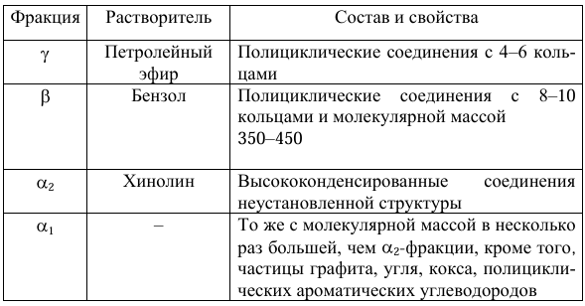

Итак, пек оптимального состава должен иметь высокое содержание α2- и β -фракций и возможно меньшее – α1-фракции, снижающей пластичность пека и качество кокса при пиролизе связующего. Желательно уменьшение содержания γ-фракции, которая увеличивает теку честь пека и обладает высокими канцерогенными свойствами.

### Принципы оптимальной эксплуатации коксовых печей

Харлампович 5 глава

Эксплуатация коксовых печей включает в себя несколько ключевых операций: обогрев печей, загрузку угольной шихты в камеры коксования, выдачу кокса, его охлаждение (мокрое или сухое тушение), сортировку по размеру и отвод газа из камер коксования с его последующим охлаждением. Важно поддерживать в рабочем состоянии кладку печей, коксовые машины и оборудование. Чтобы обеспечить высокое качество продукции, необходимую производительность и нормативный срок службы коксовой батареи, необходимо соблюдать основные режимы: температурный, гидравлический, загрузки шихты, выдачи кокса и охлаждения кокса.

Эксплуатация коксовых печей должна соответствовать "Правилам технической эксплуатации коксохимических предприятий" (ПТЭ).

**ОТОПЛЕНИЕ КОКСОВЫХ ПЕЧЕЙ И УПРАВЛЕНИЕ ТЕМПЕРАТУРНЫМ РЕЖИМОМ КОКСОВАНИЯ**

Современные коксовые печи, предназначенные для слоевого коксования угольной шихты, обогреваются по определенным принципам.

1. **Температурный режим коксования** на всей коксовой батарее регулируется подачей отопительного газа. Для изменения температуры отдельных печей или элементов отопительной системы используются газовоздушные клапаны, горелки и другие элементы.
2. **Качество кокса** в разных камерах коксовой батареи одинаковое благодаря равномерному распределению тепла. Это достигается за счет одинаковых размеров газоотводящей арматуры и однотипных элементов отопительной системы. Если эти элементы имеют одинаковую конструкцию, то через них проходит одинаковое количество газа и воздуха, а также отводятся продукты сгорания. В результате процесс коксования в этих камерах происходит одинаково.
3. **Движение газовых потоков** в отопительной системе коксовых печей происходит за счет тяги дымовой трубы. Конструкция коксовых печей и тяга трубы создают давление в отопительной системе ниже атмосферного и ниже давления в камере коксования.

**ГАЗЫ ДЛЯ ОТОПЛЕНИЯ КОКСОВЫХ ПЕЧЕЙ**

Для обогрева коксовых печей чаще всего используют **коксовый или доменный газ**. Иногда применяют генераторный газ, который из-за низкой теплоты сгорания называют "бедным". Чтобы повысить теплоту сгорания таких газов, добавляют природный газ. На предприятиях, где производят аммиак из водорода коксового газа, для обогрева используют обезводороженный ("богатый") газ, который может поступать с близлежащих азотно-туковых заводов.

Выбор газа для обогрева коксовых печей зависит от наличия природных ресурсов, возможностей азотно-тукового производства и доменных печей, а также других факторов. Коксовый газ воспламеняется при температуре 600-650 °C, имеет короткое пламя и высокую скорость горения — до 75 м/с. В его составе могут быть нафталин, смолистые и тяжелые углеводороды, которые разлагаются при прохождении по газоподводящим каналам коксовых печей, выделяя графит. Это требует специальных мер для предотвращения забивания каналов и горелок, таких как декарбонизация.

Теплота сгорания богатого обезводороженного газа выше на 25–30%, чем у коксового, из-за высокого содержания метана. Его температура воспламенения составляет 640–670 °C, но отопление им сложнее из-за заграфичивания системы.

В доменном процессе образуется около 2000 м³ доменного газа на тонну чугуна, содержащего горючие компоненты (оксид углерода, водород). Из-за низкой теплоты сгорания (около 3000 кДж/м³) его смешивают с коксовым или природным газом для повышения до 4160–5408 кДж/м³. Температура воспламенения доменного газа — 640–650 °C, он горит медленнее коксового.

Горючие компоненты богатых газов включают водород, метан, оксид углерода, тяжёлые углеводороды и сероводород.

Температурный режим – критически важный параметр процесса коксования, определяющий качество кокса, производительность печей и срок службы огнеупорной кладки. Его контроль и регулирование требуют комплексного подхода.

**КЛЮЧЕВЫЕ АСПЕКТЫ ТЕМПЕРАТУРНОГО РЕЖИМА:**

Методы измерения:

* Оптические пирометры: Основной инструмент для измерения температуры кладки в вертикальных каналах (вертикалах) отопительных простенков. Принцип: сравнение яркости свечения раскаленной кладки с яркостью калиброванной нити накала (например, ОППИР-017, точность ±20-30°C). На смену приходят современные приборы (напр., Mали Therm™) с ИК-датчиками, памятью и компьютерной обработкой данных.
* Термопары: Используются для прямого измерения температуры коксового пирога через загрузочные люки в контрольных печах на разных уровнях по высоте.
* Визуальная оценка (ориентировочная): По цвету накала кладки (от темно-красного ~700°C до ослепительно-белого ~1500°C).

Контрольные точки и объекты:

* Контрольные вертикалы: Выбираются по 4-6 с машинной и 4-5 с коксовой стороны каждого простенка. Температура замеряется на поду вертикала.
* Коксовый пирог: Температура и равномерность прогрева по высоте и длине камеры контролируется термопарами (в пироге) и косвенно – пирометрами (по накалу верха/низа кладки или с двересъемной машины). Контрольная величина – средняя температура по люкам за 15 мин до выдачи кокса.
* Крайние вертикалы: Особо важны для сохранности головок печей. Их температура зависит от температуры кокса в зоне (~850-950°C) и имеет специфичные ограничения (макс. ~1260°C/1300°C, мин. ~1140°C/1180°C при удлиненных периодах).
* Регенераторы и подовые каналы: Температуры верха регенераторов (макс. 1320°C) и продуктов горения на выходе из подовых каналов (макс. 450°C на 10-й мин) критичны для распределения потоков и сохранности.

Распределение температур:

* Температурная кривая: По длине простенка температура должна равномерно возрастать от машинной стороны к коксовой, достигая максимума на 3-4 вертикале коксовой стороны. Это обеспечивает одновременное спекание кокса по длине камеры.
* По высоте пирога: Перепад не должен превышать 100°C в зоне крайних вертикалов.

Ключевые ограничения:

* Максимум в любой точке кладки любого вертикала: 1450°C (через 20 с после кантовки).
* Среднебатарейная температура на поду контрольных вертикалов: не выше 1410°C.
* Температура кокса у оси крайнего вертикала: 850-950°C.
* Температура вверху регенераторов: не выше 1320°C (динас).
* Температура продуктов горения на выходе из подовых каналов: не выше 450°C (на 10-й мин).

Практика контроля и регулирования:

* Частота замеров: Контрольные вертикалы - ежедневно (до 1350°C) и ежесменно (выше 1350°C). Крайние вертикалы - периодически.
* Учет кантовки: Замеры начинают через 5 мин после смены направления газов. Все температуры приводятся к 20-й секунде после кантовки с использованием поправочных графиков, построенных по замерам падения температуры каждые 5 минут.
* Обработка данных: Рассчитываются среднесуточные температуры по сторонам и батарее, коэффициенты равномерности (Kg) и постоянства (Kc) температурного режима.
* Регулирование: На основе температур в пироге и кладке корректируются температуры в отопительных каналах, расстановка регулировочных средств и разница температур между сторонами.

**Главные цели температурного режима**: Обеспечение равномерного прогрева коксового пирога по всему объему камеры, получение кокса заданного качества, максимальная производительность батареи при соблюдении строгих ограничений для продления срока службы дорогостоящей огнеупорной кладки. Непрерывный мониторинг и точная регулировка абсолютно необходимы.

**ОСНОВНЫЕ ПРИНЦИПЫ ГИДРАВЛИЧЕСКОГО РЕЖИМА КОКСОВЫХ ПЕЧЕЙ**

Гидравлический режим коксовых печей, определяющий распределение давлений в камере коксования и отопительной системе, важен для продления срока службы печей. С начала эксплуатации камера коксования отделяется от отопительного простенка, но из-за неплотностей кладки возможны перетоки газовых и воздушных потоков.

В начале коксования избыточное давление в камере может достигать 6000 Па, что приводит к выгоранию графита и уплотнению кладки. В конце коксования давление газов в камере может стать меньше атмосферного, что вызывает горение кокса и ошлакование кладки.

Для предотвращения попадания воздуха в камеру после загрузки шихты давление на поду камеры должно быть положительным и превышать давление в верхней части регенератора. Распределение давлений по высоте отопительной системы должно быть постоянным.

Правила технической эксплуатации устанавливают минимальное давление на поду камеры перед выдачей кокса - 5 Па. Давление газа в газосборниках должно обеспечивать превышение давления на поду камеры над атмосферным давлением не менее чем на 5 Па и не более чем на 30 Па.

Гидравлический режим регулируется газосборниками, учитывая гидростатический подпор и сопротивление при движении газов. Давление газа в газосборниках уточняется на протяжении 3-5 дней после пуска и устанавливается на 30-50 Па выше необходимого для заграфичивания кладки.

**ОСНОВНЫЕ ПРИНЦИПЫ РЕГУЛИРОВАНИЯ ОБОГРЕВА КОКСОВЫХ ПЕЧЕЙ**

Обогрев коксовых печей должен обеспечивать равномерный нагрев коксового пирога, оптимальный выход и качество кокса, плановые выходы газа, высокий КПД и длительный срок службы печей. Для этого необходимо:

* Нагревать стены камер с двух сторон до температуры готовности коксового пирога.
* Подводить тепло равномерно во все отопительные простенки, кроме крайних, буферных и ремонтируемых.
* Поддерживать постоянство теплоты сгорания газа и его состава.
* Сжигать газ с оптимальным коэффициентом избытка воздуха.
* Соблюдать температурный режим, соответствующий обороту печей.
* Обеспечивать давление газов в камерах выше, чем в отопительной системе.
* Поддерживать нормальную работу анкеража, арматуры, механизмов и герметичность дверей.
* Обеспечить постоянство состава шихты.
* Равномерно загружать камеры шихтой.
* Выдавать кокс с одинаковым периодом коксования.
* Поддерживать чистоту газа и исправность контрольно-измерительных приборов.
* Своевременно проводить ремонты.

Для управления режимом обогрева используются дроссельные клапаны, задвижки и шиберы в газовоздушных системах. Газовоздушные клапаны регулируют количество воздуха, дроссельные заслонки — разрежение в каналах, а нижние регистры — поступление газа и воздуха в отопительные каналы. В печах типа ПК с перекидными каналами регулирование осуществляется изменением проходных сечений каналов. Эффективность регулировочных средств зависит от конструктивных особенностей печей, типа газа, продолжительности коксования и других параметров.

**ЗАГРУЗКА КОКСОВЫХ ПЕЧЕЙ И ВЫДАЧА КОКСА**

Полнота и постоянство загрузки коксовых печей важны для их производительности и обогрева. Угольная шихта для двухсменной работы хранится в угольной башне, разделенной на 2-4 секции. Шихта поступает в загрузочные бункеры через затворы, расположенные по длине башни. Для предотвращения зависания шихты и образования настылей в башне подается сжатый воздух, обеспечивающий пневмообрушивание.

**Загрузка** осуществляется в следующем порядке:

1. Загрузочный вагон устанавливается под рядом затворов.

2. Шихта загружается по массе или объему, контролируется весами.

3. Для бездымной загрузки используется инжекция газов в газосборники, что создает разрежение и предотвращает выбивание пламени и пыли.

4. Шихта планируется в камере коксования, после чего вагон перемещается за новой порцией.

Переполнение или недогруз камер, а также некачественное планирование приводят к ухудшению качества кокса и затрудняют выдачу. **Выдача кокса включает:**

1. Отключение печи от газосборника.

2. Очистку стояка от графита.

3. Сдвижку коксового пирога выталкивающей штангой.

4. Заполнение тушильного вагона коксом.

Для предотвращения аварий, таких как "тугой ход" или "бурение" кокса, необходимо соблюдать оптимальную последовательность выдачи ("серийность"). На современных коксовых батареях серийность определяется возможностями коксовых машин и числом печей в батарее. Например, распространенные серийности включают 9-2, 2-1, 4-2 и 5-2.

Для обеспечения высокого качества кокса важно соблюдать постоянство периодов коксования во всех печах. Период коксования — это время от загрузки до выдачи. Оборот печи включает период коксования и время на обработку.

**ОХЛАЖДЕНИЕ И СОРТИРОВКА КОКСА**

После выдачи кокса в вагон его направляют к охлаждающему устройству, которое охлаждает кокс до 180-250 °C и поддерживает постоянную влажность. Применяются мокрый и сухой методы тушения.

**Мокрое тушение**: кокс орошают водой в тушильной башне. Вода подается насосом через форсунки, а водяной пар удаляется через вытяжную трубу. Время тушения — 90-120 с, включая 60 с орошения и 30-50 с отстаивания. Вода стекает в отстойники, а коксовый шлам используется в агломерации. Недостатками мокрого тушения являются повышенная влажность (до 4%) и риск возгорания.

**Сухое тушение**: раскаленный кокс охлаждают инертным газом (азот, воздух), который циркулирует в системе. Кокс выдерживают в форкамере для выравнивания температуры, затем охлаждают до 250-280 °C. Прочность кокса повышается, но происходит "угар" (0.5-1.6%). Сухой метод экономичнее мокрого, но требует герметичности системы.

**Коксосортировка**: кокс разделяют на классы крупности (более 40 мм, 40-25 мм, 25-0 мм) на валковых и виброгрохотах. Кокс крупнее 60 мм обрабатывают во вращающихся барабанах для повышения прочности, но увеличивается выход мелочи. Пробы кокса проверяют в коксопробном отделении.

После сортировки металлургический кокс передают в доменный цех или загружают в вагоны, а мелкие классы накапливают для отгрузки.

**Направления развития конструкций камерных коксовых печей**

Производительность коксовых печей зависит от объема камеры, периода коксования и числа печей. Основные направления развития:

1. **Увеличение размеров камер**:
   * Длина и высота камер растут для повышения производительности.
   * Увеличение ширины связано с увеличением времени коксования и ухудшением качества кокса.
2. **Современные технологии**:
   * Снижение толщины стен камер до 70-90 мм.
   * Использование новых огнеупоров (динас, муллифракс, рефракс).
   * Автоматизация обогрева для стабилизации теплового режима.
3. **Экологические аспекты**:
   * Внедрение бездымной загрузки и беспылевой выдачи кокса.
   * Снижение выбросов за счет увеличения размеров печей и улучшения обогрева.
4. **Инновационные решения**:
   * Коксовые реакторы для повышения качества кокса.
   * Простейшие коксовые печи типа "ульевых" для снижения вредных выбросов.
5. **Экономические факторы**:
   * Повышение удельной производительности за счет улучшения обогрева и термической подготовки шихты.
   * Снижение числа печей при сохранении выработки кокса.
6. **Новые конструкции**:
   * Батареи с камерами 590-600 мм и высотой до 7,85 м.
   * Печи с полезным объемом 145 м³ и разовой выдачей 100 т кокса.

**Заключение**: Современные тенденции направлены на повышение производительности, улучшение качества кокса и снижение экологической нагрузки.

***КРАТКО ОТ НЕЙРОСЕТИ***

**Принципы оптимальной эксплуатации коксовых печей**

Оптимальная эксплуатация коксовых печей направлена на достижение максимума экономической выгоды и долговечности работы печей при обеспечении стабильного качества кокса и соблюдении экологических стандартов. Основные принципы включают поддержание оптимального температурного, гидравлического режимов, регулирование обогрева, организацию загрузки и выдачи кокса, а также правильную эксплуатацию охлаждающих и сортирующих систем.

**1. Обогрев коксовых печей**

**Температурный режим коксования**

* Поддержание оптимальной температуры на греющих стенах — 1100–1200°C.
* Скорость нагрева слоев, удалённых от стен, должна обеспечивать постепенный прогрев угольной загрузки до требуемой температуры.
* Важно минимизировать разницу температур по высоте и ширине камеры коксования для равномерного коксования.

**Регулирование обогрева**

* Необходимо контролировать и регулировать подачу газа и воздуха для обеспечения стабильного обогрева.
* Правильная настройка рециркуляции продуктов сгорания помогает выровнять температурные градиенты и продлить срок службы печей.

**2. Гидравлический режим**

Гидравлический режим описывает движение газов в коксовых печах. Ключевыми аспектами являются:

* Минимизация сопротивления потоку парогазовых продуктов.
* Оптимизация распределения газа по камерам коксования.
* Регулирование рециркуляции для выравнивания скоростей движения газа и обеспечения равномерного прогрева загрузки.

**3. Загрузка и выдача кокса**

* Загрузка угольной шихты должна осуществляться равномерно по всему объёму камеры, обеспечивая оптимальное заполнение и уплотнение загрузки.
* Выдача кокса должна производиться аккуратно, минимизируя повреждения камер и сохраняя целостность коксового пирога.

**4. Охлаждение и сортировка кокса**

* Выбор подходящего метода охлаждения (мокрый или сухой) в зависимости от требуемого качества кокса и экономических соображений.
* Организация эффективного охлаждения и сортировки кокса по размерам и прочности для дальнейшего использования.

**5. Влияние технологии коксования на качество продукции**

Качество кокса зависит от нескольких ключевых факторов:

* **Прочность**: определяется выбором правильных углей, степенью измельчения и режимом коксования.
* **Структурные характеристики**: минимизация трещиноватости и повышение устойчивости к истиранию.
* **Гранулометрический состав**: правильный выбор размеров кусков для различных областей применения.

**6. Форс-мажорные ситуации**

Необходимо предусмотреть меры для экстренных ситуаций, таких как длительный простой или особые условия эксплуатации (низкие температуры, дефицит газа).

**Выводы**

Оптимальная эксплуатация коксовых печей требует комплексного подхода, включающего контроль температурного и гидравлического режимов, грамотное управление обогревом, аккуратную загрузку и выдачу кокса, эффективное охлаждение и сортировку. Соблюдение этих принципов обеспечивает высокий выход качественного кокса и продлевает срок службы печей.

### Детерминированное и функциональное моделирование химико-технологических процессов.

Моделирование в химико-технологии — это метод исследования процессов с использованием математических, логических и графических моделей. Цель моделирования — получить количественное описание поведения процесса, спрогнозировать его характеристики и оптимизировать параметры для повышения эффективности.

Существует ряд общих требований к свойствам, которым должны удовлетворять модели:

• адекватность – достаточно точное отображение свойств объекта;

• конечность – модель отображает оригинал лишь в конечном числе его отношений и свойств;

• полнота (информативность) – предоставление исследователю всей необходимой информации об объекте в рамках гипотез, принятых при построении модели;

• упрощенность – модель отображает только существенные стороны объекта;

• гибкость – возможность воспроизведения различных ситуаций во всем диапазоне изменения условий и параметров;

• приемлемая для имеющегося времени и программных средств трудоемкость разработки модели.

**Детерминированное моделирование** (модели, в которых все воздействия и факторы определены и известны заранее) основано на строгом математическом описании физических, химических и физико-химических явлений, происходящих в процессе. Все зависимости между параметрами известны или могут быть описаны с использованием уравнений. При этом предполагается, что поведение системы полностью предсказуемо, если заданы начальные и граничные условия.

**Основные элементы:**

Уравнения материального баланса (массообмен)

Уравнения теплового баланса (теплообмен)

Уравнения движения (гидродинамика)

Кинетические уравнения реакций

**Функциональное моделирование** — это эмпирический подход, в котором связи между входными и выходными параметрами устанавливаются без подробного описания физико-химической природы процесса. Основано на данных эксперимента или производственной практики.

### Детонационная стойкость автомобильных бензинов (показатель, характеристики, методы определения).

Детонационная стойкость — ключевой показатель качества авиа- и автобензинов. Она определяет, насколько эффективно топливо сгорает в двигателе внутреннего сгорания (ДВС) при воспламенении от искры. Детонация — это аномальный режим сгорания топлива, при котором только часть рабочей смеси сгорает нормально. Оставшаяся смесь, находящаяся перед фронтом пламени, самовоспламеняется мгновенно. Это приводит к резкому увеличению скорости распространения пламени до 1500–2000 м/с и скачкообразному росту давления. В результате возникает ударная волна, которая распространяется со сверхзвуковой скоростью и вызывает вибрацию двигателя, сопровождаемую характерным металлическим стуком.

Детонация приводит к перегреву двигателя, повышенному износу цилиндро-поршневой группы и увеличению дымности отработавших газов. При длительной работе в режиме детонации возможны аварийные ситуации. Особенно опасна детонация в авиационных двигателях, где последствия могут быть катастрофическими.

На вероятность детонации влияют конструктивные особенности двигателя, такие как степень сжатия, диаметр цилиндра, форма камеры сгорания, расположение свечей, материалы поршней, цилиндров и головки блока, число оборотов коленчатого вала, угол опережения зажигания, а также качество топлива. Влажность воздуха, нагарообразование и тепловой режим в блоке цилиндров также играют важную роль.

Оценка детонационной стойкости бензинов проводится в стандартном одноцилиндровом двигателе с регулируемой степенью сжатия (УИТ-65). Для этого подбирают смесь эталонных углеводородов, которая при заданной степени сжатия сгорает с такой же интенсивностью детонации, как и испытуемый бензин. В качестве эталонов используют изооктан (2,2,4-триметилпентан) и н-гептан. Мерой детонационной стойкости служит октановое число (ОЧ), где ОЧ изооктана равно 100, а н-гептана — нулю.

Октановое число бензинов — это показатель, который указывает, сколько процентов изооктана нужно добавить в смесь с н-гептаном, чтобы она по стойкости к детонации была эквивалентна испытуемому бензину в стандартном двигателе. Если ОЧ бензина превышает 100, его сравнивают с изооктаном, к которому добавили антидетонационную присадку — тетраэтилсвинец (ТЭС).

На установке УИТ-65 октановое число определяют в двух режимах: жестком (900 об/мин, моторный метод) и мягком (600 об/мин, исследовательский метод). Обычно ОЧ, полученное по исследовательскому методу (ОЧИМ), выше, чем по моторному (ОЧММ). Разницу между этими значениями называют «чувствительностью», которая зависит от химического состава бензина. Наибольшую чувствительность имеют алкены, затем арены, нафтены и наименьшую — алканы.

Дополнить

### Законы сохранения и переноса субстанций как теоретическая основа процессов химической технологии.

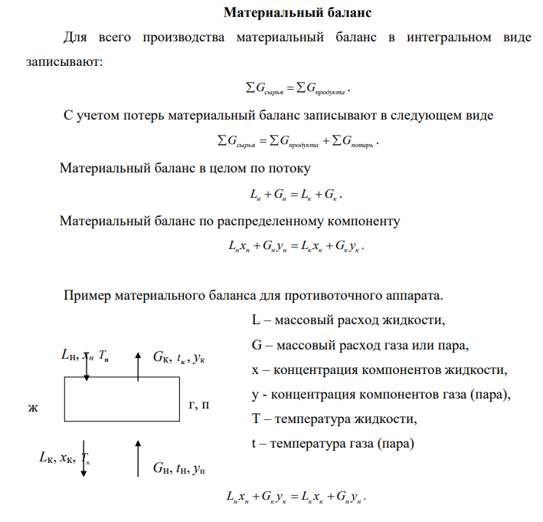



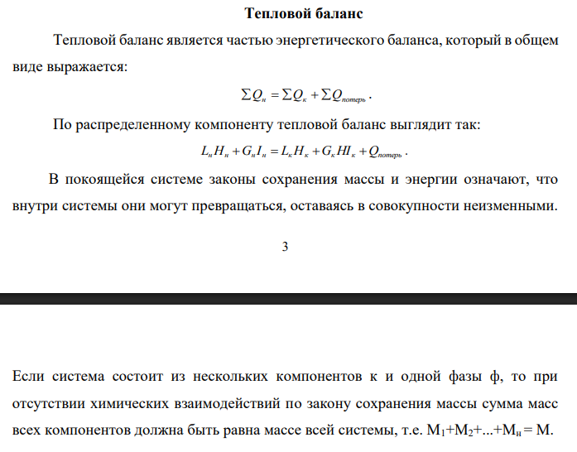



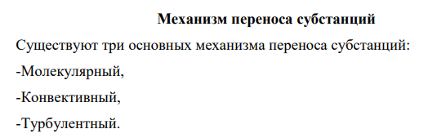

**Молекулярный механизм**

Перенос субстанции обусловлен тепловым движением молекул. Взаимодействие между ними — "жесткое" отталкивание на малых расстояниях и "мягкое" притяжение на больших. Молекула, перемещаясь, переносит массу, импульс и энергию. В состоянии равновесия макроскопический перенос отсутствует — движения молекул равновероятны во всех направлениях. При нарушении равновесия наблюдается перенос: массы — от высокой концентрации к низкой, импульса — от больших скоростей к меньшим, энергии — от высокой температуры к низкой. Масса переносится поступательно; импульс и энергия — как поступательно, так и за счёт межмолекулярного взаимодействия (модель "твёрдых шаров").

**Конвективный механизм**

Обусловлен движением макроскопических объёмов среды. Макропараметры усредняются по микроскопическим значениям. Различают свободную конвекцию (под действием силы тяжести) и вынужденную (насосы, перемешивание и т.п.).

**Турбулентный механизм**

Представляет собой хаотическое движение макрообъёмов из-за вихревых пульсаций, реализуется на фоне конвекции. Турбулентные вихри переносят субстанции, но, в отличие от молекулярного механизма, перенос не связан со столкновениями, а происходит за счёт смещения вихрей.

### Каталитическая изомеризация. Технологические факторы. Процессы изомеризации. Классификация и назначение гидрокаталитических процессов.

Алканы могут иметь изомеры углеродного скелета. Это значит, что существуют молекулы с одинаковыми формулами, но разным строением или расположением атомов.

Изомеры (разветвленные алканы) повышают детонационную устойчивость бензина. Детонационная устойчивость (способность противостоять самовоспламенению при сжатии) количественно выражается октановым числом (ОЧ). За стандарт моторного топлива сОЧ, равным 100 единицам, принят изооктан (2,2,4-триметилпентан), обладающий высокой детонационной стойкостью. Наименьшее ОЧ, равное 0 единиц, соответствует н-гептану.

*Изомеризация нефтяных углеводородов* — это часть гидрогенизационных каталитических процессов переработки нефти. Она включает:

• Каталитическую ароматизацию прямогонных бензинов;

• Каталитическую изомеризацию легких алканов (C5–C6).

***Цель процесса каталитической изомеризации***— получение из алканов нефтяного сырья их изомеров, т. е. получение высокооктановых компонентов бензина, а также сырья для нефтехимической промышленности.

***Сырьем процесса каталитической изомеризации*** являются н-бутан, легкие прямогонные фракции, рафинаты каталитического риформинга, н-пентан, н-гексан или их смеси, выделенные при фракционировании газов, фракции C5–C6, получаемые с ГФУ и ЦГФУ. Бензины, полученные перегонкой нефти, которые имеют ОЧ от 30 до 45 ед

**ТЕХНОЛОГИЧЕСКИЕ ФАКТОРЫ**

Реакции каталитической изомеризации протекают без изменения объема, обратимые, с небольшим экзотермическим эффектом (6–8 кДж/моль).

**КАТАЛИЗАТОРЫ.**

В настоящее время проявляется интерес к сульфатированным оксидам металлов. Такие катализаторы устойчивы к ядам, способны к регенерации, имеют длительный срок службы. Цеолитные катализаторы проявляют активность при высоких температурах, поэтому достаточно низкие ОЧ (76–78 ед.), однако устойчивы к примесям в сырье, полностью регенерируются в реакторе установки. Хлорированная окись алюминия дает большой выход изомеризата с высоким ОЧ, но в ходе реакции теряется хлор.

Катализаторы платиновой группы риформинга были усовершенствованы и применены для процесса изомеризации. Используют в основном три марки:

• ИП-62 (содержит 0,5 масс. % платины на оксиде алюминия, активирован фтором);

• ИЦК-2 (содержит 0,8 масс. % палладия на цеолите, активирован хлором);

• НИП-66 (содержит 0,6 масс. % платины на оксиде алюминия, активирован хлором).

**РЕАКЦИЯ**

Следовательно, на установках для изомеризации используют бифункциональный катализатор, содержащий платину или палладий на кислотном носителе (оксид алюминия, цеолит). Реакции протекают на катализаторе по схеме:

• дегидрирование н-парафина до олефина на металлическом центре катализатора;

• олефин на кислотном центре катализатора превращается в карбений-ион;

• карбений-ион возвращает кислотному центру протон (H+), превращаясь в олефин;

• олефины гидрируются на металлических центрах катализатора с получением изомеров.

**ТЕМПЕРАТУРА**

С ростом температуры скорость изомеризации увеличивается, но до определенного момента, пока не достигнет предела, заданного равновесием (кинетическое ограничение). При дальнейшем повышении температуры усиливается гидрокрекинг, который приводит к образованию легких углеводородов. Этот процесс требует больше водорода, так как продукты реакции в основном состоят из компонентов нормального строения, которые нужно преобразовать в изомеры.

**ДАВЛЕНИЕ**

Теоретически давление не должно влиять на выход продуктов изомеризации, поскольку реакция протекает без изменения объема смеси. Однако при повышении температуры влияние давления уменьшается. При атмосферном давлении и температуре 350-370 ℃ изомеризация почти не происходит, вместо этого наблюдается интенсивный крекинг. Пониженное давление приводит к увеличению отложения кокса на катализаторе. Добавление водорода замедляет коксообразование. Давление выше 4 МПа не рекомендуется, так как коксообразование остается практически неизменным.

**ОБЪЕМНАЯ СКОРОСТЬ.**

При постоянной степени превращения объемная скорость и температура оказывают одинаковое влияние. При рабочих параметрах процесса увеличение объемной скорости в два раза равноценно повышению требуемой температуры процесса примерно на 10 ℃.

**СКОРОСТЬ ИЗОМЕРИЗАЦИИ.**

При увеличении молекулярного веса парафиновых углеводородов возрастает скорость изомеризации.

**КАЧЕСТВО СЫРЬЯ.**

При изомеризации углеводорода сера вызывает обратимое отравление катализатора. Ее действие проявляется в снижении степени изомеризации при неизменных условиях процесса. Однако после перехода на обессеренное сырье первоначальная активность катализатора восстанавливается.

КАЧЕСТВО СЫРЬЯ

Сера, присутствующая в углеводородах, вызывает обратимое отравление катализатора при изомеризации. Это приводит к снижению степени изомеризации, но после перехода на обессеренное сырье активность катализатора восстанавливается.

Если в сырье содержится небольшое количество серы, это требует корректировки размеров реактора или температуры. Обычно пентан-гексановые фракции с содержанием серы более 0,03% подвергают гидрообессериванию, щелочной или адсорбционной очистке. Лишь иногда их направляют на изомеризацию без предварительного обессеривания.

Серу из некоторых видов сырья можно удалять относительно недорого, например, щелочной очисткой или адсорбцией на молекулярных ситах. Вода также является каталитическим ядом, поэтому сырье перед изомеризацией обязательно осушают. Если в сырье есть ароматические углеводороды, их можно предварительно выделить, но это не всегда необходимо, так как при изомеризации они превращаются в циклогексан.

Изомеризация легкой фракции прямогонного бензина с температурой начала кипения 62 °C (ОЧ = 20 ед.) позволяет резко повысить ОЧ всей фракции. Также можно отдельно изомеризовать н-пентан или н-гексан, получив продукт с высоким ОЧ.

Для изомеризации алканов характерны следующие реакции:

* изомеризация парафинов;
* изомеризация нафтенов;
* размыкание колец нафтенов (глубина превращения составляет 20–40%);
* алкилирование;
* насыщение бензола (реакция протекает быстро при низких температурах с выделением тепла, поэтому содержание бензола в сырье не должно превышать 1%);
* гидрокрекинг (образуются метан, этан, пропан, бутан).

Промышленные процессы изомеризации делятся на три типа:

* высокотемпературные (платиноалюминивые фторированные катализаторы, температура 380–450 °C, ИП-62);
* среднетемпературные (платиноцеолитные катализаторы, температура 250–320 °C, ИЦК-2);
* низкотемпературные (платиноалюминивые хлорированные катализаторы, температура 150–180 °C, НИП-66).

**ПРОЦЕССЫ ИЗОМЕРИЗАЦИИ**

Рассмотрим основные процессы изомеризации.

Процесс «Изомейт»

Во время Второй мировой войны был разработан промышленный процесс изомеризации н-бутана, получивший название «Изомейт». Он проводился на жидком кислотном катализаторе Льюиса, состоящем из хлористого алюминия и углеводородов с добавлением безводного хлористого водорода. Добавление водорода увеличивало срок службы катализатора. Изобутан затем алкилировали бутиленами для получения высокооктановых бензинов.

Процесс осуществлялся в простом вертикальном цилиндрическом реакторе. Сырье в смеси с хлористым водородом подавалось через слой жидкого катализатора в нижней части реактора. Активность катализатора поддерживалась периодическим удалением шлама и добавлением свежего хлористого алюминия. Хотя процесс проходил при низких температурах (100–125 ℃), он имел недостатки, связанные с летучестью катализатора и его склонностью забивать оборудование, а также вызывать коррозию, особенно при наличии сернистых соединений в сырье.

Процесс Бутамер

Этот процесс был одним из первых промышленных методов изомеризации, направленных на увеличение ресурсов изобутана для производства алкилата. Сырьем служил нефтехимический н-бутан и фракции C5–C6, а катализатором — платина. Процесс проводился при температуре 150–205 ℃ и давлении 1,5–3 МПа. Объемная скорость подачи сырья составляла 3–5 частей на одну часть жидкого сырья с циркуляцией водорода. Выход изомеризата достигал 99 %. За рубежом работают установки, использующие этот процесс.

Процесс Пенекс

В этом процессе сырьем служат парафиновые углеводороды, а катализатором — платина, нанесенная на фторированную окись алюминия. Процесс протекает при умеренных давлениях и температурах в водородной среде, что обеспечивает длительный срок службы катализатора. Выходы жидких продуктов достаточно высоки, а потребность в водороде невелика — его можно получать с установок риформинга.

Основные параметры процесса Пенекс варьируются в зависимости от сырья.

Обычно установки изомеризации состоят из блоков:

• блока подготовки сырья, включает гидроочистку сырья, стабилизацию гидрогенизата в отпарной колонне, может включать адсорбционную очистку сырья на молекулярных ситах;

• блока четкой ректификации сырья изомеризации и (или) полученного изомеризата;

• блока изомеризации, включает непосредственно реакторный блок и узел осушки циркулирующего газа;

• блока стабилизации полученного изомеризата. Особенности различных схем:

• циркуляция или однократная подача водородсодержащего газа («на проход»);

• рецикл низкооктановых продуктов (н-пентана и некоторых изогексанов). Установка может быть получена реконструкцией установки риформинга.

**КЛАССИФИКАЦИЯ И НАЗНАЧЕНИЕ ГИДРОКАТАЛИТИЧЕСКИХ ПРОЦЕССОВ**

Мы изучили четыре гидрокаталитических процесса: риформинг, гидрокрекинг, гидроочистку и изомеризацию. Теперь давайте обобщим их в виде классификации.

1. Каталитические процессы деструктивной гидрогенизации (гидрокрекинга) нефтяного сырья:

1.1. Селективный гидрокрекинг нефтяного сырья, включая топливные фракции, масла и гидравлические жидкости. Это повышает октановые числа бензинов и делает нефтепродукты менее вязкими.

1.2. Легкий крекинг:

* Вакуумных газойлей для увеличения содержания изопарафиновых углеводородов в бензинах.

* Низкооктановых бензинов для подготовки сырья каталитического крекинга и получения дизельных фракций.

1.3. Глубокий гидрокрекинг дистиллятного сырья (вакуумные газойли) и нефтяных остатков для углубленной переработки нефти.

2. Каталитические гидрогенизационные процессы облагораживания нефтяного сырья:

2.1. Гидроочистка топливных фракций.

2.2. Гидрообессеривание высококипящих и остаточных фракций (вакуумные газойли, масла, парафины и нефтяные остатки).

2.3. Специальные процессы гидрирования и облагораживания нефтяных фракций, такие как:

* Гидродеароматизация реактивных топлив и масляных дистиллятов.

* Гидрирование алкенов для повышения окислительной стойкости нефтяных фракций.

3. Гидрокаталитические процессы реформирования нефтяного сырья:

3.1. Каталитическая ароматизация прямогонных бензинов (каталитический риформинг).

3.2. Каталитическая изомеризация легких алканов C5–C6.

За рубежом процессы классифицируют по глубине превращения сырья:

* Гидроочистка: процессы без значительного изменения молекулярной структуры сырья (например, сероочистка при давлении 3–5 МПа) или с изменением структуры до 1–2 %.

* Гидрооблагораживание: процессы, в которых до 10 % сырья меняет молекулярную структуру (например, «сероочистка — деароматизация — деазотизация» при давлении 6–12 МПа).

* Гидрокрекинг: процессы высокого (более 10 МПа) и среднего (менее 10 МПа) давления, в которых более 50 % сырья подвергается деструкции.

* Мягкий гидрокрекинг: процессы, в которых 10–50 % сырья разрушается с уменьшением размера молекул.

**Если кратко**

Реакции каталитической изомеризации:

* Протекают без изменения объема.
* Обратимые, с экзотермическим эффектом (6-8 кДж/моль).
* Используются различные катализаторы:
  + Сульфатированные оксиды металлов (устойчивы к ядам, регенерируются).
  + Цеолитные катализаторы (активны при высоких температурах, устойчивы к примесям).
  + Хлорированная окись алюминия (большой выход изомеризата, но теряется хлор, решается введением CCl4 и щелочной промывкой).
  + Катализаторы риформинга на платине и палладии (ИП-62, ИЦК-2, НИП-66).
* Реакции: дегидрирование парафина, образование карбений-иона, гидрирование олефинов.
* Температура: с повышением до 350-370 ℃ растет скорость, но выше 200 ℃ усиливается гидрокрекинг.
* Давление: практически не влияет, но при 4 МПа коксообразование не меняется.
* Объемная скорость: увеличение вдвое эквивалентно повышению температуры на 10 ℃.
* Скорость изомеризации растет с увеличением молекулярного веса парафинов.

### Каталитический риформинг. Особенности процесса. Катализаторы, химические реакции процесса. Технологическое оформление.

**Особенности процесса**

Каталитический риформинг — это термокаталитический гидрогенизационный процесс, отличающийся от термического и каталитического крекинга использованием водородсодержащей среды, селективного платинового катализатора и протеканием под давлением (≈500 ℃). Цель — получение высокооктановых компонентов (риформата), ароматических углеводородов (бензол, толуол, ксилолы) и водородосодержащего газа (75–90 % H₂) для нефтехимии.

**Сырье** — бензиновые фракции 62–180 ℃ (C7–C10).   
**Продукты**:

* Катализат (высокооктановый бензин);
* Концентраты аренов;
* Водородсодержащий газ (для гидроочистки и др. процессов);
* Углеводородный газ (топливо).

**Катализаторы и реакции**

**Катализаторы** — платиновые на γ-Al₂O₃, промотированные хлором/фтором. Ключевое значение имеет электронодефицитная платина Ptσ (до 55 % от общей Pt), активная при дегидроциклизации. Катализаторы регенерируют на месте сжиганием кокса при 300–500 ℃. Требуется высокоочищенное сырьё: ≤0.00005 % серы, ≤0.001 % воды.

**Основные реакции**:

* *Дегидрирование нафтенов* в арены (C6H12 → C6H6 + 3H₂);
* *Дегидроциклизация парафинов* (C7H16 → арены);
* *Изомеризация* н-алканов и циклоалканов (повышение октанового числа);
* *Гидрокрекинг* (деструкция парафинов с образованием лёгких алканов);
* *Дегидрирование алканов* (в алкены).

Цель — повысить октановое число, минимизируя потери бензина из-за газообразных продуктов, поэтому процесс ведут при низком давлении.

**Технологическое оформление**

**Основные варианты технологии**:

1. **Полурегенеративный процесс** — используется в России; давление 1.3–3.0 МПа, температура 480–530 ℃, октановое число 94–100, выход 80–88 %.
2. **Циклический процесс** — в США; давление 0.9–2.1 МПа, температура 505–550 ℃, регенерация каждые 5–40 суток, октановое число 95–103.
3. **Процесс с непрерывной регенерацией катализатора (CCR)** — самая современная технология (например, от IFP); давление 0.35–0.9 МПа, температура до 550 ℃, октановое число 102–104, работа без остановки до 3 лет.

**Выходы**: до 83.5 % катализата с октановым числом 100, 12.5 % ВСГ (в т.ч. 2.8 % водорода).

**Выделение аренов**:

Из риформата (30–60 % аренов) ареновые компоненты выделяют экстракцией триэтиленгликолем (ТЭГ) в экстракционной колонне. Основные стадии: экстракция, промывка, регенерация ТЭГ.

### Классификация бегунов, принцип их действия, способ измельчения.

**Применение:**

Бегуны широко используются в различных отраслях промышленности строительных материалов (керамической, огнеупорной, стекольной, асбестоцементной и др.). Они предназначены для мелкого дробления (до 3...8 мм) и грубого помола (до 0,2...0,5 мм) сырьевых материалов. В бегунах измельчают такие материалы, как доломит, известняк, влажную и сухую глину, кварц, бой керамической продукции, шамот и др. В асбестоцементной промышленности бегуны широко используют для первой стадии распушки асбеста. Применение бегунов, имеющих меньшую эффективность процесса измельчения (по сравнению, например, с валковыми дробилками), обусловлено удовлетворением специальных технологических требований, когда наряду с измельчением необходимо обеспечить уплотнение, растирание, обезвоздушивание масс.

**Принцип их действия:**

Принцип работы бегунов заключается в том, что массивные катки перекатываются по слою материала на поддоне, *раздавливая и истирания* его. Широкие катки, перемещаясь по окружности небольшого радиуса, постоянно разворачиваются относительно поддона. Внешняя сторона катка скользит, а внутренняя — буксует.

*Измельчаемый материал вначале поступает на внутреннюю дорожку 7, где раздавливается и истирается катком 4, расположенным ближе к центру чаши, а затем направляется скребками на верхнюю периферийную дорожку 8 из дырчатых плит с овальными отверстиями размером от 6х30 мм до 2х40 мм в зависимости от требуемой крупности готового продукта. Чтобы отверстия не забивались, их выполняют к низу расширенными. Каток 3 продавливает материал сквозь отверстие в дырчатых плитах на вращающуюся с валом тарелку 9, с которой удаляется неподвижно укрепленным скребком. Масса удалённого катка меньше, чем масса катка, расположенного ближе к оси машины, что уравновешивает центробежные силы обоих катков. К вертикальному валу бегунов прикреплены поводки со скребками, которые очищают борта и дно чаши от налипшего материала и равномерно подают его под катки.*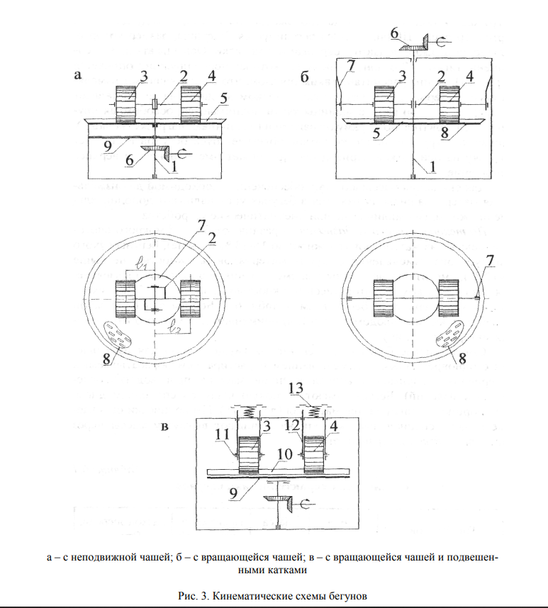 Пример бегунов

**Классификация:**

Существующие типы бегунов могут быть классифицированы по *конструкции, технологическому назначению и способу действия.*

**По конструкции** различают бегуны с неподвижной чашей; с вращающейся чашей; с верхним и нижним приводом. Катки бегунов изготовляют из металла или камня (гранита, кварца, каменного литья и др.). Размеры и масса катков являются техническими характеристиками бегунов.

**По технологическому назначению** различают бегуны мокрого способа измельчения материалов (влажностью 15–18 % и выше); бегуны сухого и полусухого измельчения сыпучих материалов (влажностью не выше 10–12 %), смесительные бегуны для смешивания, уплотнения и измельчения различных компонентов смеси влажностью не выше 10–12 %. Техническую характеристику

**По способу действия** бегуны бывают непрерывного или периодического действия. Смесительные бегуны работают периодически, время обработки массы составляет 12–25 минут.

### Классификация газов по нахождению в природе; состав газовых смесей.

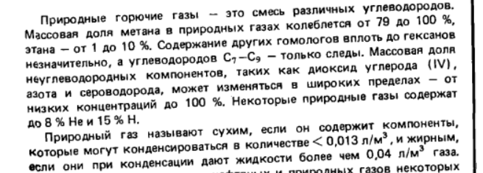

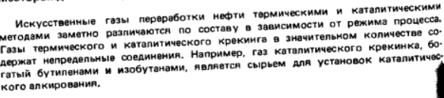

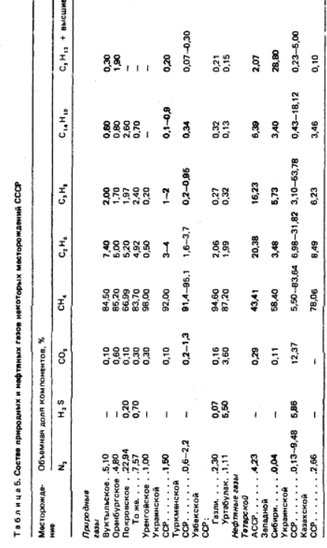

### Классификация дисперсных систем и поверхностных явлений.

Вещество, находящееся в дисперсном состоянии, называется **дисперсной фазой**.

Среда, в которой распределены частицы дисперсной фазы, называется **дисперсионной средой**.

***Дисперсность*** (раздробленность) – признак, указывающий на наличие в системе большого количества частиц, распределенных в объеме сплошной (дисперсионной) среды, дисперсность определяется размером и геометрией раздробляемой фазы (пленка – капилляр – частица).

Дисперсность является количественной характеристикой объектов коллоидной химии. Раздробленность частиц дисперсной фазы определяется двумя параметрами:

1. *дисперсность* – величина, обратная определяющему геометрическому размеру частицы;
2. *удельная поверхность* – отношение суммарной площади межфазной поверхности к общему объему частиц дисперсной фазы.

**1. Способы классификации дисперсных систем:**

*Классификация дисперсных систем по размеру частиц*

*Грубодисперсные системы* (суспензии, взвеси) - дисперсные системы с

частицами, размер которых превышает 10-5 м.

*Дисперсные (микрогетерогенные*) системы (эмульсии, аэрозоли, порошки) – это дисперсные системы с частицами, размер которых находится в диапазоне 10-7 – 10-5 м.

*Высокодисперсные (ультрамикрогетерогенные)* системы (золи) – дисперсные системы с размерами частиц 10-9 – 10-7 м.

**2. Классификация дисперсных систем по агрегатному состоянию дисперсной фазы и дисперсионной среды:**

Наиболее известной является классификация, предложенная *В. Оствальдом*. Она основана на различии агрегатного состояния дисперсной фазы и дисперсионной среды. Сочетание 3 агрегатных состояний — твердого, жидкого и газообразного — дает 8 типов дисперсных систем. Системы «газ-газ» не считаются гетерогенными.

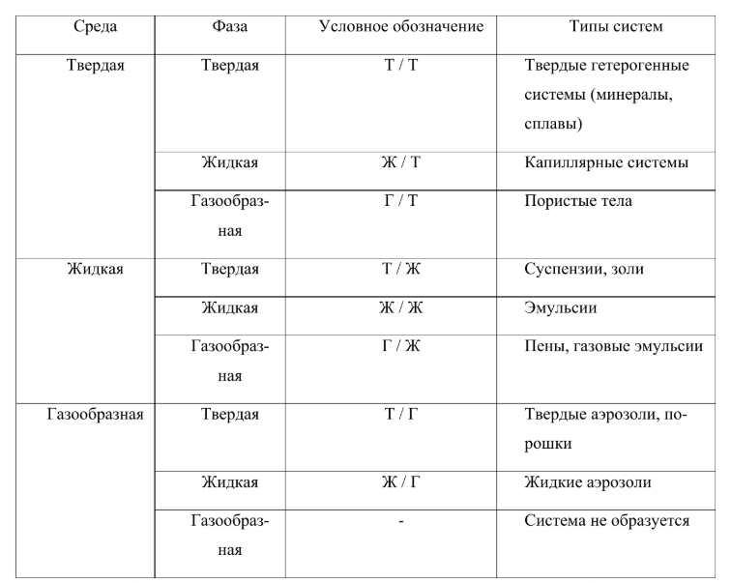

### Классификация дробильно-размольных машин по конструктивным особенностям.

В настоящее время общепринятой классификации дробильно-размольных машин не существует. Наиболее приемлемой для электродной и электроугольной промышленности следует считать классификацию, предложенную Л.Б. Левенсоном [1]. В основу классификации положен принцип действия и конструкция машины. В связи с этой классификацией все дробильно-размольные машины делятся на следующие шесть групп.

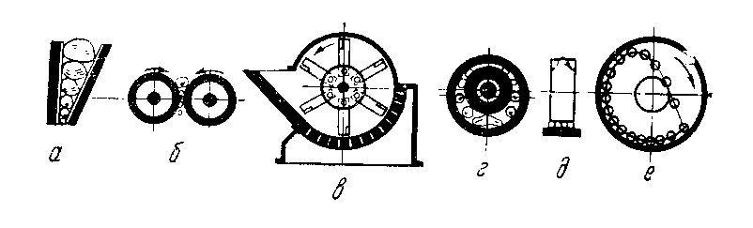*а* – щековая дробилка; *б* – вальцовая дробилка; *в* – молотковая дробилка; *г* – дробилка с непрерывным нажатием круглых щек; *д* – дробилка с вращающимися частями, работающая по принципу непрерывного раздавливания и истирания; *е* – шаровая мельница

Рисунок 2.11 – Типы дробилок и мельниц

1. Щековые дробилки с качающейся щекой, работающие по принципу раздавливания материала (рисунок 2 *а*).

2. Валковые дробилки с одним, двумя и более вальцами, работающие по принципу непрерывного нажатия и раздавливания (рисунок 2 *б*) .

3. Молотковые дробилки, работающие по принципу удара, наносимого вращающимися частями дробильного устройства (рисунок 2 *в*).

4. Дробилки, работающие непрерывным нажатием круглых щек (рисунок 2 *г*). Этот тип дробилок не применяется в электродной промышленности.

5. Машины с вращающимися частями, работающие по принципу непрерывного раздавливания и истирания (рисунок 2 *д*), также не получившие применения в электродной промышленности.

6. Шаровые мельницы, работающие по принципу истирания и удара (рисунок 2 *е)*.

Необходимо отметить, что данная классификация не охватывает все виды дробильно-размольных машин, которые нашли применение в электродной промышленности. Одним из таких агрегатов является вибрационная мельница.

### Классификация каменных углей. Рекомендации по выбору марок углей для коксования.

(В соответствии с Единой классификацией бурые, каменные угли и антрациты обозначают семизначным кодовым числом, в котором:

- первые две цифры, составляющие двузначное число, указывают класс

и характеризуют минимальное значение величины показателя отражения

витринита для данного класса, умноженное на 10, в соответствии с табл.

26.5;

- третья цифра, составляющая однозначное число, указывает категорию и характеризует минимальное значение суммы фюзенизированных компонентов, деленное на 10, в соответствии с табл.26.6;

- четвертая и пятая цифры, составляющие двузначное число, указывают тип и характеризуют: для бурых углей - минимальное значение величины

максимальной влагоѐмкости на беззольное состояние, для каменных углей -

минимальное значение величины выхода летучих веществ на сухое беззольное состояние, для антрацитов - минимальное значение величины объѐмного

выхода летучих веществ на сухое беззольное состояние для данного типа,

деленное на 10, в соответствии с табл. 26.7-26.9;

- шестая и седьмая цифры, составляющие двузначное число, указывают подтип и характеризуют: для бурых углей - минимальное значение величины выхода смолы полукоксования на сухое беззольное состояние, для каменных углей - абсолютное значение толщины пластического слоя, для антрацитов - минимальное значение величины анизотропии отражения витринита для данного подтипа в соответствии с табл. 26.7-26.9.

При использовании показателя свободного вспучивания в качестве дополнительного параметра каменные угли обозначают восьмизначным кодовым числом, в котором восьмая цифра, составляющая однозначное число,

характеризует код показателя SI, установленный в соответствии с ГОСТ

30313-95, и отделяется от основного семизначного кодового числа дефисом.)

Угли всех бассейнов, которые идут на коксование, разделены на четырс группы: высокой коксуемости (Ж, КЖ, К), средней коксуемости (ГЖ, ОС, ГЖО, КО), низкой коксуемости (Г. КСН, КС) и некоксующиеся (Т, ТС, СС), которые можно использовать, в случае применения традиционной технологии подготовки шихт к коксованию, в составе шихт в ограниченном количестве либо необходимо применять специальные способы подготовки или коксования этих углей. Первая группа определяет спекаемость шихты. К ней отнесены угли, без которых при традиционной тех нологии подготовки и коксования углей невозможно получить кокс, отвечающий по прочности требованиям современного металлургического производства.

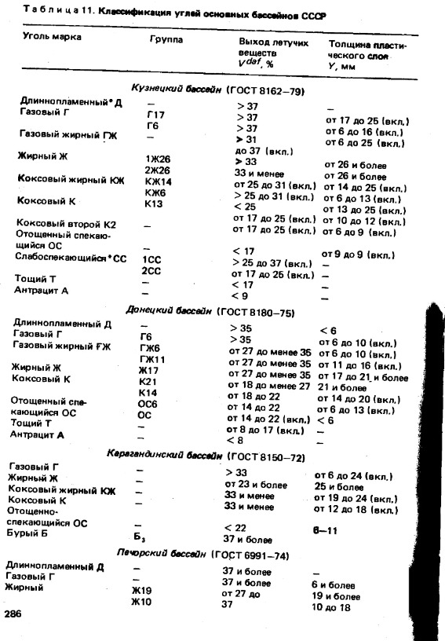

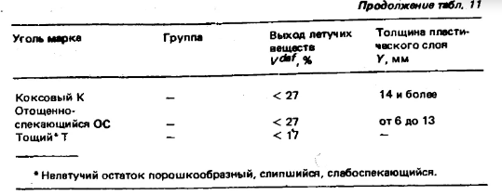

Угли различных марок отличаются по технологическим свойствам, в частности коксуемости и выходу продуктов коксования.

**ЖИРНЫЕ** угли являются главными компонентом шихты для производства кокса и обеспечивают её хорошую спекаемость и получение прочного кокса. Это обусловленно тем, чтопри термической деструкции они образуют много жидкоподвижных веществ, обуславливающих спекаемость. Однако нужно учитывать, что избыточное количество в шихте этих углей приводит к развитию поперечной трещиноватости кокса, в результате чего он получается мелким. Из жирных худшими являются угли группы Ж13, по своим свойствам они приближаются к газовым углям.

В СССР и других странах большинство углей для коксования — это **ГАЗОВЫЕ УГЛИ**, которые делятся на технологические группы Г6 и Г16 (Г17). Они отличаются высоким выходом газа и химических продуктов, а также низким выходом кокса. При коксовании такие угли дают большую усадку, что повышает трещиноватость и реакционную способность кокса.

Угли **марки К** — это коксовые угли, которые дают равномерный кокс с небольшим количеством трещин и высокой механической прочностью.

**Отощенные спекающиеся угли (ОС)** добавляют в шихту, чтобы уменьшить усадку. Это снижает трещиноватость и увеличивает крупность кокса, но их недостаточная спекаемость может привести к повышению истираемости. Угли этой марки дают меньше газа и химических продуктов, но больше кокса.

Кроме углей перечисленных марок, для коксования добавляют частично бурые и тощие угли, которые служат отощающей добавкой.

*Дальше идёт единая классификация углей с учётом их генетической особенности.*

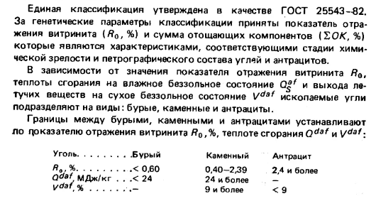

Смотрится по таблицам

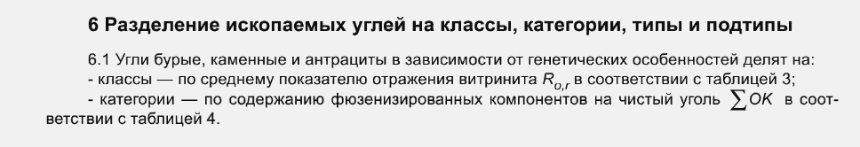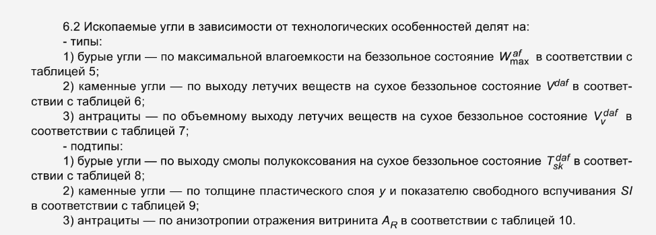

### Классификация массообменных процессов и использование их в промышленности.

1.**Абсорбция**- поглощение газового компонента из смеси газов жидким поглотителем, обратный процесс называется **десорбция**.

2.**Экстракция**- разделение гомогенных жидких смесей другой жидкостью, в которой одна из смесей растворяется, а остальные не смешиваются (не реагируют).

3.**Перегонка и ректификация**- это разделение гомогенной жидкой смеси путем перевода пар-жидкость. Перегонка- однократный переход. Ректификация- многократный переход. Продукт ректификации называется - ректификат.

4.**Адсорбция**-поглощение компонента газа, пара или жидкости твердым поглотителем, то есть переход распределяемого компонента из газовой или жидкой фазы в твердую. Обратный процесс-**десорбция**.

Если процесс адсорбции происходит с ионным обменом то он называется **ионосорбция** .

Если процесс адсорбции происходит с химической реакцией то он называется **хемосорбция**.

Пример адсорбции- (противогаз) активированный уголь, селикогель.

5.**Кристаллизация**- выделение твердой фазы из растворов или расплавов. Обратный процесс- **растворение** или **расплавление**.

6.**Сушка**- процесс удаление влаги из твердого материала путем ее испарения при повышенной температуре, обратный процесс- **увлажнение**.

Компонент, переходящий из одной фазы в другую называется **распределяемым компонентом**.

Распределяемое вещество внутри каждой фазы переносится путем диффузии, поэтому массообменные процессы часто называют **диффузионными**. Из теории переноса следует, что количество вещества, диффундирующее в пределах фазы прямо пропорционально поверхности раздела фаз и движущей силе переноса.

**Движущей силой** массообменных процессов является разность химических потенциалов, поскольку распределяемый компонент переносится от точки с большей концентрацией к точке с меньшей концентрацией; в газовой фазе может быть выражена через **парциальные давления**, либо для всех случаев- **разность концентраций**.

Любой массообменный процесс стремится к **равновесию**- когда движущая сила становится равной нулю. В массообмене принимают участие минимум две фазы и распределяемый компонент, который переносится из фазы в фазу.

### Классификация методов переработки нефти. Направления переработки. Схемы переработки нефти с использованием процесса ректификации. Основы процесса ректификации. Атмосферная и атмосферно-вакуумная перегонка.

*КЛАССИФИКАЦИЯ МЕТОДОВ ПЕРЕРАБОТКИ НЕФТИ*

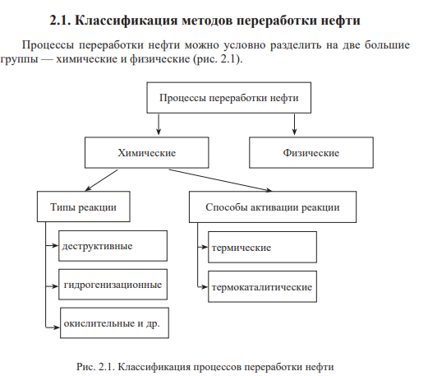

Широко используют следующую классификацию по методам переработки нефти. Методы делятся: • на первичные — процессы разделения нефти на фракции, не приводящие к каким-либо химическим превращениям углеводородов, т. е. предварительная переработка и ректификация; • вторичные — методы деструктивной переработки путем термического и каталитического воздействия, т. е. меняется химический состав. Отметим, что процессы очистки нефтепродуктов относят ко вторичным методам. Вторичные методы переработки нефти можно представить в виде классификации, представленной на рис. 2.2.

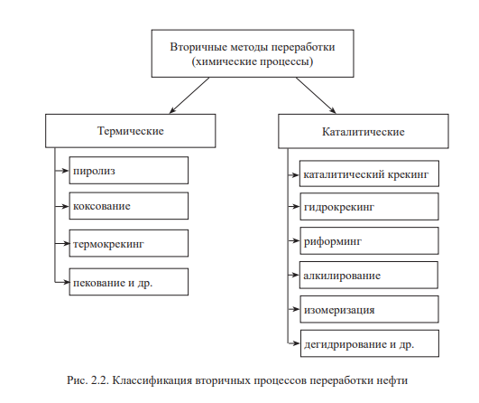

*НАПРАВЛЕНИЯ ПЕРЕРАБОТКИ НЕФТИ*

Переработка нефти идет по следующим направлениям:

• ***топливное***:

— ***неглубокое*** (выпускают только бензин, дизельное топливо, керосин и котельное топливо);

— ***глубокое*** (производят максимально возможное количество перечисленных выше моторных топлив путем дальнейшей глубокой термической и термокаталитической переработки мазута и гудрона);

• ***топливно-масляное*** — кроме моторных топлив получают различные сорта технических смазочных минеральных масел;

• ***топливно-нефтехимическое*** — кроме моторных топлив получают сырье нефтехимии (парафиновые углеводороды, ароматические соединения, олефины, или алкены, а также ацетилен, синтез-газ, т. е. смесь CO + H2);

• ***комплексное*** (топливно-масляное нефтехимическое) — создают весь возможный ассортимент и т. д.

Сырьем для установок первичной перегонки являются нефть и газовый конденсат. При определении направления переработки учитывают качество сырья. Например, переработку малосернистых высокопарафинистых и высокосернистых парафинистых нефтей ведут по топливному варианту с получением фракций бензина, керосина, дизельного топлива, вакуумного газойля и гудрона. Наименьшее число фракций отбирается при чисто топливном варианте переработки. При глубокой переработке стремятся как можно больше получить светлых нефтепродуктов, при неглубокой — котельных топлив. По топливно-масляному варианту в вакуумной колонне отбирают три-четыре масляные фракции. По своей специализации производства делятся на следующие категории в зависимости от используемого направления переработки нефти:

• ***топливные*** — выход моторных топлив не более 55–60 %, мазута не более 30–35 %;

• ***топливно-масляные*** — выход моторных топлив и масел максимален, а котельного топлива — минимален, глубина переработки нефти более 90 %;

• ***топливно-нефтехимические*** — глубина переработки нефти более 90 %;

• ***комплексные*** — создают весь возможный ассортимент продукции.

Большее количество производств относится к первой категории, так как топливо пользуется наибольшим спросом в промышленности и у населения.

*СХЕМЫ ПЕРЕРАБОТКИ НЕФТИ С ИСПОЛЬЗОВАНИЕМ ПРОЦЕССА РЕКТИФИКАЦИИ.*

**2.3.1. Основы процесса ректификации**

***Ректификация*** — физический процесс переработки нефти, разделяющий многокомпонентные смеси на фракции с разными интервалами выкипания. Это разновидность многократной перегонки, включающая частичное испарение жидкости и конденсацию паров в колонных аппаратах, где потоки пара и жидкости с различной температурой контактируют.

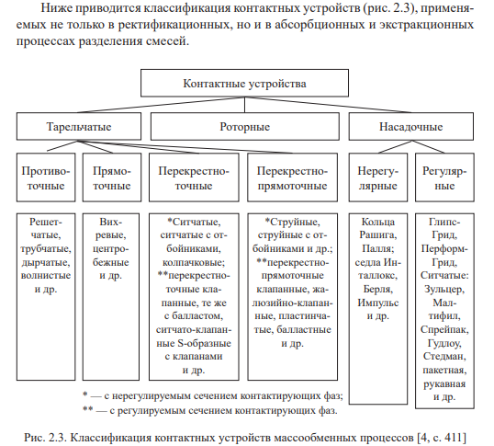

В ХИМИЧЕСКОЙ И НЕФТИХИМИЧЕСКОЙ ПРОМЫШЛЕННОСТИ ДЛЯ РЕКТИФИКАЦИИ ПРИМЕНЯЮТ ОБЫЧНО НАСАДОЧНЫЕ И ТАРЕЛЬЧАТЫЕ КОЛОННЫ

Процесс включает многократный двусторонний обмен компонентами, что приводит к получению паров с почти чистым низкокипящим компонентом. После конденсации пары дают дистиллят и флегму, возвращаемую для орошения колонны. Остаток внизу колонны — почти чистый высококипящий компонент.

Ректификационные колонны делятся на три части:

* концентрационная (укрепляющая) — выше точки ввода сырья;
* секция питания — в центре колонны, где подается сырье;
* отгонная (исчерпывающая) — ниже точки ввода сырья.

Колонны классифицируются по назначению, способу передачи жидкости и организации контакта фаз. В нефтепереработке применяются насадочные и тарельчатые колонны.

**Использование водяного пара и вакуума**

Для отпарки высококипящих фракций используются вакуум или водяной пар. Водяной пар снижает парциальное давление углеводородов, уменьшая их температуру кипения и увеличивая относительную летучесть компонентов. Это эквивалентно понижению давления в системе.

В атмосферных колоннах расход пара составляет 1,2–3,5%, в вакуумных — 5–8%. Недостатки подачи пара: повышенные энергозатраты, увеличение объема паровой фазы, коррозия, обводнение нефтепродуктов, образование сточных вод.

**Вакуумная перегонка**

Для снижения термического разложения сырья применяется вакуум, уменьшающий температуру кипения углеводородов. Вакуум создается конденсацией паров и отсасыванием газов вакуум-насосами. Вакуум-колонны работают под давлением 15–50 мм рт. ст.

Дистилляты из вакуумной колонны откачиваются из сливного стакана, через отпарную колонну или емкость. Для повышения четкости разделения мазут перегоняют в двух колоннах с равными выходами продуктов.

*2.3.2. АТМОСФЕРНАЯ И АТМОСФЕРНО-ВАКУУМНАЯ ПЕРЕГОНКА*

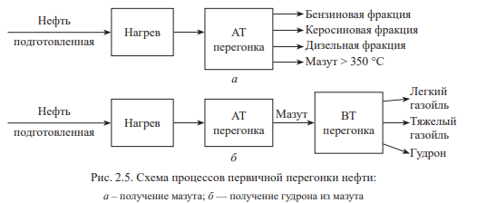

Классификация промышленных установок по схеме испарения нефти: атмосферные трубчатые (AT), вакуумные трубчатые (ВТ), атмосферно-вакуумные трубчатые (АВТ).

Установки AT делятся на:

* однократное испарение (одна колонна);
* двукратное испарение (две колонны);
* с предварительным испарением и последующей ректификацией (дополнительная колонна).

Установки ВТ делятся на:

* однократное испарение (мазута);
* двукратное испарение (двухступенчатые).

Установки различаются по сырью и назначению: топливные, масляные, топливно-масляные.

AT осуществляют неглубокую перегонку нефти с получением топлива и мазута, ВТ — мазута с газойлевыми, масляными фракциями и гудроном.

Современные процессы перегонки нефти являются комбинированными с процессами обезвоживания и обессоливания, вторичной перегонки и стабилизации бензиновой фракции: ЭЛОУ — AT, ЭЛОУ — АВТ, ЭЛОУ — АВТ — вторичная перегонка и т. д.. Диапазон мощностей установок — от 0,5 до 8 млн тонн нефти в год.

Нефть и нефтепродукты характеризуются низкой термической стабильностью:

* легкие нефти деструкция начинается при 360 °C;
* тяжелые нефти — при 320–325 °C.

Первичная перегонка включает атмосферную стадию с получением светлых (до 350 °C) и темных (мазут) фракций, и вакуумную стадию с вакуумным газойлем (350–500 °C) и гудроном (свыше 500 °C).

Фракции, соответствующие стандартам, называются нефтепродуктами. Качество остальных определяется межцеховыми нормами.

Четкость разделения фракций зависит от глубины отбора: узкие фракции имеют меньшую четкость, чем широкие.

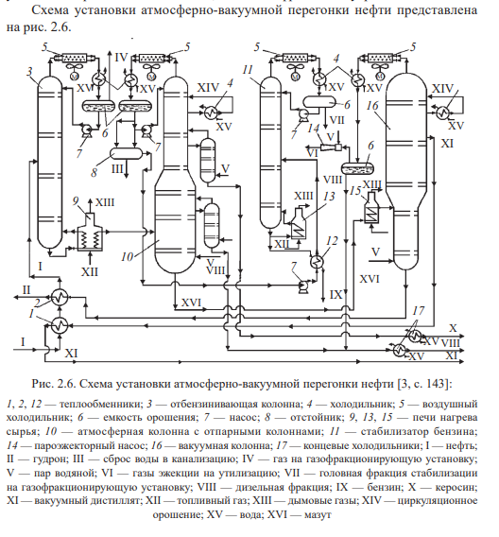

### Классификация углеграфитовых материалов по назначению.

Все виды УГМ делятся на следующие классы:

* электродные изделия;
* огнеупорные материалы;
* химически стойкие изделия (конструкционные материалы);
* электроугольные изделия;
* антифрикционные изделия;
* графитированные блоки и детали для атомной энергетики;
* углеродистые массы и пасты;
* углеродные волокна и углепластики;
* углеродные наноматериалы.

**1 Электродные изделия.** Электроды подводят ток к рабочей зоне электролизеров, печей и других установок. Углеграфитовые электроды широко применяются в металлургии и химии. Материалы для них делятся на угольные, коксовые, графитовые и графитированные. Графитированные электроды дороже, но расходуются медленнее благодаря высокой допустимой силе тока и теплопроводности. Катодная продукция включает катодные блоки и аноды, устойчивые к окислению и обладающие высокой электропроводностью.

**2 Огнеупорные материалы.** Углеродистые огнеупоры применяются при строительстве печей, где необходимы высокая температура и стойкость. Из них изготавливаются тигли, изложницы, формы для сталей. Смолопропитанные огнеупоры отличаются улучшенной теплопроводностью, устойчивостью к расплавам и износу.

**3 Химически стойкие изделия.** Графит используется в теплообменной аппаратуре благодаря теплопроводности и коррозионной стойкости. Пропитка смолами усиливает его свойства. Плитки и барботеры из графита служат для футеровки и фильтрации в агрессивных средах.

**4 Электроугольные изделия.** Это изделия меньшего размера: щетки для электромашин, осветительные и спектральные угли. Щетки бывают угольно-графитовые, графитовые, металлографитовые. Осветительные угли применяются в прожекторах и анализаторах, изготавливаются из чистого углерода.

**5 Антифрикционные изделия.** С Графит обладает самосмазывающими свойствами и малым трением. Углеграфитовые материалы используются в подшипниках, втулках, кольцах и уплотнениях, работая при широком диапазоне температур и в агрессивных средах.

**6 Графитовые материалы для атомной энергетики.** Графит служит замедлителем нейтронов в ядерных реакторах благодаря низкому поглощению тепловых нейтронов. Требуется высокая чистота: зольность – тысячные доли процента. Графит проходит глубокое рафинирование.

**7 Углеродные массы и пасты.** Применяются в самоспекающихся электродах, для заполнения швов и футеровки. При нагревании масса спекается, превращаясь в электрод. Основной потребитель — алюминиевая промышленность. Хотя эффективнее использовать обожженные электроды, многие заводы продолжают применять самоспекающиеся из-за высоких затрат на замену оборудования.

**8 Углеродные волокна и углепластики.** Углеродные волокна получают из полиакрилонитрила или гидроцеллюлозы. Они армируют неметаллические композиционные материалы, придавая им высокую прочность. Стеклоуглерод — это переработанный полимер с прочной, инертной структурой, используется в полупроводниковой и оптической промышленности.

**9 Углеродные наноматериалы.** Включают фуллерены, нанотрубки, нанографиты. Последние являются структурными элементами пористых углеродов. Углеродные нанотрубки образуются свертыванием графеновых слоев и отличаются разной хиральностью. Эти материалы обладают уникальными физико-химическими свойствами и перспективны в нанотехнологиях.

### Коксование тяжёлых нефтяных остатков. (тоже самое, что и обычное, точной инфы не нашёл)

Общие сведения о процессе коксования нефтяного сырья

В России и за рубежом широко применяют процесс замедленного коксования. Он позволяет перерабатывать разнообразные виды тяжелых нефтяных остатков, получая продукты, востребованные в различных отраслях.

Характеристика сырья для коксования

Основным сырьем служат мазуты, гудроны, асфальты и экстракты из производства масел, остатки термокаталитических процессов, тяжелая смола пиролиза, крекинг-остатки и тяжелый газойль каталитического крекинга. Например, гудрон с установок АВТ-6, 7, 8, АВТ-10 и С-001 КТ-1/1, а также тяжелый газойль из секции С-200 КТ 1/1 (фракция 310-420 °С и выше 420 °С или их смесь) подвергают коксованию.

Технологические схемы коксования

Сегодня популярны следующие методы коксования:

1. Замедленное коксование (УЗК).

2. Периодическое коксование в кубах (низкая производительность).

3. Коксование в псевдоожиженном слое порошкообразного кокса (для получения газа и жидких дистиллятов).

**Коксование тяжёлых нефтяных остатков** – это процесс термического разложения тяжелых фракций нефти с образованием более легких углеводородов и нефтяного коксующегося материала (нефтяного кокса). Основные аспекты процесса включают:

**Цель процесса**

Коксование направлено на преобразование тяжелых, малоценных фракций, оставшихся после первичной перегонки нефти, в более легкие продукты, пригодные для дальнейшей переработки. Кроме того, процесс позволяет получить коксовый продукт, который может использоваться как топливо или в металлургии.

**Технологические методы**

Существует несколько технологий коксования, при этом наибольшей распространенностью пользуются методы задерживающего (delayed coking) и непрерывного (fluid coking) коксования:

* **Задерживающее коксование**: Тяжелые остатки сначала нагреваются до высоких температур (около 480‑520 °С) в печах, затем направляются в коксохранилище, где под действием температуры и времени происходит разложение – образование кокса и летучих продуктов.
* **Непрерывное коксование**: Этот метод позволяет достичь более равномерного процесса с непрерывным удалением кокса, что способствует уменьшению времени простоя оборудования и повышению общей производительности.

**Физико-химические процессы**

При коксовании происходит термический крекинг – разрыв длинных углеводородных цепей под действием высокой температуры без участия катализаторов. Образующиеся фрагменты распада оказываются менее тяжелыми и могут быть использованы в производстве бензина, дизельного топлива и других нефтепродуктов. Непереагированные углеродные остатки взаимодействуют между собой, образуя решетчатую структуру кокса, который может иметь различную степень графитизации.

**Преимущества и задачи**

Процесс коксования позволяет повысить экономическую эффективность переработки сырой нефти, поскольку из ранее «малоценного» остатка получают дополнительные легкие фракции. Коксование снижает объем отходов и способствует максимальному использованию всех компонентов нефти. Однако процесс требует высоких энергозатрат и специализированного оборудования. В результате достигается уменьшение отходов и увеличение доли легких, востребованных продуктов.

**Промышленное значение**

Нефтяной кокс может применяться как топливо для доменных печей в металлургии или как исходное сырье для производства углеродистых материалов. Получение легких фракций из тяжелых остатков способствует гибкости нефтеперерабатывающих заводов, позволяя адаптироваться к изменяющемуся спросу на различные нефтепродукты.

В итоге, коксование тяжёлых нефтяных остатков является важным звеном в нефтеперерабатывающем комплексе, позволяющим эффективно использовать полный спектр нефтяного сырья и повышать общую экономическую отдачу от переработки нефти.

### Конструкция и принцип работы кольцевой многокамерной печи обжига закрытого типа.

Многокамерные печи применяются в основном для изготовления крупных электродных изделий. Многокамерные печи со стоят из 20–32 отдельных камер, расположенных двумя параллельными рядами. По обеим сторонам камер находятся газопроводы отопительного газа и борова для отвода продуктов горения. Система газопроводов и каналов позволяет подавать горючий газ в любую камеру и соответственно отводить продукты горения из любой камеры в боров. Многокамерная печь непрерывного действия с подвижной зоной огня – это блок из нескольких камер, соединенных между собой каналами для прохождения дымовых газов и воздуха из одной камеры в другую. Отдельные камеры работают по периодическому циклу. Печь в целом работает непрерывно.

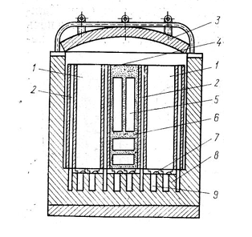

Рис. Камера обжиговой печи: 1 – муфель; 2 – обогревательные каналы; 3 – съемный свод; 4 – загруженный муфель; 5 – электрод; 6 – засыпка; 7 – подина муфеля; 8 – столбики для подины; 9 – подподовое пространство

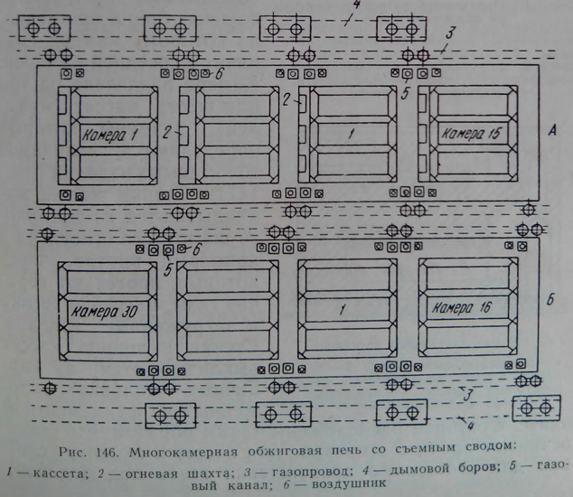 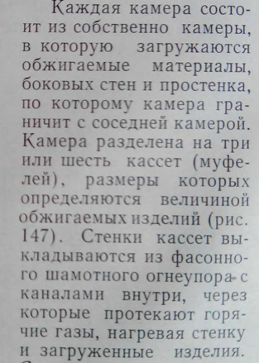

(Чалых Е.Ф. Технология и оборудование электродных и электроугольных предприятий. – М.: Металлургия, 1972. – 432 с.)

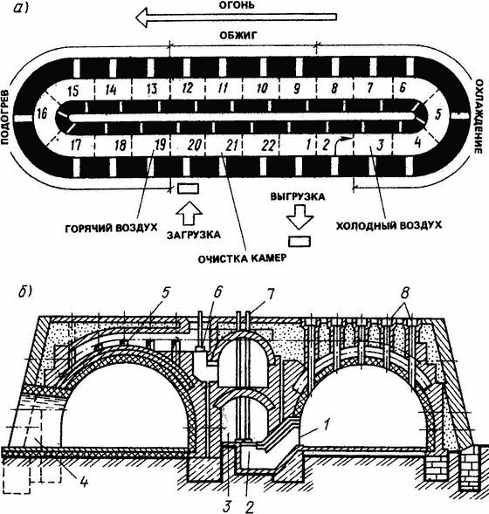

Рис. 11. Схема работы (а) и разрез (б) кольцевой печи 1— дымовые очелки; 2 — дымовой конус; 3 — дымовой канал; 4 — ходок; 5 — рассыпной строй; 6 — клапан рассыпного строя; 7 — штанга; 8 — топливные трубы

**Принцип работы:** Процесс обжига в кольцевой печи организован по принципу противотока. Камеры находятся на разных стадиях обжига: загрузки, нагрева, обжига, охлаждения и выгрузки. Горячие газы, образующиеся при сжигании топлива в зоне горения, последовательно проходят через соседние камеры, передавая тепло заготовкам (например, кирпичу или анодной массе). После прохождения через несколько камер они отводятся в дымоход. Таким образом, тепловая энергия используется максимально эффективно. В процессе обжига камеры переключаются, создавая непрерывный циклический процесс. Печь работает в замкнутом (закрытом) режиме, что снижает теплопотери и выбросы в окружающую среду.

**Преимущества:**

* Высокая тепловая эффективность за счёт рекуперации тепла;
* Равномерный прогрев изделий;
* Минимальные выбросы благодаря замкнутому циклу и контролируемому сгоранию;
* Возможность автоматизации процессов.

### Конструкция печи графитации Ачесона.

Основными типами печей графитации являются: графитировочная печь периодического действия с нерегулярным сопротивлением керна (печь А. Ачесона) и печи продольной графитации (способ Дж. Кастнера).

Графитировочная печь периодического действия с нерегулярным сопротивлением керна, известная как печь А. Ачесона, состоит из прямоугольного корыта 1 и двух торцевых стенок 2, изготовленных из огнеупорного материала. Через стационарные торцевые стенки 2 проходят токоподводящие электроды 3, изготовленные из угля или графита, к которым от мощных источников подводится электрический ток. В корыто 1 из смеси углеродистых материалов и песка набивается подина 4, на которую укладываются графитируемые материалы 5. Боковые стенки 6 печи могут быть стационарными или разборными.

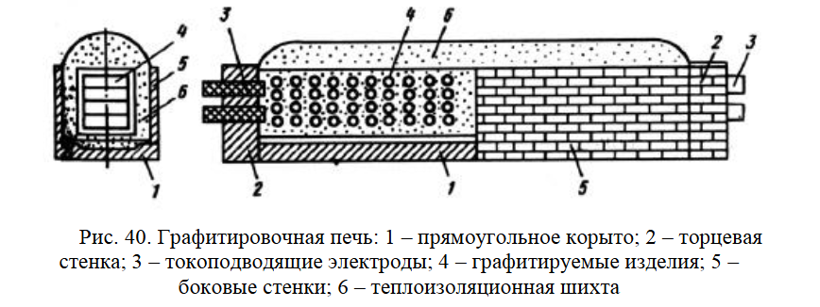

Размер печей для графитации определяется габаритами изделий, которые подвергаются этому процессу. Ширина печи напрямую зависит от длины электродов, которые укладываются перпендикулярно к оси печи. Для графитации самых крупных электродов, длина которых может достигать 20 метров, используются наиболее крупные печи. Обычная загрузка таких печей составляет от 20 до 40 тонн, но иногда может достигать и 140 тонн. Размер изделий также влияет на выбор электродного оборудования, токоподводов и трансформаторов.

Печи могут работать как на постоянном, так и на переменном токе. Допустимая плотность тока в токоподводящих электродах составляет от 5 до 15 А/см². При нагревании сопротивление печи изменяется, поэтому необходимо регулировать напряжение.

### Конусные дробилки: классификация, принцип действия, способ измельчения.

Конусные дробилки подразделяются на дробилки крупного дробления – ККД, которые обеспечивают степень измельчения i=5÷8; дробилки среднего дробления – КСД и дробилки мелкого дробления – КМД – эти последние две группы обеспечивают степень измельчения i=20÷50 и часто используются в химической промышленности.

Принцип действия конусных дробилок иллюстрируется схемой на рис.20.

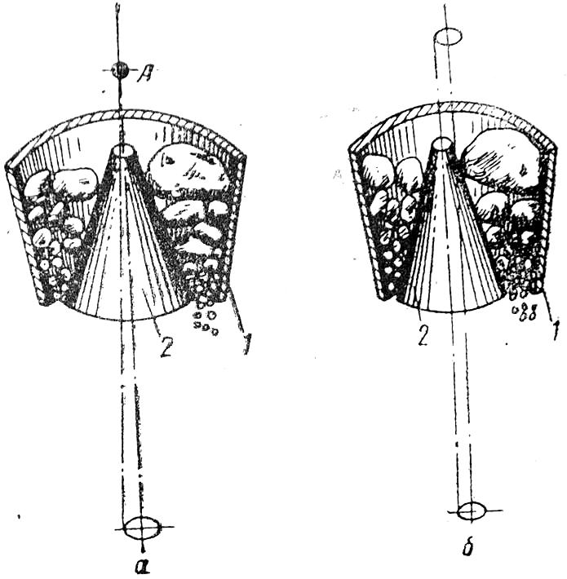

*Рис. 20. Схемы работы конусных дробилок: а – гирационные; б – эксцентриковые. 1 – конус неподвижный; 2 – конус подвижный.*

В конструкциях гирационных дробилок (рис.20, поз. А) ось подвижного конуса 1 отклонена от оси неподвижного конуса 2 на угол гирации γ (обычно 2÷3°) и совершает относительно этой неподвижной оси вращательное (гирационное) движение. В конструкциях эксцентриковых дробилок (рис.20, поз. Б) ось подвижного конуса 2 параллельна оси неподвижного конуса 1, но размещена эксцентрично относительно этой неподвижной оси (γ=0). При вращении подвижного конуса 2, его ось описывает цилиндрическую поверхность.

Рабочие органы конусной дробилки.

Рабочие органы конусной дробилки: неподвижный внешний конус 1 и расположенный внутри него подвижный дробящий конус 2. Дробящие поверхности конусов защищены износостойким материалом (броней). Камеру дробления образует объем между коническими поверхностями. Дробящий конус, жестко закрепленный на валу, не воспринимает от привода крутящий момент – вал свободно проворачивается в отверстии эксцентрика в подшипнике скольжения. От привода получает вращение лишь эксцентриковый стакан, который “водит” за собой нижний свободно вращающийся в нем конец вала дробилки, заставляя подвижный конус обкатывать куски дробимого материала, осуществляя их раздавливание и излом, т.к. Рабочие поверхности имеют кривизну. Попеременное циклическое сближение рабочих поверхностей конусов позволяет рассматривать конусную дробилку как аналог щековой.

Различие дробилок по конструктивному признаку.

По конструктивному признаку различают дробилки:

– гирационные: с подвешенным валом (рис.21 а);

С опорным пестом (рис.21 б);

С консольным валом (рис.21 в);

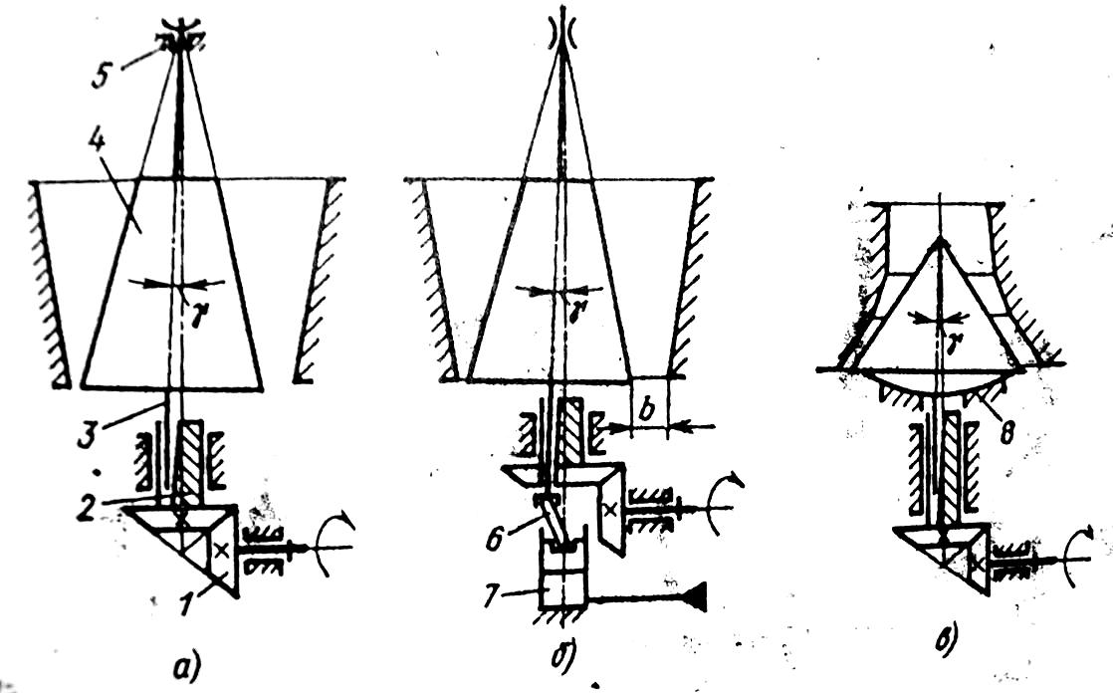

*Рис. 21. Схемы конусных дробилок.*

*1 – коническая зубчатая передача;* *2 – эксцентрик;* *3 – вал дробилки;* *4 – подвижный дробящий конус;* *5 – опорно-упорная опора подвески вала;* *6 – опорный пест;* *7 – гидравлическая система уравновешивания осевой нагрузки дробящего конуса;* *8 – сферический подпятник дробилки с консольным валом.*

– эксцентриковые: с центральной неподвижной осью при γ=0. Ось дробящего конуса перемещается по цилиндрической поверхности (рис.22);

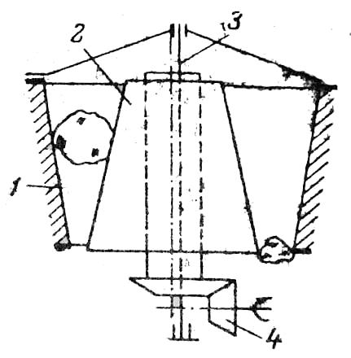

*Рис. 22. Схема конусной дробилки с центральной неподвижной осью.*

*1 – внешний неподвижный конус;* *2 – внутренний подвижный конус;* *3 – ось соосных подшипников вала подвижного конуса;* *4 – коническая зубчатая передача.*

– инерционные, с приводом дробящего внутреннего конуса от вибровозбудителя дебалансного типа (рис.23; рис.24).

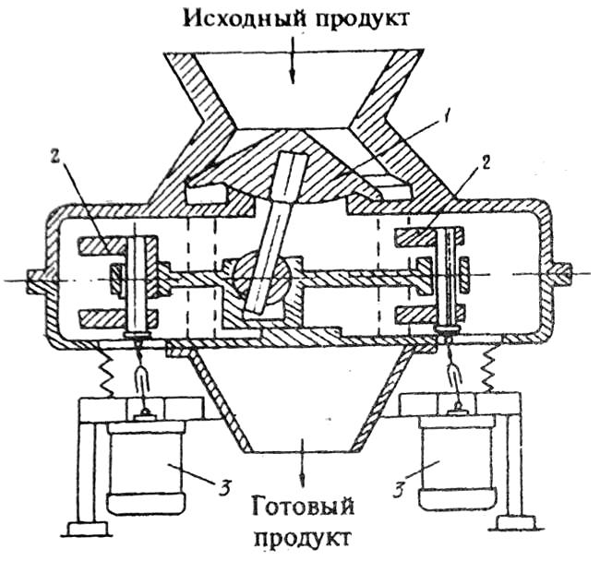

*Рис. 23. Схема конусной инерционной дробилки КИД:1 – подвижный дробящий конус; 2 – дебалансные вибровозбудители; 3 – двигатели привода ибровозбудителей.*

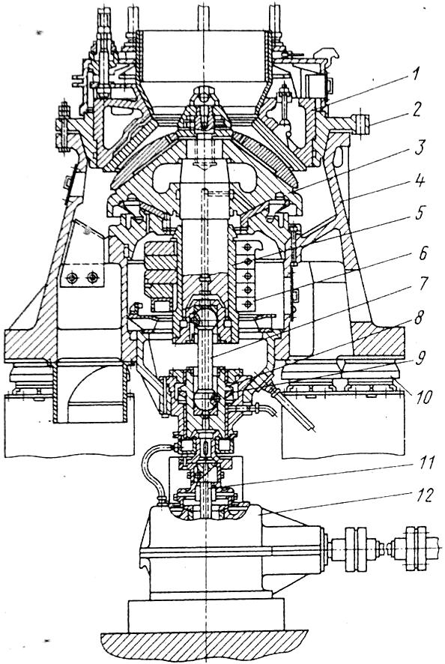

*Рис. 24. Конусная инерционная дробилка (вариант конструкции КИД) 1 – корпус неподвижного конуса; 2 – установочное кольцо; 3 – подвижный конус; 4 – станина; 5 – подшипниковая втулка; 6 – дебаланс; 7 – карданный вал; 8 – промежуточный вал; 9 – подпятник; 10 – амортизаторы – виброгасители; 11 – шаровой шпиндель; 12 – редуктор привода.*

В гирационных дробилках с подвешенным валом (рис. 21, поз. А) вал 3 внутреннего дробящего конуса 4 в верхней точке, совпадающей с точкой пересечения осей конусов, подвешен к опоре 5, воспринимающей осевую и радиальную нагрузки. Нижний конец вала эксцентрично размещен в эксцентрике 2, опоры которого воспринимают только радиальную нагрузку дробящего конуса. Для сообщения эксцентрику вращательного движения вокруг оси неподвижного конуса, используют коническую зубчатую передачу 1. Аналогичную систему привода используют в других типах гирационных и в эксцентриковых конусных дробилках.

В дробилках с опорным пестом (рис.21, поз. Б) осевая нагрузка внутреннего дробящего конуса с пяты вала передается на пест 6 и далее на плунжер гидроцилиндра 7, который уравновешивается давлением рабочей жидкости гидросистемы. Такая кинематическая схема позволяет оперативно регулировать ширину “b” выходной щели в случае попадания в дробильную камеру недробимого тела и его заклинивания, автоматически опускать подвижный конус и пропускать такое тело сквозь дробилку (кувалда, зуб экскаватора, обломок рельса и т.п. При отсутствии предварительной магнитной сепарации).

В дробилках с консольным валом (рис.21, поз. В) дробящий конус является пологим, осевая нагрузка воспринимается сферической пятой 8, а радиальная – опорой эксцентрика.

В эксцентриковых дробилках (рис.22) вал 3 внутреннего дробящего конуса крепится в соосных подшипниках с эксцентриситетом относительно оси неподвижного конуса. Радиальные усилия воспринимаются этими соосными подшипниками, а осевое усилие воспринимается упорным подшипником на нижнем конце вала дробящего конуса.

В инерционных дробилках (рис.23 и рис.24) под действием центробежной силы приводимого в действие электродвигателями 3 дебаланса 2 дробящий внутренний конус 1 прижимается к внутренней поверхности неподвижного конуса и катится по ней, совершая гирационное движение. Сочетание гирационного обкатывания и центробежной силы создает эффект дробления, измельчающий материал.

### Математические модели изотермических реакторов с идеальными и неидеальными гидродинамическими режимами.

*ИДЕАЛЬНЫМ РЕЖИМОМ*

Математические модели реакторов, работающих в изотермическом режиме, включают в себя только уравнения материального баланса. Дальнейшее упрощение математических моделей предполагает выделение в самостоятельную группу реакторов с идеальной структурой потоков – идеального смешения и идеального вытеснения.

5.1.Реактор идеального смешения (РИС)

Для модели идеального смешения принимаются следующие допущения.

1) В любой точке системы *в результате интенсивного перемешивания* устанавливаются одинаковые свойства (концентрации компонентов, температура и т.д.). В математической форме для некоторого произвольного момента времени  (рис.2, *а*) это показывают следующими соотношениями:

; (5.1)

   (5.2)

где  – пространственные координаты.

Условия (5.1) и (5.2) графически представлены на рис. 2, *б*.

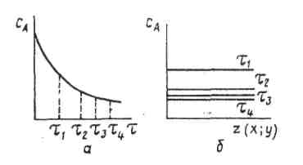Рис. 2. Изменение концентрации исходного реагента в периодическом реакторе идеального смешения во времени (а) и по объему по аппарату (б)

2) второе допущение является следствием первого – изменение концентрации исходного реагента от начального значения  на входе в реактор в некоторый момент  до концентрации  должно происходить мгновенно.

Обеспечить режим идеального смешения (приближенно) можно интенсивным перемешиванием реакционной смеси с помощью механических мешалок, либо циркуляционных насосов (с высокой кратностью циркуляции). При этом диаметр и высота аппарата должны быть приблизительно равными.

В качестве элементарного объема, для которого выведено уравнение материального баланса, в случае режима идеального смешения можно рассматривать полный объем аппарата.

***Периодический реактор идеального смешения***. В периодический реактор (рис.3) все исходные реагенты вводят до начала процесса, а продукты выводят после окончания процесса.

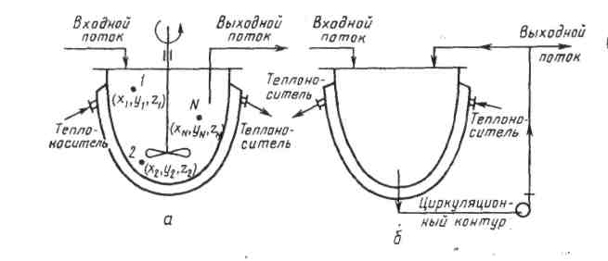

Рис. 3. Схематическое изображение реактора идеального смешения

Таким образом, перемещение потока в произвольный момент времени между началом и концом процесса отсутствует. Свойства реакционной смеси однородны по объему и зависят только от времени её пребывания в реакторе. Следовательно, для описания процесса, протекающего в данном реакторе, из общего уравнения материального баланса (4.12), исключают операторы, предназначенные для расчета конвективного и диффузионного переноса. Тогда уравнение материального баланса периодического реактора идеального смешения принимает вид:

. (5.3)

Необходимо, обратить внимание на то, что в уравнении частная производная заменена на полную производную, так как в соответствии с допущениями идеального смешения концентрация *J*-го компонента  является функцией только одной переменной – времени .

Разделение переменных в уравнении (5.3) и последующее интегрирование с учетом того, что исходная концентрация соответствует моменту времени 



позволяет получить расчетную формулу:

. (5.4)

При этом в процессе расчета величину  необходимо заменить соответствующим кинетическим уравнением.

Если вещество *J* – исходный компонент, то его концентрацию можно выразить через степень превращения:

, (5.5)

тогда

, (5.6)

и уравнение (5.4) примет вид

. (5.7)

Полное время одного цикла работы периодического реактора складывается из времени, необходимом для проведения химической реакции (рассчитывается по уравнению (5.4) или (5.7)) и времени, которое затрачивается на проведение вспомогательных операций – загрузку реагентов, выведения реактора на требуемый технологический режим, разгрузку и очистку. Дополнительное время, затрачиваемое на вспомогательные операции, снижает производительность реактора.

К другим недостаткам периодического процесса относятся – большие затраты ручного труда, сложность решения задач автоматизации.

Достоинством периодических реакторов является возможность их приспособления к широкому диапазону условий реакции и возможность использования при производстве различных химических продуктов.

Как правило, периодические процессы выгодно применять при производстве небольших объемов дорогостоящих продуктов.

***Проточный реактор идеального смешения в стационарном режиме****.* Для получения большого количества химического продукта одинакового качества выгодно химический процесс проводить в непрерывнодействующих реакторах с установившимся режимом. Проточные РИС относятся к распространённым видам аппаратов, которые могут работать как в нестационарном режиме (пуск, выход на режим, остановка), так и в стационарном, установившемся режиме.

Для того чтобы получить уравнение материального баланса стационарного проточного РИС без циркуляции из уравнения материального баланса исключают оператор, описывающий диффузионный перенос.

Исходя из допущения о скачкообразном изменении концентрации реагирующих веществ на входе в реактор, оператор конвективного переноса  заменяют отношением конечного изменения концентрации *J*-го компонента  к изменению координаты при прохождении реакционного потока через реактор со средней линейной скоростью . Среднюю линейную скорость  можно представить отношением объемного расхода реакционной смеси к площади поперечного сечения . Тогда с учетом того, что объем реактора равен произведению , оператор, описывающий конвективный перенос имеет вид

. (5.8)

При стационарном режиме работы в проточном реакторе не происходит накопления вещества, что соответствует равенству производной  нулю. Окончательное уравнение материального баланса проточного стационарного РИС представляют в следующем виде:

 или . (5.9)

Величину  называют *средним временем пребывания* реагентов в проточном реакторе. Действительное время пребывания частиц (элементов потока) в проточном реакторе является случайной величиной, которую можно задать с помощью функций распределения случайной величины.

Если выразить конечную концентрацию реагента через степень его превращения, то уравнение (5.9) можно записать в следующей форме:

. (5.10)

Использование уравнений (5.9) и (5.10) для расчета среднего времени пребывания реагентов , размеров реакционного пространства *V* при заданной глубине химического превращения и для решения обратной задачи – определения концентрации *J*-го реагента на выходе из реактора  при известном объеме реактора и производительности по исходному реагенту, не вызывает затруднений, если скорость реакции описывается кинетическими уравнениями первого или второго порядка. В том случае, когда скорость реакции с невыясненным до конца механизмом выражают уравнением дробного порядка аналитическое, решение уравнений (5.9) и (5.10) невозможно и тогда используют численные методы расчета (например, графические).

5.2. Реактор идеального вытеснения (РИВ)

Реактор идеального вытеснения (рис.4) можно рассматривать как длинный канал, в котором диаметр намного меньше длины(*D <<L*). В таком аппарате реакционная смесь движется как твердый поршень – каждый элемент потока, выделенный условно двумя плоскостями, перпендикулярными оси канала, вытесняет предыдущие такие же элементы потока.

Однако при проведении реакции, в которой участвует более одного реагента, перемешивание необходимо. Реактор идеального вытеснения отличается от реактора идеального смешения тем, что перемешивание в нём носит не глобальный, а локальный характер, т.е. происходит в выделенном элементе потока.

Идеальное вытеснение возможно при выполнении следующих допущений:

1) движущийся поток имеет плоский профиль линейных скоростей;

2) отсутствует перемешивание вдоль оси потока;

3)в каждом отдельно взятом сечении параметры процесса однородны.

Строго эти допущения в реальных реакторах не выполняются. Профилям линейных скоростей, характерных для ламинарного, развитого турбулентного и идеального поршневого потоков соответствуют следующие средние линейные скорости потоков – *uср*.=0,5*umax*, *uср*.=0,8÷0,9*umax* и *uср*.=1,0*umax*. Исходя из этого, можно сделать вывод о том, что максимальное приближение к идеальному вытеснению возможно лишь в развитом турбулентном режиме.

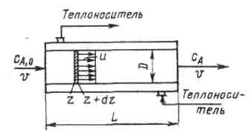

Рис. 4. Схематическое изображение реактора идеального вытеснения

Турбулентные пульсации в радиальном направлении будут способствовать радиальному (локальному) перемешиванию, т.е. выполнению третьего допущения. Одновременно произойдет частичное перемешивание в осевом направлении. Абсолютные значения таких перемещений будут невелики по сравнению с основным перемещением потока, при больших линейных скоростях ими можно пренебречь.

В реальном реакторе режим идеального вытеснения обеспечивается при выполнении условия: *L/D>*20.

В соответствии с принятыми допущениями уравнение материального баланса (4.12) можно упростить. В качестве элементарного объема рассматриваем объем, вырезанный двумя параллельными плоскостями, находящимися друг от друга на расстоянии и перпендикулярными оси  (рис. 4). В данном элементарном объеме в соответствии с третьим допущением  и . Следовательно, конвективный перенос происходит только в направлении оси . В соответствии со вторым и третьим допущениями диффузионный перенос в РИВ отсутствует. Тогда уравнение материального баланса для реактора идеального вытеснения в нестационарном режиме работы примет вид:

. (5.11)

При стационарном режиме уравнение будет ещё более простым:

. (5.12)

В реакторе с постоянной площадью поперечного сечения канала линейная скорость потока  будет величиной постоянной:

,

где  – объемный расход реакционного потока, м3/с;– площадь поперечного сечения ректора, перпендикулярно оси потока, м2. Тогда с учетом того, что , уравнение (5.11) можно записать в виде:

. (5.13)

Следует обратить внимание на то, что величины  и  имеют разный физический смысл. Величина – это среднее время пребывания реагента в проточном реакторе. Для реактора идеального вытеснения, в частности,  определяет продолжительность прохождения потоком расстояния от входа в реактор до некоторой точки  на оси реактора. Величина  – физическое время, в течение которого в некоторой фиксированной точке внутри реактора происходят изменения параметров процесса.

Интегрирование уравнение (5.13) относительно  позволяет записать:

 (5.14)

или, если выразить концентрацию *J*-го компонента через величину ,

. (5.15)

Уравнения (5.14) и (5.15) по виду такие же, как и уравнения (5.4) и (5.7) для периодического реактора идеального вытеснения. Элементарный объем  можно рассматривать как периодический микрореактор идеального вытеснения (если считать, что он двигается вместе с потоком).

Уравнения (5.14) и (5.15) можно использовать для расчета размеров изотермического реактора идеального вытеснения  и глубины протекающего в нем процесса .

*НЕИДЕАЛЬНЫЙ РЕЖИМ*

**6. ХИМИЧЕСКИЕ РЕАКТОРЫ С НЕИДЕАЛЬНОЙ СТРУКТУРОЙ ПОТОКОВ**

Допущения, сделанные при построении математических моделей для реакторов идеального смешения и идеального вытеснения, облегчают расчеты, выполняемые на их основе. Однако эти допущения не всегда близки к реальным условиям.

**6.1. Причины отклонения от идеальности в проточных реакторах**

Время пребывания элементов реакционного потока в идеальном проточном аппарате (реакторе) одинаково. Это означает, что реактор идеального вытеснения характеризуется плоским профилем линейных скоростей потока.

Время пребывания элементов реакционного потока в реальном проточном аппарате является непрерывной случайной величиной, значение которой может изменяться в интервале от 0 до ∞.

Причины, по которым часть элементов реакционного потока задерживается в аппарате следующие: 1)образование *застойных зон*; 2)наличие *внутренних байпасов* при недостаточно продуманных конструктивных решениях; 3) образование *зон циркуляции,* в которых элементы потока задерживаются на неопределённо долгое время.

Причины нарушения плоского профиля скоростей, приводящие к распределению элементов потока по времени пребывания в аппарате, – это перемешивание в осевом направлении в результате:

1. молекулярной диффузии;
2. турбулентной диффузии;
3. тейроловской диффузии.

В теории реакторов разработаны модели, позволяющие учитывать неидеальность потока. Эти модели также основаны на некоторых допущениях, однако более точно описывают процесс. Применимость той или иной модели обосновывается в результате изучения структуры потоков.

**6.2. Модели реакторов с неидеальной структурой потоков**

Математическая модель такого реактора должна удовлетворять ряду требований:

1. Математическая модель должна быть точнее модели с идеальной структурой потоков (например, моделируемое распределение концентраций по объему аппарата должно приближаться к реальному распределению);
2. на основе математической модели должны быть получены аналитическими или численными методами расчетные зависимости для определения размеров реактора или другие зависимости решения подобных практических задач;
3. при некоторых предельных значениях коэффициентов, входящих в уравнения математической модели, модель должна описывать какой-либо из предельных случаев – либо реактор идеального смешения, либо реактор идеального вытеснения.

Теория дает общий вид описания процессов в аппаратах, а числовые коэффициенты, входящие в уравнения математической модели определяются экспериментально. Такие коэффициенты называются *параметрами математической модели.* Большое число параметров приводит к адекватной, но сложной для расчетов математической модели. Кроме того, для этих параметров, с целью выполнения требования высокой степени физической достоверности математической модели, требуется точное определение числовых значений, соответствующих реальным условиям аппарата и воспроизводящих их.

Существует два подхода при разработке математических моделей реакторов с неидеальной структурой потоков: 1) мысленная замена реального аппарата комбинацией идеальных аппаратов (уравнений в математической модели больше, но они остаются простыми); 2) учет реальных физических явлений в аппарате, путем ввода в математическую модель соответствующих математических операторов (число уравнений в математической модели невелико, но они более сложные, следовательно,– сложнее и методы их решения).

Наиболее распространенными являются две однопараметрические модели: ячеечная и диффузионная.

**Ячеечная модель.** Реальный аппарат мысленно расчленяют на  последовательно соединённых ячеек идеального смешения. Суммарный объём ячеек равен полному объему реактора.

Правомерность такой замены вытекает из сравнения каскада РИС с единичными реакторами идеального смешения и идеального вытеснения.

Ячеечная модель – система из *N* уравнений материального баланса по компоненту *J* (при описании простой реакции) по виду совпадающих с уравнением (5.27).

При *N*=1 такое уравнение сводится к уравнению (5.8), которое описывает единичный реактор идеального смешения.

При  и бесконечно малых объемах секций  уравнение (5.27) можно рассматривать как некоторый предел суммы

,

который представляет собой интеграл

. (6.1)

Сравнивая уравнения (6.1) и (5.13) можно сделать вывод, что при  ячеечная модель вырождается в модель проточного реактора идеального вытеснения.

Таким образом, с помощью модели каскада реакторов идеального смешения можно описать предельные гидродинамические режимы. Промежуточный режим можно удовлетворительно описать с помощью модели каскада с числом ячеек , где *N* можно рассматривать как параметр ячеечной модели.

***Диффузионная модель***. При построении диффузионной модели учитывается неравномерность распределения параметров процесса по объему аппарата, обусловленная перемешиванием (диффузией) как в радиальном, так и в осевом направлении.

Перенос вещества за счет всех видов диффузии (молекулярной, турбулентной, тейлоровской) описывается аналогичными уравнениями. Экспериментально разделить различные виды диффузии в реакторе невозможно. Поэтому все виды диффузии в продольном направлении описывают одним уравнением с коэффициентом продольной диффузии , а для описания радиальной диффузии вводят оператор с коэффициентом радиальной диффузии . Одновременный учет перемешивания в радиальном и осевом направлениях даст двухпараметрическую диффузионную модель. Однако такая модель является чрезмерно сложной для выполнения практических расчетов. Более распространенной моделью является однопараметрическая диффузионная модель, в которой учитывается только продольная диффузия. Уравнение такой модели получают на основе уравнения материального баланса элементарного объема проточного реактора, упрощая его в соответствии со следующими допущениями:

1. все параметры системы одинаковы по сечению реактора, перпендикулярному основному потоку;
2. в аппарате отсутствуют застойные зоны и байпасные потоки.

С учетом того, что конвективный и диффузионный перенос вещества проходит только вдоль оси *z* уравнение материального баланса (4.12) примет вид:

, (6.2)

где  – линейная скорость потока в направлении оси *z* (оси потока)*.*

В предельных случаях уравнение может быть использовано для описания реакторов идеального смешения и идеального вытеснения.

Если считать, что отсутствует осевое перемешивание, то

=0.

Тогда уравнение (6.2) принимает такой же вид, как и уравнение (5.12) для реактора идеального вытеснения:

.

Если принять допущение о полном выравнивании параметров по объему реактора и их скачкообразном изменении на входе в реактор, а также заменить производную  конечными разностями, то можно получить (как это сделано в разделе 5.2) уравнение (5.10) для реактора идеального смешения.

Степень приближения реальной гидродинамической обстановки к одному из идеальных режимов зависит от степени взаимного влияния конвективной и диффузионной составляющей в уравнении материального баланса (6.2). Можно, используя уравнение (6.2), получить критерий подобия, который являлся бы мерой относительного влияния конвективного переноса вдоль оси потока и продольного перемешивания, обусловленного диффузией:

.

Полученный критерий называется *диффузионным критерием Пекле*

. (6.3)

При больших значениях Ре интенсивность конвективного переноса существенно выше интенсивности продольного диффузионного перемешивания, что имеет место в длинном канале при высоких линейных скоростях и/или низких значениях коэффициента продольной диффузии. При Ре →∞ реактор вырождается в РИВ, а при Ре →0 реактор вырождается в РИС.

Расчеты на основе диффузионной модели существенно сложнее, чем на основе ячеечной модели. Аналитическое решение уравнения диффузионной модели возможно лишь для стационарного реактора при проведении в нём реакции первого порядка.

ЛЕКЦИИ ОХТ

### Математические модели неизотермических адиабатических реакторов.

Нашел файлик шпор по охт, это все подробнейшим образом с 69 вопроса в нем расписывается

ЛЕКЦИИ ОХТ

### Метод обобщённых переменных в моделировании химико-технологических процессов; подобие гидродинамических процессов; гидродинамическая структура потоков.

Метод обобщённых переменных и теория подобия широко применяются в моделировании химико-технологических процессов (ХТП) для анализа и масштабирования аппаратов, а также для изучения гидродинамики потоков.

**1. Метод обобщённых переменных**

Этот метод основан на приведении уравнений, описывающих процесс, к безразмерному виду с помощью характерных масштабов. Позволяет сократить число переменных и выявить ключевые параметры, определяющие поведение системы.

**Основные этапы:**

1. **Выбор характерных масштабов** (длина, время, скорость, концентрация и т. д.).
2. **Приведение уравнений к безразмерной форме** (нормировка).
3. **Выявление критериев подобия** (числа Рейнольдса, Фруда, Пекле и др.).

**Пример: Уравнение Навье-Стокса для жидкости**

Исходное уравнение:

ρ(∂v∂t+(v⋅∇)v)=−∇p+μ∇2v+ρg*ρ*(∂*t*∂**v**​+(**v**⋅∇)**v**)=−∇*p*+*μ*∇2**v**+*ρ***g**

После обезразмеривания (используя L*L* – характерная длина, U*U* – скорость, τ=L/U*τ*=*L*/*U* – время):

где:

* Re=ρULμ*Re*=*μρUL*​ (**число Рейнольдса**) – отношение инерционных сил к вязким,
* Fr=U2gL*Fr*=*gLU*2​ (**число Фруда**) – отношение инерционных сил к гравитационным.

**Вывод:** Поведение потока зависит от Re*Re* и Fr*Fr*, а не от абсолютных значений параметров.

**2. Подобие гидродинамических процессов**

Подобие позволяет переносить результаты экспериментов с модели на реальный объект при соблюдении критериев подобия.

**Виды подобия:**

1. **Геометрическое** – пропорциональность размеров.
2. **Кинематическое** – подобие полей скоростей.
3. **Динамическое** – подобие силовых воздействий (вязкость, инерция, гравитация).

**Критерии гидродинамического подобия:**

| **Критерий** | **Формула** | **Физический смысл** |
| --- | --- | --- |
| **Рейнольдса (Re)** | Re=ρULμ*Re*=*μρUL*​ | Отношение инерции к вязкости |
| **Фруда (Fr)** | Fr=U2gL*Fr*=*gLU*2​ | Отношение инерции к гравитации |
| **Эйлера (Eu)** | Eu=ΔpρU2*Eu*=*ρU*2Δ*p*​ | Отношение давления к инерции |
| **Пекле (Pe)** | Pe=Re⋅Pr*Pe*=*Re*⋅*Pr* | Перенос импульса vs тепла |

**Условие подобия:** Если Re*Re*, Fr*Fr*, Eu*Eu* и другие критерии одинаковы для модели и натуры, то процессы подобны.

**3. Гидродинамическая структура потоков**

Определяет характер движения жидкости/газа в аппарате и влияет на:

* **тепло- и массообмен**,
* **химические реакции**,
* **эффективность процесса**.

**Основные типы потоков:**

1. **Идеальное вытеснение (PFR, plug flow)**
   * Нет продольного перемешивания.
   * Все частицы имеют одинаковое время пребывания.
   * Пример: длинные трубчатые реакторы.
2. **Идеальное смешение (CSTR, continuous stirred-tank reactor)**
   * Полное перемешивание, мгновенная однородность.
   * Широкое распределение времени пребывания.
   * Пример: реакторы с мешалкой.
3. **Промежуточные случаи (диффузионная модель, ячеечная модель)**
   * Учитывается продольная диффузия или зоны застоя.
   * Описывается **критерием Боденштейна** (Bo=ULDeff*Bo*=*Deff*​*UL*​).
4. **Ламинарный и турбулентный режимы**
   * Ламинарный (Re<2300*Re*<2300) – слоистое течение.
   * Турбулентный (Re>4000*Re*>4000) – хаотичные вихри.

**Методы исследования гидродинамики:**

* **Трассерные методы** (введение инертного маркера).
* **CFD-моделирование** (численные расчеты течений).
* **Радиоизотопные и томографические методы**.

**Заключение**

* **Метод обобщённых переменных** упрощает моделирование за счет безразмерных критериев.
* **Подобие процессов** позволяет масштабировать установки.
* **Гидродинамическая структура** определяет эффективность ХТП.

Эти подходы широко применяются при проектировании реакторов, массообменных аппаратов и других химико-технологических систем. Если нужно углубиться в конкретный аспект (например, CFD или трассерные методы), уточните вопрос!

### Молотковые дробилки: классификация, принцип действия, способ измельчения.

**Молотковые дробилки.** Молотковая дробилка (рис. VIII-8) состоит из корпуса 1, футерованного стальными плитами 2. На вращающемся горизонтальном валу 3 насажены диски 4, между которыми шарнирно подвешены молотки 5. Материал дробится под действием ударов быстровращающихся (с окружной скоростью 30-55 *м/сек*) молотков. Дробление происходит также при ударах кусков материала, отбрасываемых молот­ками, о плиты 2. Наконец, материал дополнительно измельчается путем удара, раздавливания и некоторого истирания на колосниковой решетке 6, через которую измельченный ма­териал разгружается, падая вниз. Степень измельчения *i* = 10-15. Молотки, плиты и решетка изгото­вляются из углеродистой стали (с твердосплавными наплавками) или из марганцовистой стали.

Кроме однороторных молотковых дробилок (рис. XVIII-8) приме­няются двухроторные (с двумя вала­ми), для которых степень измельче­ния достигает *i* = 30-40. Выпуска­ются также дробилки с жестко за­крепленными молотками, а также с несколькими параллельными ряда­ми молотков (многорядные дробилки).

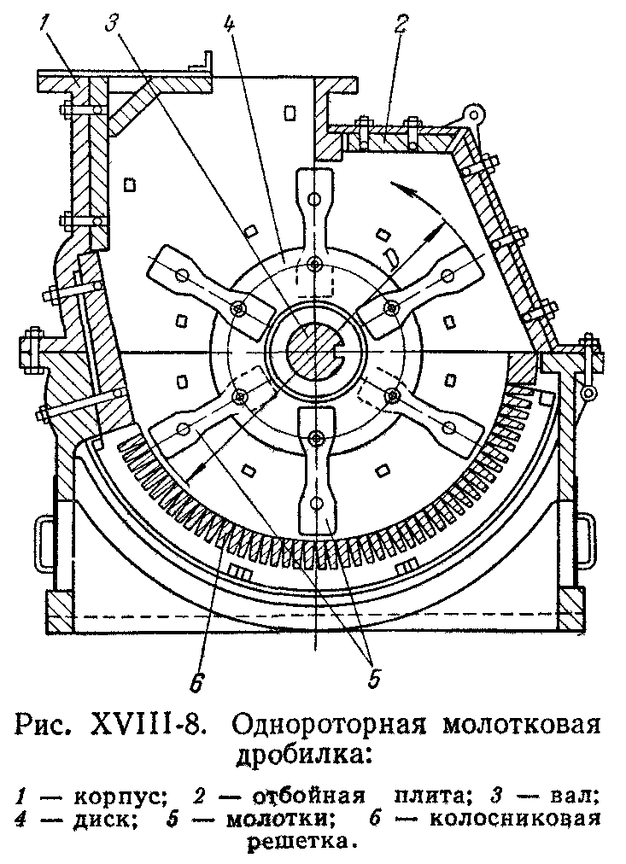

Молотковые дробилки использу­ются и для крупного дробления. Они отличаются высокой производитель­ностью (на единицу веса машины), пониженным расходом энергии на дробление и высокой степенью измель­чения по сравнению со щековыми и конусными дробилками. Недостатками молотковых дробилок являются значительный износ молотков и плит, сложность монтажа (балансировки ротора).

Молотковые дробилки широко применяются для дробления хрупких, волокнистых и других материалов, а также материалов умеренной твер­дости и малой абразивности (уголь, гипс, известняк и др.). При измель­чении глинистых и вязких материалов молотковые дробилки работают без колосниковой решетки, что приводит к некоторому недоизмельчению материала.

### Назначение и принцип работы дробилок ударного действия.

ДРОБИЛКИ УДАРНОГО ДЕЙСТВИЯ

В дробилках ударного типа материал измельчается под воздействием ударов. Эти удары возникают при столкновении частиц материала друг с другом, с неподвижной поверхностью или с движущимися рабочими органами машин.

Среди дробилок ударного действия выделяются роторные и молотковые дробилки, а также пальцевые измельчители.

В дробилках ударного типа материал подвергается воздействию рабочего органа только с одной стороны. Сила удара уравновешивается инерцией куска, которая должна быть достаточной для разрушения.

Дробление происходит за счёт механического удара. Кинетическая энергия движущихся частей преобразуется в деформации, вызывающие разрушение материала.

Эти дробилки используют для измельчения мягких и средней прочности материалов, таких как известняк, мел, гипс и калийные руды. Они обеспечивают высокую степень измельчения, до 15–20 раз, а в некоторых случаях и до 50 раз. Это позволяет сократить количество стадий дробления. Конструктивно дробилки просты в эксплуатации, избирательны в работе и имеют низкую металлоемкость.

По типу рабочих органов дробилки бывают роторные с жестко закрепленными билами, молотковые с шарнирно подвешенными молотками, дробилки ударного действия и пальцевые измельчители.

В зависимости от числа роторов дробилки делятся на однороторные и двухроторные. Двухроторные дробилки с одноступенчатым дроблением отличаются высокой производительностью. Материал равномерно поступает на оба ротора, которые работают независимо в одном корпусе. В двухроторных дробилках с двухступенчатым дроблением материал сначала проходит предварительное измельчение в зоне первого ротора, а затем повторно дробится вторым ротором.

Роторные дробилки подходят для крупных кусков благодаря массивному ротору и высокой энергии рабочих органов.

В молотковых дробилках процесс измельчения зависит только от кинетической энергии молотка.

Пальцевые измельчители оснащены двумя дисками с пальцами по краям. Существуют модели с одним вращающимся диском (дисмембраторы) и другие.

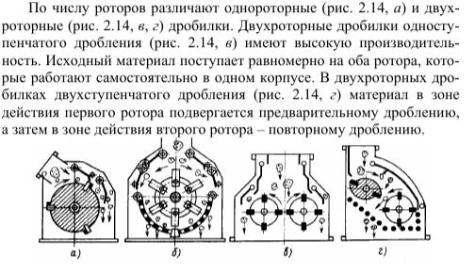

2.2.2 Типы роторных дробилок

Роторные дробилки делятся на три категории по технологическому назначению: крупного (ДРК), среднего (ДРС) и мелкого дробления (ДРМ). Их основные конструктивные схемы схожи, но различаются количеством отражательных плит и размерами ротора.

У дробилок ДРК камера дробления формируется ротором и двумя отражательными плитами. В дробилках ДРС и ДРМ камера образуется ротором и тремя плитами.

Роторная дробилка для крупного дробления (рис. 2.15) имеет сварной разъемный корпус, состоящий из основания и верхней части. Внутренняя часть корпуса футерована броневыми плитами. Вал ротора установлен на роликовых подшипниках в основании.

Корпус ротора изготовлен из литой стали, в его пазах закреплены била из износостойкого материала. Внутри верхней части корпуса шарнирно прикреплены отражательные плиты. Пространство между ротором, отражательными плитами и боковыми футеровочными плитами образует рабочую камеру.

Для регулировки степени измельчения расстояние между нижними кромками отражательных плит и билами регулируется подпружиненными тягами. Эти тяги также служат защитой от поломок при попадании недробимых предметов.

Верхняя часть корпуса состоит из передней и задней разъемных частей. Задняя часть может откидываться с помощью встроенного домкрата, что упрощает доступ для обслуживания.

Молотковые дробилки

Молотковые дробилки измельчают материал ударами молотков, которые свободно подвешены к ротору. Измельченные куски отбрасываются к стенкам корпуса на отбойные плиты. Разрушение происходит за счет ударов о плиты, молотков, раздавливания и истирания о колосниковую решетку. Продукт разгружается через решетку или без нее, прямо под дробилку. Размер частиц регулируется шириной зазоров между молотками и отбойными плитами или молотками и колосниковой решеткой — не шириной ячеек решетки.

Приводные шкивы выполняют роль маховиков, выравнивая ход дробилки. Они соединены с валами с помощью фрикционных муфт и могут отключаться при чрезмерной нагрузке.

Молотковые дробилки бывают однороторные (модели а-д, з-к) и двухроторные (модели е, ж).

### Назначение процесса газификации угля, технология, общие принципы работы газификатора. Состав газов процесса газификации угля при использовании различных окислителей.

Газификация угля представляет собой технологию конверсии, которая превращает любой углеродсодержащий материал, такой как уголь, в синтез-газ (синтез-газ). Это высокотемпературный процесс, температура которого обычно достигает 1225 °C. Температура оптимизирована для получения топливного газа с минимальным содержанием жидкости и твердых частиц. Этот процесс заключается в нагревании исходного угля в сосуде с добавлением кислорода (O2) или без него. Углерод вступает в реакцию с водой в виде пара и O2 при относительно высоком давлении, обычно превышающем 30 килограммов на квадратный сантиметр (кг/кв. см), с образованием сырого синтез-газа, смеси, состоящей в основном из монооксида углерода (CO) и водорода (H2) и некоторые незначительные побочные продукты.

Побочные продукты удаляются для получения чистого синтез-газа, который можно использовать (i) в качестве топлива для выработки электроэнергии или пара, (ii) в качестве основного химического строительного блока для большого количества применений в нефтехимической и нефтеперерабатывающей промышленности и (ii ) для производства H2. Газификация повышает ценность исходного сырья с низкой или отрицательной стоимостью, превращая его в товарное топливо и продукты. Основы процесса газификации приведены на рис. 1:

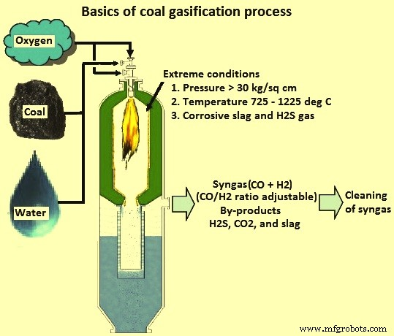

Газификаторы по конструкции делятся на шахтные (фильтрующие), кипящего слоя и поточные (энтраинментные). Окислители: воздух, кислород, пар или их смеси. Воздушная газификация даёт газ с низкой теплотворной способностью (4–7 МДж/м³), кислородно-паровая — более калорийный газ (10–18 МДж/м³).

Состав газа зависит от окислителя: [нейро]

* **Воздух:** CO 20–28%, H₂ 10–14%, CH₄ ~1–2%, CO₂ 8–12%, N₂ 45–55%.
* **Кислород:** CO 30–40%, H₂ 25–30%, CH₄ 2–5%, CO₂ 15–20%, N₂ <5%.
* **Пар:** CO 20–30%, H₂ 35–50%, CH₄ до 5%, CO₂ 10–15%, N₂ — нет.

### Оборудование процессов сушки.

Сушкой называется процесс удаления влаги из веществ (обычно твердых тел) путем ее испарения и отвода образующихся паров. Часто тепловой сушке предшествуют механические способы удаления влаги (отстаивание, фильтрование, центрифугирование и др.). Во всех случаях при сушке в виде пара удаляется легколетучий компонент (вода, органический растворитель и т. д.). Этот процесс применяется обычно или на конечной стадии технологического процесса с целью обеспечения высоких физико-механических характеристик получаемых продуктов, или на промежуточных стадиях, если удаление растворителя необходимо по технологическим соображениям. По способу подвода теплоты различают:

* конвективную сушку, проводимую путем непосредственного контакта материала и сушильного агента. Подвод теплоты осуществляется газовой фазой (воздух или смесь воздуха с продуктами сгорания топлива), которая в процессе сушки охлаждается с увеличением своего влагосодержания;
* контактную (кондуктивную) сушку, которая реализуется путем передачи теплоты от теплоносителя к материалу через разделяющую их стенку;
* радиационную сушку - путем передачи теплоты инфракрасным излучением;
* сублимационную сушку, при которой влага удаляется из материала в замороженном состоянии (обычно в вакууме);
* диэлектрическую сушку, при которой материал высушивается в поле токов высокой частоты.

Тела, подлежащие сушке, делят на три вида: *капиллярно-пористые, коллоидные и капиллярно-пористые коллоидные*. Влага соединяется с этими телами тремя видами связи: *химическим, физико-химическим и физико-механическим*.

Химический. Влага входит в состав молекул вещества. При сушке не удаляется, так как с ее удалением материал изменяет свои свойства, поэтому в технологии сушки не рассматривается.

Физико-химический. Влага имеет с материалом физико-химическую связь. Она содержится в капиллярно-пористых коллоидных системах, представителем которых является глина. Эта влага, адсорбированная мельчайшими коллоидными частицами, и влага набухания, для которой характерна осмотическая форма связи с материалом. Физико-химическая влага обладает средней интенсивностью связи с материалом.

Физико-механический. Влага характеризуется самым непрочным видом связи, она имеет с материалом структурную связь при образовании геля, а также удерживается в капиллярах капиллярными силами смачивания и поверхностного натяжения.

Классификация и конструкции сушильных установок

Различие сушимых материалов по физико-химическим и структурномеханическим свойствам, форме, размеру, количеству и т. д. способствоует применению в промышленности разнообразных конструкций сушильных установок. Существует следующая классификация наиболее распространенных сушильных установок.

По способу подвода теплоты к материалу:

а) конвективные;

б) кондуктивные;

в) радиационные;

г) электромагнитные;

д) комбинированные (конвективно-радиационные, конвективно- радиационно-высокочастотные и т. д.).

По функционированию во времени:

а) непрерывного действия;

б) периодического действия;

в) полунепрерывного действия.

По конструкции:

а) камерные;

б) шахтные;

в) туннельные;

г) барабанные;

г) трубчатые;

д) ленточные;

е) взвешенного слоя;

ж) распылительные;

з) сублимационные и др.

Из приведенной классификации сушильных установок наибольшее распространение в промышленности получили конвективные сушилки. Эти установки могут быть разделены на несколько групп по ряду существенных признаков.

По сушильному агенту:

а) воздушные;

б) на дымовых (топочных) газах;

в) на неконденсирующихся в процессе сушки газах (азот, гелий, перегретый водяной пар и т. д.).

По схеме движения сушильного агента:

а) однозонные (с однократным использованием сушильного агента, с рециркуляцией);

б) многозонные (с промежуточным подогревом сушильного агента, рециркуляцией его по зонам, рециркуляцией между зонами и т. п.).

По давлению в сушильной камере:

а) атмосферные;

б) вакуумные.

По направлению движения сушильного агента относительно материала:

а) прямоточные;

б) противоточные;

в) перекрестно-точные;

г) реверсивные.

Выбор сушильного агента проводят на основе комплексного исследования технико-экономических показателей сушильной установки, ее технологической схемы и связи ее с тепловой схемой предприятия.

В пищевой, химической, строительной и других отраслях промышленности широко распространены сушильные установки, в которых получают сухой продукт различной дисперсности из растворов, подвергаемых сушке. На рис. 1. приведены некоторые из возможных схем распылительных сушилок.

### Ожижение твердых горючих ископаемых: гидрогенизация угля, экстракция из углей.

Ожижение твёрдых горючих ископаемых — процесс получения жидких углеводородов из угля. Основные методы: гидрогенизация и экстракция.

**Гидрогенизация угля** — прямое каталитическое превращение угля в жидкие продукты путём насыщения водородом. Процесс проводится при температуре 400–500 °C и давлении 10–30 МПа в присутствии водорода и катализаторов (Fe, Ni, Mo соединения). Уголь смешивается с растворителем (например, тяжёлым маслом), затем подвергается термокаталитическому воздействию. Результат — синтетическая нефть и фракции: бензин, керосин, дизель. Метод обеспечивает высокий выход жидких топлив, но требует значительных энергозатрат.

**Экстракция из углей** — термохимическое разложение угля с последующим растворением образовавшихся органических веществ в органических растворителях (например, бензоле, толуоле). Процесс проводится при 350–450 °C. Полученные растворы разделяются на экстрагируемые фракции (смолы, масла, асфальтены), пригодные для дальнейшей переработки в топливо или химическое сырьё. Метод эффективен для низко- и среднеразвитых углей (бурый, каменный).

### Определение равновесного состава реакционной смеси.

# 4.3 Расчет равновесного состава реакционной смеси

Последовательность расчета равновесного состава в химической реакции

1. Составить уравнение химической реакции и учитывая заданные температуру *T* и давление *P*, определить агрегатное (структурное) состояние для каждого из веществ (и сходных и продуктов), участвующих в реакции, и, пользуясь справочной литературой, соответствующие их *стандартные термодинамические характеристики*:

–стандартные энтальпии (теплоты) образования *fH*0298;

–стандартные энтропии *S*o298;

–либо коэффициенты *a*, *b*, *c*, *c*' температурных зависимостей вида (1.11)

|  |  |  |  |  |  |
| --- | --- | --- | --- | --- | --- |
| изобарной | теплоемкости: | *CP (T ) = a +bT +cT −2 +c'T 2 ;nлибо* | | | (вместо |
| температурных | зависимостей | *CP*(*T*)) значения |  | *P*,298−*T* средних на | интервале |
| *C* |
| [298, T] теплоемкостей; | |  |  |  |  |

*2. Расчет стандартных термодинамических характеристик реакции при 298 К :*

– стандартной энтальпии (теплоты) реакции:

*∆rH0298 = ∑νi ∆ f H 0 298 −∑νi ∆ f H 0 298 ,*

*кон. исх.*

– и стандартной энтропии реакции:

*rS*0298 = ∑*νi S* 0 298 −∑*νi S* 0 298 ;

*кон. исх.*

3. Расчет изменения теплоемкости реакции *∆rCp* = ∑*νi C p* −∑*νi C p* на

*кон. исх.*

интервале [298, T] – либо в виде температурной зависимости:

*∆rCP*(*T*) = ∆*a* + ∆*bT* + ∆*cT* -2 + ∆*c*' *T* 2 , (4.20)

либо в виде среднего на интервале [298, *T*] значения функции *∆rCP*(*T*):

∆*r C P*,298−*T*= ∑*νi C P*,298−*T*−∑*ν j C P*,298−*T*

*кон. исх.*

*4.Расчет стандартных термодинамических характеристик реакции*

39

*при температуре T*: – стандартной энтальпии (теплоты) реакции:

*∆r HT = ∆r H 298 + T∫∆CP dT*

298

– и стандартной энтропии реакции:

|  |  |  |  |  |  |
| --- | --- | --- | --- | --- | --- |
|  |  | *T* | *∆C* | *P* |  |
| *∆r ST* | *= ∆S298* | *+* |  | *dT* |
| *T* |  |
|  |  | *298∫* |  |  |

*5. Расчет стандартного химического сродства (стандартной энергии Гиббса) реакции при заданной температуре T :*

|  |  |  |  |  |
| --- | --- | --- | --- | --- |
| *– Ao = rG0T = rH0T – T rS0T = rH0298 – T rS0298 + T∫ ∆CP dT −T* | *T∫* | ∆*CP* | *dT* | (4.21) |
| 298 | 298 |  | *T* |  |

и затем, если необходимо, расчет (*общего*) *химического сродства*(энергии Гиббса) (4.6) реакции:

*– A = rG****T****= rG0T + RT ln П ai*

6. По знаку *A*или *A*o ( *rG*0*T*или *rGT*) делается вывод о *направлении протекания реакции*: если *A*> 0 ( *rGТ*< 0), то протекание реакции возможно в

|  |  |  |  |  |  |  |  |
| --- | --- | --- | --- | --- | --- | --- | --- |
| прямом направлении, в противном случае (*A*< 0, | | | | *rGТ*> 0) – в обратном. | | | |
| Расчет | (на | основании | тождества | (4.9) |  | *∆r G0* | *= −RT ln Ka )* |
|  |  |  |  |  |  | 0 |  |
|  |  |  |  |  | − | *∆r G* | *T* |
| *термодинамической константы равновесия реакции: Ka = exp* | | | | | *RT* | . |
|  |  |  |  |  |  |  |

7. Расчет – на основе константы равновесия *Ka*, исходного состава реагирующей смеси и уравнения реакции – *выхода реакции*, т.е. *равновесного состава смеси*(рассмотрено далее). В результате определяются количества продуктов реакции – веществ, образовавшихся в результате ее протекания, и оставшиеся (в результате реакции) количества исходных веществ.

([4.3 Расчет равновесного состава реакционной смеси](https://studfile.net/preview/12018921/page:9/))

### Основная характеристика процесса измельчения. Классификация материалов по степени измельчения.

**Цель –**получение тонкодисперсного однородного по составу материала или гомогенной смеси разнородных материалов.

Эффективность измельчения характеризуют степенью измельчения (i)

**i = D/d,**

где D – диаметр самых крупных кусков, поступающих на измельчение;

d - диаметр самых крупных кусков, прошедших измельчение.

**Типы измельчения материалов в зависимости от степени измельчения**

|  |  |  |  |
| --- | --- | --- | --- |
| Тип измельчения | Средний размер кусков  до измельчения D, мм | Средний размер кусков  зёрен, частиц до измельчения d, мм | Степень  измельчения,  i = D/d |
| Крупное дробление | 1500 – 300 | 300 – 100 | 2 – 6 |
| Среднее дробление | 300 – 100 | 50 – 10 | 5 – 10 |
| Мелкое дробление | 50 – 20 | 10 – 2 | 10 – 50 |
| Тонкое измельчение | 10 – 2 | 2 – 0,075 | 50 – 100 |
| Сверхтонкое измельчение | 2 – 0,075 | 0,075 – 0,0001 | >100 |

В зависимости от размолоспособности можно выделить три группы материалов:

**1.** **породы высокой твердости: -**кристаллические известняки;

- мрамор; - кварцевые и полевые пески;

(предел прочности при сжатии более 120 МПа, естественная влажность до 2%).

**2.** **породы средней твердости –**некоторые виды известняков;

**-**гипсовый камень; - плотные глинистые сланцы;

(предел прочности при сжатии более 120 МПа, естественная влажность до 5-10%).

**3. мягкие породы**– разновидности мела;

- глины с естественной влажностью; - мягкие опоки, трепела, диатомиты, но не способные распускаться в воде.

Выбор способа измельчения определяется свойствами материала. В большинстве случаев измельчение производится в два этапа: грубое измельчение (дробление) и тонкое измельчение (помол). Каждый из этих этапов может реализоваться в несколько стадий.

**Измельчение –**это разрушение твердого тела под действием внешней механической нагрузки. Оно может производиться несколькими методами:

|  |  |  |
| --- | --- | --- |
| Раздавливание | https://studfile.net/html/2706/740/html_VPNf6OeO37.u5vq/img-7kAdwO.png | Раздавливание материала наступает после перехода напряжений за предел первичности сжатия. |
| Раскалывание | https://studfile.net/html/2706/740/html_VPNf6OeO37.u5vq/img-HQgbpZ.png | Раскалывание кусков происходит в результате их расклинивания и последующего разрыва вследствие возникновения в них напряжений растяжений. |
| Удар | https://studfile.net/html/2706/740/html_VPNf6OeO37.u5vq/img-xUVILu.png | Ударное измельчение – это результат действия динамических нагрузок с возникновением в материале сжимающих, растягивающих, изгибающих и сдвиговых напряжений. |
| Излом | https://studfile.net/html/2706/740/html_VPNf6OeO37.u5vq/img-AI4Tzb.png | Излом куска происходит в результате его изгиба. |
| Истирание | https://studfile.net/html/2706/740/html_VPNf6OeO37.u5vq/img-iqbsDK.png | При истирании внешние слои куска подвергаются деформации сдвига и постепенно срезаются скользящими рабочими поверхностями измельчителя вследствие перехода касательных напряжений за предел прочности. |

Методы измельчения материала выбирают в зависимости от его физико-химических свойств.

|  |  |
| --- | --- |
| **Материал** | **Метод измельчения** |
| Прочный и хрупкий | Раздавливание, удар, излом. |
| Прочный и вязкий | Раздавливание, истирание. |
| Хрупкий, средней прочности | Удар, раскалывание, истирание. |
| Вязкий, средней прочности | Истирание, удар, раскалывание. |

### Основные закономерности теплопереноса. Подобие процессов теплоотдачи. Задачи расчёта теплообменной аппаратуры.

Теплоперенос изучает закономерности распространения тепла в пространстве. Это наука о том, как тепло перемещается самопроизвольно и необратимо от одной области с разной температурой к другой. Тепло может передаваться в твердых телах, жидкостях и газах.

В физике выделяют три основных способа теплопереноса: теплопроводность, конвекция и излучение.

*Теплопроводность* — это передача тепла от одного тела к другому при их прямом контакте или внутри одного тела, если его части имеют разную температуру. В твердых телах тепло распространяется только теплопроводностью.

*Конвекция* — это перенос тепла за счет движения объемов жидкости или газа из области с одной температурой в область с другой. Тепло всегда перемещается вместе с самой средой. В жидкостях и газах тепло передается и теплопроводностью, и конвекцией. Совместный процесс этих двух видов теплопередачи называется конвективным теплообменом.

*Тепловое излучение* — это распространение тепловой энергии в виде электромагнитных волн. Оно происходит в прозрачных для волн средах и вакууме.

**Процессы теплоотдачи и теплопередачи**

В технике часто встречается сложный теплообмен, когда тепло передается одновременно всеми тремя способами. Особое значение имеют процессы теплоотдачи и теплопередачи. *Теплоотдача* — это передача тепла от жидкости к твердой поверхности или наоборот. *Теплопередача* — это передача тепла от одной жидкости к другой через разделяющую стенку.

Пространство, в котором происходят процессы теплопереноса, рассматривается как сплошная среда. В изотропных средах физические свойства одинаковы во всех направлениях, а в анизотропных — могут зависеть от направления.

Подобие процессов теплопередачи

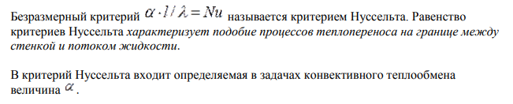

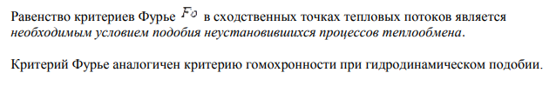



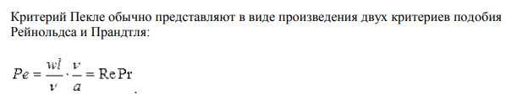

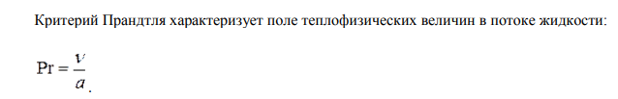

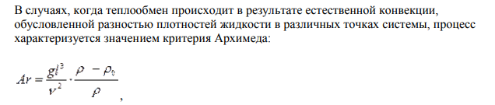

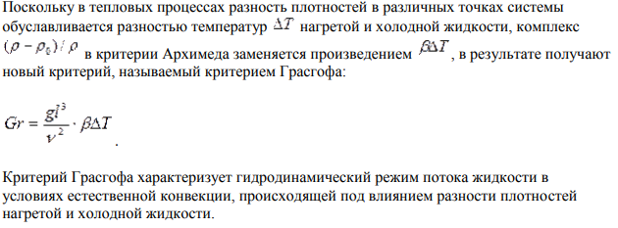

***ЧЕРЕЗ НЕЙРОНКУ***

**Основные закономерности теплопереноса, подобие процессов теплоотдачи и задачи расчета теплообменной аппаратуры**

**1. Основные закономерности теплопереноса**

Теплота передается тремя основными способами:

1. **Теплопроводность (Кондукция):**
   * **Суть:** Передача тепла внутри тела или между контактирующими телами через микроскопические взаимодействия частиц без макроскопического движения вещества.
   * **Закон:** Описывается **законом Фурье**:
   * q = -λ * (dT/dx)
   * где:
     + q — плотность теплового потока [Вт/м²],
     + λ (лямбда) — коэффициент теплопроводности материала [Вт/(м·К)],
     + dT/dx — градиент температуры по направлению x [К/м].
   * **Особенности:** Преобладает в твердых телах и неподвижных жидкостях/газах. Зависит от материала и температурного градиента.
2. **Конвекция:**
   * **Суть:** Передача тепла движущимися объемами жидкости или газа, всегда сопровождается теплопроводностью.
   * **Виды:**
     + *Естественная (свободная) конвекция:* Движение происходит из-за разницы плотностей в поле силы тяжести (нагретые, менее плотные слои поднимаются).
     + *Вынужденная конвекция:* Движение вызвано внешними силами (насос, вентилятор, ветер).
   * **Закон (Феноменологический):** Описывается **законом Ньютона-Рихмана** для теплоотдачи от стенки к жидкости/газу:
   * Q = α *A* (T_w - T_f)
   * где:
     + Q — тепловой поток [Вт],
     + α (альфа) — коэффициент теплоотдачи [Вт/(м²·К)],
     + A — площадь поверхности теплообмена [м²],
     + T_w — температура стенки [К],
     + T_f — характерная температура жидкости или газа (обычно средняя по потоку) [К].
   * **Особенности:** Преобладает в жидкостях и газах. Коэффициент α зависит от режима течения (ламинарный/турбулентный), свойств жидкости (плотность, вязкость, теплопроводность), геометрии поверхности и скорости потока.
3. **Тепловое излучение:**
   * **Суть:** Перенос тепла в виде электромагнитных волн (инфракрасный диапазон) через прозрачную среду (вакуум, воздух). Не требует контакта или среды.
   * **Закон:** Для идеального излучателя (абсолютно черного тела) подчиняется **закону Стефана-Больцмана**:
   * E = σ * T⁴
   * где:
     + E — излучательная способность [Вт/м²],
     + σ — постоянная Стефана-Больцмана (5.67 * 10⁻⁸ Вт/(м²·К⁴)),
     + T — абсолютная температура тела [К].
   * **Для реальных тел:** E = ε *σ* T⁴, где ε (эпсилон) — степень черноты поверхности (0 ≤ ε ≤ 1).
   * **Теплообмен между телами:** Поток зависит от температур, степеней черноты и взаимной ориентации поверхностей (конфигурационный фактор).
   * **Особенности:** Важен при высоких температурах и в вакууме. Зависит от температуры в 4-й степени.

В реальных процессах, особенно в теплообменных аппаратах, эти виды теплопереноса часто действуют вместе (например, конвекция и теплопроводность у стенки, излучение и конвекция в высокотемпературных газах).

**2. Подобие процессов теплоотдачи**

Теплоотдача — сложный процесс, зависящий от множества параметров (скорость, вязкость, теплопроводность, размеры поверхности и др.). Теория подобия позволяет обобщать экспериментальные данные, масштабировать результаты и упрощать уравнения.

**Основные критерии подобия для конвективного теплообмена:**

* **Критерий Нуссельта (Nu):** Характеризует интенсивность теплоотдачи относительно теплопроводности.
* Nu = α * L / λ
* где L — характерный размер [м]. Показывает отношение теплового потока за счет конвекции к тепловому потоку через слой толщиной L при таком же перепаде температур. *Искомый критерий*.
* **Критерий Рейнольдса (Re):** Характеризует режим течения жидкости (ламинарный/турбулентный).  
  Re = w * L / ν
* где w — характерная скорость потока [м/с], ν — кинематическая вязкость жидкости [м²/с]. Показывает соотношение сил инерции и вязкости.
* **Критерий Прандтля (Pr):** Характеризует связь между теплофизическими свойствами жидкости (отношение переноса импульса к переносу теплоты).
* Pr = ν / a = (μ * Cp) / λ
* где a = λ / (ρ * Cp) — коэффициент температуропроводности [м²/с], μ — динамическая вязкость [Па·с], Cp — удельная теплоемкость [Дж/(кг·К)], ρ — плотность [кг/м³].
* **Критерий Грасгофа (Gr):** Характеризует интенсивность естественной конвекции (отношение подъемной силы к силе вязкого трения).
* Gr = (g *β* ΔT * L³) / ν²
* где g — ускорение свободного падения [м/с²], β — коэффициент объемного расширения [1/К], ΔT — температурный напор [К].

**Уравнение подобия:** Экспериментальные данные по теплоотдаче обобщают в виде функциональной зависимости между критериями:

Nu = f(Re, Pr, Gr, ...)

Для **вынужденной** конвекции (Re >> Gr): Nu = f(Re, Pr)

Для **естественной** конвекции (Re << Gr): Nu = f(Gr, Pr)

Конкретный вид функции f (обычно степенная зависимость) находят экспериментально.

**3. Задачи расчета теплообменной аппаратуры**

Теплообменный аппарат (ТОА) — устройство для передачи тепла от одного теплоносителя (горячего) к другому через разделяющую их стенку или при смешении. Основные задачи расчета:

1. **Проектный (конструкторский) расчет:**
   * **Цель:** Определить необходимую **площадь поверхности теплообмена F** для заданных тепловых нагрузок при известных параметрах теплоносителей.
   * **Исходные данные:** Расходы (G_г, G_х), начальные температуры (T'г, T'х), требуемые конечные температуры (или тепловая нагрузка Q), допустимые гидравлические сопротивления (ΔP), свойства теплоносителей, материалы.
   * **Основные этапы:**
     + Составление теплового баланса: Q = G_г *Cp_г* (T'г - T''г) = G_х *Cp_х* (T''х - T'х).
     + Определение схемы движения теплоносителей и средней движущей силы.
     + Выбор коэффициентов теплоотдачи (α_г, α_х) и расчет коэффициента теплопередачи K.
     + Расчет требуемой поверхности: F = Q / (K * ΔT_лог).
     + Выбор конструкции аппарата, уточнение геометрии и числа элементов.
     + Гидравлический расчет потерь давления и проверка соответствия допустимым значениям.
     + Уточнение коэффициентов теплоотдачи и K для выбранной конструкции.
     + Корректировка поверхности и окончательный выбор аппарата.
2. **Поверочный (эксплуатационный) расчет:**
   * **Цель:** Определить **конечные температуры (T''г, T''х)** или **тепловую нагрузку (Q)** существующего аппарата при известных параметрах.
   * **Исходные данные:** Конструкция, размеры, начальные температуры и расходы, свойства теплоносителей, степень загрязнения поверхностей.
   * **Основные этапы:**
     + Определение схемы движения.
     + Расчет коэффициентов теплоотдачи для заданных условий.
     + Расчет коэффициента теплопередачи и среднелогарифмического напора.
     + Использование метода **NTU (Число единиц переноса) — ε (Эффективность)** для определения теплового потока и конечных температур.
     + Расчет фактических гидравлических сопротивлений.
3. **Оптимизационные задачи:**
   * **Цель:** Найти оптимальные параметры ТОА (расходы, скорости, конструкцию) для наилучшего сочетания технико-экономических показателей.
   * **Методы:** Вариационные расчеты, математическое программирование, анализ чувствительности.

**Ключевые сложности расчетов:**

* Зависимость свойств теплоносителей от температуры.
* Учет термических сопротивлений загрязнений.
* Точное определение коэффициентов теплоотдачи для реальных поверхностей.
* Учет сложной схемы движения теплоносителей.

### Основные направления переработки горючих ископаемых.

*УГОЛЬ:*

**1. Термическая переработка** — пиролиз (полукоксование, коксование) твёрдого топлива с получением кокса, каменноугольного газа, жидких продуктов (смола, фенолы, вода). Основное направление для металлургического кокса и химического сырья.

**2. Газификация** — превращение твёрдых и жидких горючих ископаемых в горючие газы (CO, H₂) при температуре 800–1500 °C с использованием окислителей (воздух, кислород, пар). Используется для энергетики, химического синтеза, получения водорода и метанола.

**3. Гидрогенизация** — насыщение угля водородом при высоком давлении и температуре для получения синтетической нефти. Прямой способ получения жидкого топлива из твёрдого угля.

**4. Получение углеродных волокон** – для композитных материалов

*НЕФТЬ*

Переработка нефти идет по следующим направлениям:

• топливное:

— неглубокое (выпускают только бензин, дизельное топливо, керосин и ко тельное топливо);

— глубокое (производят максимально возможное количество перечисленных выше моторных топлив путем дальнейшей глубокой термической и термокаталитической переработки мазута и гудрона);

• топливно-масляное — кроме моторных топлив получают различные сорта технических смазочных минеральных масел;

• топливно-нефтехимическое — кроме моторных топлив получают сырье нефтехимии (парафиновые углеводороды, ароматические соединения, олефины, или алкены, а также ацетилен, синтез-газ, т. е. смесь CO + H2);

• комплексное (топливно-масляное нефтехимическое) — создают весь возможный ассортимент и т. д

*ГАЗ*

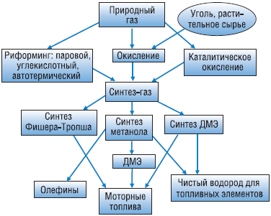 https://magazine.neftegaz.ru/articles/pererabotka/547155-perspektivnye-napravleniya-khimicheskoy-pererabotki-uglevodorodnogo-cyrya/

### Основные стадии литогенеза твердых горючих ископаемых.

**1. Седиментогенез**

* **Процесс**: Накопление осадков (органического вещества и минеральных частиц) в водоемах, болотах, озерах или океанах.
* **Условия**:
  + Только ~0.8% органического вещества (ОВ) сохраняется и захороняется (коэффициент фоссилизации).
  + Большая часть ОВ окисляется до CO₂, NH₃ и минеральных солей.
* **Результат**: Образование рыхлого, насыщенного водой осадка с ОВ.

**2. Диагенез**

* **Процесс**: Превращение осадка в горную породу под давлением вышележащих слоев.
* **Условия**:
  + Температура ≤ 50°C.
  + Анаэробная среда (ограниченный доступ кислорода).
  + Биохимические процессы: выделение метана (CH₄), образование битумоидов и гуминовых кислот.
* **Ключевые явления**:
  + **Гумификация**: Образование ароматических структур из продуктов разложения растительных остатков.
  + **Битуминизация**: Обогащение ОВ устойчивыми липидными компонентами.
  + Формирование торфа (для гумусовых углей) или сапропеля (для сапропелитов).

**3. Катагенез**

* **Процесс**: Глубинное преобразование пород под воздействием температуры и давления.
* **Условия**:
  + Температура: 50–200°C.
  + Давление: до 15–30 МПа.
  + Основной фактор: **палеотемпература** (температура на глубине захоронения).
* **Этапы для углей**:
  + **Протокатагенез (ПК)**: Начальное уплотнение, рост отражательной способности витринита (R₀ = 0.25–0.57%).
  + **Средний катагенез**: Формирование каменных углей (R₀ = 0.77–1.05%).
  + **Конечный катагенез**: Образование тощих углей (R₀ = 1.05–1.71%).
* **Химические изменения**:
  + Декарбоксилирование, дегидратация.
  + Увеличение содержания углерода, снижение кислорода и водорода.
  + Генерация жидких углеводородов (нефти) и газа.

**4. Метагенез (Начальный метаморфизм)**

* **Процесс**: Глубокое преобразование ОВ при высоких температурах и давлениях.
* **Условия**:
  + Температура: 200–300°C.
  + Давление: экстремальное.
* **Результат**:
  + Образование полуантрацитов, антрацитов (R₀ = 1.71–3.5%).
  + Дальнейшая ароматизация структуры, рост плотности.
  + Прекращение генерации нефти, преобладание газообразования (метан).

**5. Ультраметаморфизм**

* **Процесс**: Полное структурное преобразование.
* **Результат**: Образование **графита** (R₀ > 3.5%).

Расширенное описание

*Седиментогенез* - это стадия накопления осадков, их перенос (ветром, водами, льдом, организмами) и аккумуляция на дне водоемов и во впадинах на суше.

*Диагенез* - процесс превращения осадка в осадочную породу: уплотнение, обезвоживание и частичная литификация в верхней зоне земной коры. Происходит при низких температурах и давлениях. Процесс существенно биохимический (с участием бактерий).

*Катагенез* - главные факторы: температура, достигающая на глубине 8-12 *км*, на границе с зоной метаморфизма, 300-350°С; давление, которое на этих глубинах доходит до 1800-2900*ат*, и поровые воды (растворы), взаимодействующие с пропитанными ими породами.

*Метагенез* – преобразование горных пород под воздействием высоких температур и давлений

*Гипергенез* – (выветривание) экзогенные процессы, приводящие к дезинтеграции, разрушению минералов и горных пород.

### Параметры пластического состояния и спекаемость углей.

**Параметры пластического состояния и спекаемость углей** — это важные характеристики, определяющие поведение угля при нагревании и его пригодность для коксования и других термических процессов.

**1. Пластическое состояние угля**

При нагревании некоторых углей в диапазоне **350–500 °C** они проходят через пластическое (вязко-текучее) состояние, в котором наблюдается размягчение, вспучивание и плавление органической массы.

**Основные параметры пластического состояния:**

* **Температура начала размягчения** – температура, при которой уголь начинает становиться пластичным.
* **Температура максимальной пластичности** – пик пластических свойств.
* **Температура окончания пластического состояния** – уголь становится твердым коксовым остатком.
* **Продолжительность пластического состояния** – интервал температур, в котором уголь находится в пластичном виде.
* **Толщина пластического слоя (пластометрическая характеристика)** – измеряется при испытаниях в пластометре Гейлера.

В основе технологической классификации каменных углей лежат выход летучих веществ и толщина образующегося при нагревании пластического слоя. В табл. 13.2 приведена технологическая классификация углей одного из бассейнов, по которой они делятся на 7 марок (классов).

Таблица 13.2 – Технологическая классификация углей

|  |  |  |  |
| --- | --- | --- | --- |
| Марка угля | | Выход летучих веществ, % | Толщина  пластического слоя, мм |
| Наименование | Обозначение |
| Длиннопламенный | Д | 42 | – |
| Газовый | Г | 35 | 6–15 |
| Жирный | Ж | 35–27 | 13–20 |
| Коксовый | К | 27–18 | 14–20 |
| Отощенный спекающ. | ОС | 22–14 | 6–13 |
| Тощий | Т | 17–19 | – |
| Антрацит | А | 9 | – |

**2. Спекаемость углей**

**Спекаемость** – способность угля размягчаться при нагреве, переходить в пластическое состояние, а затем спекаться с образованием прочного кокса. Это ключевая характеристика при производстве металлургического кокса.

**Основные показатели спекаемости:**

* **Индекс Рога** – определяет степень спекания угля (в баллах от 0 до 9).
* **Связующее и коксующее начало** – наличие компонентов, способствующих образованию прочной коксовой структуры.
* **Коксующее число** – характеризует способность угля превращаться в кокс с определёнными прочностными свойствами.
* **Опыт с микрококсовыми остатками** – оценивает характер и прочность образующегося кокса.

### ****Классификация углей по спекаемости:****

| **Тип угля** | **Спекаемость** |
| --- | --- |
| Антрацит | Не спекается |
| Бурый уголь | Низкая спекаемость |
| Каменный (длиннопламенный) | Средняя спекаемость |
| Коксующийся уголь | Высокая спекаемость |
| Газовый уголь | Высокая спекаемость |

### Первичная подготовка нефти на промыслах и ее транспортировка: дайте определение сырой нефти. Составьте последовательность процессов подготовки нефти на промыслах. Охарактеризуйте установку УКПН. Представьте отличия товарной и сырой нефти.

*Сырая нефть* — это жидкая природная ископаемая смесь углеводородов широкого физико-химического состава, которая содержит растворенный газ, воду, минеральные соли, механические примеси и служит основным сырьем для производства жидких энергоносителей (бензин, керосин, дизельное топливо, мазут), смазочных масел, битумов и кокса.

*Товарная нефть* (нефть) — нефть, подготовленная к поставке потребителю в соответствии с требованиями действующих нормативных и технических документов, принятых в установленном порядке.

*Подготовка нефти регламентируется ГОСТом* и проводится в несколько этапов:

• удаление растворенных в нефти газов;

• удаление воды;

• удаление солей;

• стабилизация (удаление легких бензиновых фракций, широкой фракции легких углеводородов — ШФЛУ;

**ШФЛУ** — смесь сжиженных углеводородных газов (пропан, бутан) и более тяжелых углеводородов С5 и выше).

После обезвоживания и обессоливания, когда содержание остаточной воды и солей составляет нормированное значение (табл. 1.1), нефть подвергается стабилизации. Стабилизация — это доведение упругости насыщенных паров до 300 мм рт. ст. согласно нормам ГОСТ Р 51858-2002.

Пластовая (буровая) нефть, получаемая из скважины буровой установки (рис. 1.1), это вязкая дисперсная система. По внешнему виду — маслянистая вязкая жидкость от светло-коричневого до почти черного цвета. В процессе добычи нефти образуется стойкая эмульсия, в основном типа «вода в нефти». Нельзя допускать старения эмульсии, иначе со временем (после 2–5 дней) она плохо разрушается. Вязкость эмульсии типа «вода в нефти» выше, чем неэмульгированной нефти.

Пластовая нефть загрязнена меркаптанами, сероводородом (эти соединения, как и соли, вызывают коррозию).

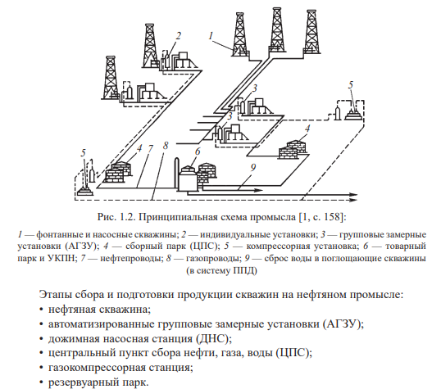

Первоначально производится сбор нефти из скважин для переработки на АГЗУ, где удаляют газ и воду с растворенными в ней солями. Чтобы не потерять газ, растворенный в нефти, не загрязнять окружающую среду, облегчить условия транспортирования, газ выделяют в первую очередь. Одновременно частично отделяют воду и соли. После АГЗУ нефть с содержанием воды около 10 % поступает по сборному коллектору на центральный пункт сбора (ЦПС), где сосредоточены установки по подготовке нефти (стабилизация, дополнительное обезвоживание и обессоливание до требуемых норм) и очистки удаленной из нефти воды. Комплект данного оборудования — это установка комплексной подготовки нефти (УКПН). С УКПН обезвоженная, обессоленная и стабилизированная нефть после окончательного контроля поступает в резервуары товарной нефти и затем на головную станцию магистральных нефтепроводов (МНП).

Подробная последовательность

**АВТОМАТИЗИРОВАННЫЕ ГРУППОВЫЕ ЗАМЕРНЫЕ УСТАНОВКИ (ДЕГАЗИРОВАНИЕ, ОБЕЗВОЖИВАНИЕ, ОБЕССОЛИВАНИЕ)**

**Сбор продукции.** На нефтяном промысле от каждой скважины по индивидуальному трубопроводу нефть вместе с газом и пластовой водой (т. е. от группы скважин) поступает на автоматизированные групповые замерные установки (АГЗУ).

**Дегазация нефти**. «Первичная» сепарация на АГЗУ. Отделение газа происходит при уменьшении давления и увеличении температуры за счет диффузии молекул газа и углеводородов в пространство с их меньшими концентрациями. В нефтяном пласте газы растворены в нефти при высоком давлении. На АГЗУ производят первичную сепарацию для выделения газа с дальнейшим направлением отделенного газа по газопроводу на газоперерабатывающий завод (ГПЗ) и для собственных нужд. Также происходит отделение основной массы промысловой (пластовой, буровой) воды с солями и механических примесей.

**Методы обезвоживания и обессоливания, используемые на промыслах.** Для удаления воды и солей из нефти, но до разных количественных показателей используют одинаковые методы как на промыслах (нормы диктуют условия транспортировки), так и на нефтеперерабатывающих заводах (нормы требуют условия переработки).

При обессоливании обезвоженную нефть для удаления солей смешивают с пресной водой, создавая «искусственную» эмульсию, которую затем также разрушают

Способы разрушения эмульсии:

• механические (фильтрование, обработка ультразвуком);

• термические (подогрев);

• электрические (обработка в электрическом поле);

• химические (обработка деэмульгатором);

• гравитационные;

• центробежные и др.

В качестве деэмульгаторов используют, как правило, неионогенные поверхностно-активные вещества (ПАВ) на первой ступени. Их подают в нефть на вход сырьевого насоса. Принцип действия деэмульгатора:

1) вытеснение с поверхности глобулы воды природного эмульгатора, стабилизирующего нефтяную эмульсию;

2) химическое растворение адсорбционной пленки природного эмульгатора;

3) образование нестабильных эмульсий нестабильного типа.

Рассмотрим основные методы **обезвоживания**, используемые на промыслах.

**Термохимическое обезвоживание при атмосферном давлении.** Наиболее простой способ удаления воды из нефти на промыслах заключается в следующем: к подогретой до 60℃ нефти добавляется деэмульгатор, затем нефть поступает в резервуар для отстаивания. При такой обработке нефти возможны большие потери легких нефтепродуктов во время отстаивания в негерметичных резервуарах.

**Термохимическое отстаивание под давлением.** Сырую нефть с деэмульгатором смешивают, насосом прокачивают в термоотстойник через теплообменники парового подогревателя, где нагретая нефть находится 1–3 ч под давлением 0,5 МПа. Через этот теплообменник обезвоженная нефть поступает в резервуар. Отстоявшаяся в резервуаре вода сбрасывается в нефтеловушку. Сточные воды частично возвращаются на прием сырьевого насоса для повторного использования, поскольку содержат деэмульгатор. Отделенную в нефтеловушке нефть подают на обезвоживание.

**Обессоливание.**

Следует заметить, что пресная вода вымывает соли из нефти. В настоящее время на НПЗ предпочитают использовать электрообезвоживающие и электрообессоливающие установки (ЭЛОУ), которые применяются для глубокого обезвоживания и обессоливания. Однако их начинают эксплуатировать и на промыслах.

**Электродегидраторы**. Главный аппарат установки *ЭЛОУ* — электродегидратор. Электродегидратор представляет собой емкость с электродами, куда подводится переменный ток высокого напряжения. В эксплуатации на промысловых и заводских установках ЭЛОУ находятся электродегидраторы различных конструкций: вертикальные, шаровые и горизонтальные. Недостатком вертикальных электродегидраторов являются низкая производительность, недостаточно высокая температура обессоливания. Для повышения производительности установки ЭЛОУ объединяли в группы до 12 параллельно подключенных аппаратов.

Повторим последовательность процессов:

• смешение сырой нефти с деэмульгатором, промывной водой и щелочью;

• нагревание и отстой воды;

• обработка в электрическом поле (1-я ступень — удаляется вода с солями, содержание солей снижается в 8–10 раз);

• обработка в электрическом поле с добавлением свежей воды;

• охлаждение и удаление обессоленной нефти в резервуар хранилища.

**ЦЕНТРАЛЬНЫЙ ПУНКТ СБОРА. УСТАНОВКА КОМПЛЕКСНОЙ ПОДГОТОВКИ НЕФТИ**

Чтобы ликвидировать потери газов и легких бензиновых фракций и улучшить способность к транспортировке, нефть стабилизируют. Напомним, что стабилизация — это доведение упругости насыщенных паров углеводородов до 300 мм рт. ст. Также нефть подвергают дополнительным процессам по глубокому обезвоживанию и обессоливанию до требуемых норм.

**Стабилизация нефти** (сепарация, ректификация). Для большинства нефтей стабилизация проводится на установках с применением ректификации.

Нефть подогревается и поступает в сепаратор или колонну-стабилизатор. Сверху уходят легкие углеводороды, которые в конденсаторе конденсируются и разделяются на газ и жидкость (ШФЛУ). Газ используют как топливо или передают на ГПЗ. В ШФЛУ 20–32 % углеводородов C6 и выше, выход — 2,5 % на нестабильную нефть, ограниченный температурой нагрева. Часть ШФЛУ используют как орошение, остальное — товарный продукт. Стабильную нефть применяют как абсорбент для извлечения газового бензина из попутного газа.

**Сепарация.** При горячей сепарации нефть подогревается до 60–80 ℃ и направляется в сепаратор при атмосферном давлении. Легкие углеводороды (C1–C4) испаряются и конденсируются. Недостатки: унос бензиновых фракций, низкое качество ШФЛУ, сложность утилизации паровой фазы.

**Ректификация.** Стабилизация проводится в колоннах при давлении 0,2–0,4 МПа и температуре 200–250 °C. Нагрев обеспечивается циркуляцией горячей нефти из печи. Схема позволяет достичь нужной упругости паров и качества ШФЛУ. Унос бензиновых фракций минимизируется. На промыслах иногда требуется легкий бензин для растворения парафинов, тогда используется двухколонная схема стабилизации.

**На установке комплексной переработки нефти (УКПН)** очищают воду, отделенную от нефти. В процессе удаляются механические примеси, соединения железа и соли. Очищенную воду закачивают обратно в продуктивные пласты. Поскольку загрязненная вода не может эффективно поддерживать пластовое давление, её очищают.

Для этого используют несколько методов:

* Отстой;
* Фильтрацию через гранулы полиэтилена, которые пропускают воду, но задерживают капельки нефти;
* Флотацию, при которой капельки нефти всплывают на поверхность.

Установки очистки воды типа УОВ состоят из четырех блоков: отстойника, флотации, сепарации, насосного блока. Через них пропускают от 750 до 10000 м3 воды в сутки. Вместе с очищенной пластовой водой в продуктивные слои закачивают пресную воду из двух источников — подземных (артезианские скважины) и открытых водоемов (река).

**Транспортировка нефти с промысла к потребителю**

В России нефть на нефтеперерабатывающие заводы чаще всего доставляют по трубопроводам. Небольшое количество потребителей могут принять нефть по железной дороге, но в основном так транспортируют газоконденсат. Водный транспорт почти не используется.

*Термины «сырой нефти» и «товарной нефти» иногда могут пересекаться, однако в определённых контекстах между ними прослеживаются различия. Ниже приведены основные отличия:*

1. Сырой нефть (crude oil):
   * Это необработанная нефть, добытая из месторождений.
   * Сырой нефть практически не подвергается предварительной обработке и содержит примеси, которые необходимо удалять, чтобы получить конечные продукты.
   * Состав сырой нефти зависит от месторождения и может сильно варьироваться по параметрам (например, плотность, содержание серы, присутствие других примесей).
   * На этапе добычи нефть может содержать воду, песок и другие примеси, что требует детальной переработки и очистки на нефтеперерабатывающих заводах.
2. Товарная нефть (traded or benchmark crude oil):
   * Это тип сырой нефти, стандартизированный и используемый как мировой эталон для торговли.
   * Наиболее известными примерами являются марки Brent, WTI (West Texas Intermediate), Dubai Crude и другие.
   * Товарная нефть характеризуется спецификациями (например, уровень сернистости, плотностью, API-градусом), которые стандартизированы для обеспечения прозрачности на мировых рынках.
   * Эти стандартизированные сорта нефти служат базовыми ценовыми ориентирами для сделок, инвесторов и аналитиков.
   * В процессе отбора для товарообмена нефть обычно проходит минимальную предварительную обработку или сортировку для соответствия требованиям стандарта.

Таким образом, основное отличие в том, что сырой нефть – это первоначальный неочищенный добытый продукт, а товарная нефть – это стандартный сорт сырой нефти, пригодный для торговли на мировых рынках благодаря определённым спецификациям и качественным показателям. Товарная нефть выбирается именно потому, что её параметры хорошо задокументированы и она широко применяется в оценке ценовых трендов в нефтяной отрасли.

### Перегонка и ректификация жидкостей.

***Перегонка***– процесс, включающий частичное испарение разделяемой смеси с последующей конденсацией образующихся паров, осуществляемые однократно или многократно. В результате конденсации получают жидкости, состав которых отличается от состава исходной смеси.

Разделение перегонкой основано на различной ***летучести***компонентов смеси при одной и той же температуре.

В простейшем случае смеси являются бинарными. Получаемый при их перегонке пар содержит относительно большое количество наиболее летучего (низкокипящего) компонента (***НКК***), а неиспарившаяся жидкость обогащается труднолетучим (высококипящим) компонентом (***ВКК***).

Жидкость, образующаяся в результате конденсации паров, называется дистиллятом (ректификатом). А неиспарившаяся жидкая часть исходной смеси называется остатком.

Различают два вида перегонки – простая перегонка (дистилляция) и ректификация.

***Простая перегонка***– процесс однократного частичного испарения жидкой смеси и конденсации образующихся паров. Простая перегонка используется только для разделения смесей, летучести компонентов которой существенно различаются. Метод используется для предварительного (грубого) разделения смесей и для очистки сложных смесей от нежелательных компонентов. Для более четкого разделения используют ректификацию.

***Ректификация***– процесс многократного частичного испарения жидкости и конденсации паров. Процесс протекает путем контакта потоков жидкости и пара, имеющих различную температуру и осуществляется в аппаратах колонного типа. В результате такого контакта пары, покидающие аппарат, представляют собой практически чистый НКК, а остаток представляет собой практически чистый ВКК.

С технологической точки зрения, основными аппаратами для этих процессов являются:

* **Перегонные кубы** — для простой перегонки.
* **Ректификационные колонны** — включают тарелки или насадки, дефлегматор (конденсатор) вверху, отвод дистиллята и сбор тяжелого остатка внизу.
* **Ребойлер (кипятильник)** — обеспечивает подогрев жидкости внизу колонны.
* **Холодильники-конденсаторы** — для превращения паров в жидкость.

### Петрографический состав углей. Надо найти

**Отличительные признаки и микроскопическое описание твердых горючих ископаемых (ТГИ)**

ТГИ можно отличить по цвету, блеску, структуре и излому. Для этого используют физические и химические методы. На их основе делают выводы о принадлежности образца к определенному классу ТГИ.

Особенности ТГИ, их состав и генетические признаки изучают с помощью петрографии — науки о минералогическом составе горных пород. Метод петрографии впервые применили к углям. М. Дзелллеский в 1914 году, а затем М. Стопе в 1919 году.

Даже невооруженным глазом заметно, что угли имеют неоднородную структуру. Особенно это видно на вертикальном разрезе угольного пласта или куска угля. Угли состоят из прослоек с разными оптическими характеристиками: блестящие, полублестящие, матовые и полуматовые. Если полосы чередуются, угли называют полосчатыми.

Макроскопическое исследование ТГИ включает описание цвета, блеска, сложения, характера излома и других признаков. Наиболее распространенный микроскопический метод — исследование в отраженном свете на аншлиф-брикетах. Их готовят из измельченного угля, который брикетируют, шлифуют и полируют.

Микрокомпоненты углей определяют под микроскопом в отраженном свете с увеличением в 300–600 раз. Иногда используют метод мацерации — избирательное воздействие химическими реагентами на составные части угля. Одни части разрушаются или растворяются, а другие остаются. Этот метод применяют для детального изучения устойчивых элементов, называемых форменными.

Под микроскопом ТГИ представляют собой сочетания элементов растительного или животного происхождения и продуктов глубокого превращения веществ. К форменным элементам относятся споры, кутикулы, смоляные тельца, пыльца и водоросли.

В углях встречаются остатки древесных тканей. В проходящем свете они имеют черный и черно-бурый цвет. Основная масса углей бывает прозрачной и непрозрачной. Прозрачная масса под микроскопом выглядит желтой, оранжевой или красной. В отраженном свете она серая или белая. Непрозрачная масса неоднородна и состоит из иголок и хлопьев.

Каменные угли состоят из четырех макрокомпонентов: витрена, кларена, дюрена и фюзена. Витрен — однородный, блестящий, черный, хрупкий и с раковистым изломом. Кларен неоднороден, состоит из прозрачной и непрозрачной основной массы с небольшим содержанием форменных элементов. Дюрен — твердый, плотный, вязкий, матовый и с зернистым изломом. Фюзен мягкий, рыхлый и волокнистый.

Между витреном и фюзеном есть переходные образования — ксилен и ксиловитрен. Ю. А. Жемчужников ввел понятие о петрографических типах углей. Они различаются по структуре и свойствам. Оптические свойства макрокомпонентов меняются в зависимости от степени зрелости угля.

В проходящем свете цвет витрена изменяется от оранжевого у длиннопламенных углей до красновато-коричневого у коксовых. Цвет спор в длиннопламенном угле — лимонно-желтый, в газовом — соломенно-желтый, в жирном — красно-оранжевый, в коксовом — красный. Фюзен непрозрачен и черный во всех стадиях зрелости.

Микроскопические исследования углей позволяют выделить 14 микрокомпонентов, объединенных в 6 групп: витринит, семивитринит, инертинит, липтинит, минеральные примеси и другие. Бурые угли содержат 22 микрокомпонента, а угли сапропелитовой природы — альготелинит и альгоколлинит. Альготелинит — это остатки водорослей желтого цвета, а альгоколлинит — бесструктурная светло-желтая масса.

Липтобиолиты — это скопления форменных элементов: смоляных телец, остатков цветочной пыльцы и спор. Горючие сланцы состоят из мелких минеральных частиц с желто-зеленым фоном. Среди них встречаются желтые комки водорослей.

Для выделения макрокомпонентов из кусков угля используют ланцет. Фюзен лучше извлекать из пласта, где он залегает в виде линз. Концентраты микрокомпонентов получают путем расслоения в органических жидкостях различной плотности.

### Подготовка углеводородных газов к переработке. Переработка углеводородных газов. Переработка вторичных углеводородных газов (технология ГФУ, АГФУ).

Подготовка углеводородных газов к переработке представляет собой важный этап в газоперерабатывающей промышленности и направлена на удаление из газовой смеси компонентов, способных негативно повлиять на последующие процессы переработки. В первую очередь проводится сепарация, при которой из газа удаляются капельные и жидкие компоненты, включая воду, нефть и конденсат. Затем осуществляется осушка газа, поскольку влага может вызывать коррозию оборудования и образование гидратов. Обычно для осушки применяются гликолевые абсорберы или адсорберы с цеолитами. Кроме того, важным этапом подготовки является удаление кислых газов, таких как сероводород (H₂S) и углекислый газ (CO₂), которые могут быть удалены с использованием химической абсорбции (например, растворы аминов) или физической абсорбции. Также при необходимости производится очистка от ртути, механических примесей и других вредных веществ. Завершающим этапом подготовки может быть предварительное фракционирование, если это необходимо по технологическим условиям.

Переработка углеводородных газов осуществляется с целью получения товарных продуктов и сырья для нефтехимии. В зависимости от состава сырья (природный газ, попутный нефтяной газ или широкая фракция лёгких углеводородов – ШФЛУ) применяются различные методы. Основным методом переработки является фракционирование, при котором смесь углеводородов разделяется на отдельные фракции: метан, этан, пропан, бутан, пентан и более тяжелые углеводороды. Это осуществляется на газофракционирующих установках (ГФУ), где используются ректификационные колонны. Помимо фракционирования, могут применяться процессы крекинга (термического или каталитического), изомеризации, алкилирования и ароматизации, которые обеспечивают получение ценных химических соединений, используемых в производстве топлива и нефтехимической продукции.

Особую категорию составляют вторичные углеводородные газы, которые образуются в результате переработки нефти и нефтепродуктов, например, на установках каталитического крекинга, пиролиза, риформинга и других. Эти газы содержат значительное количество лёгких углеводородов, и их переработка требует специальных подходов. Для этого также применяются газофракционирующие установки (ГФУ), которые позволяют выделить из вторичных газов целевые компоненты. На ГФУ происходит последовательное разделение фракций: сначала удаляется лёгкая фракция (метан, этан), затем пропан, бутан, пентан и тяжелее. Продукты переработки вторичных газов используются как сырье для нефтехимии, для производства сжиженных углеводородных газов (СУГ), автомобильного топлива и др.

Дополнительно для переработки вторичных углеводородных газов, особенно при небольших объемах сырья или низком содержании целевых компонентов, применяются адсорбционные газофракционирующие установки (АГФУ). В этих установках углеводороды адсорбируются на твердых сорбентах (например, цеолитах или активированном угле), после чего происходит их десорбция и сбор. АГФУ отличаются компактностью, энергоэффективностью и высокой селективностью, особенно при работе с низкоконцентрированными потоками.

### Подготовка углей к коксованию: приёмка, складирование, обогащение, подготовка угольной шихты.

Технологический цикл подготовки компонентов шихты к коксованию состоит из следующих операций:

1. Прием, разгрузка, складирование, усреднение и хранение углей.

2. Обогащение углей

3. Дозирование компонентов шихты

4. Дробление и измельчение шихты или отдельных ее компонентов

5. Смешивание шихты

Указанные операции осуществляются в отделениях углеподготовительного цеха, ежесуточно перерабатывающего до 20 тыс.т. и более коксующихся углей.

Углеподготовительный цех в составе коксохимического завода обеспечивает прием, хранение, многооперационную подготовку углей для коксования и подачу их смеси в коксовые цехи. Конечный продукт цеха углеподготовки – угольная шихта заданного состава и свойств, коксование которой гарантирует получение качественного кокса. Каждый вид углеподготовительной и любой другой технологической операции можно усовершенствовать, преследуя экологические цели через повышение качества и увеличение выхода годной продукции, уменьшение расхода всех видов ресурсов, снижение удельного выхода загрязнителей воздуха, воды и почвы. Не всегда выявляется количественная зависимость экологических показателей от технологических условий и параметров процессов, однако их качественная связь чаще всего является очевидной.

Обращаем внимание учащихся на то, что многочисленные процессы подготовки углей к коксованию по своей сути и основным целям практически ничем не отличаются от аналогичных процессов подготовки компонентов агломерационной шихты к спеканию (см.главу 4).Не отличается и оборудование, обеспечивающее протекание соответствующих процессов.

1. *РАЗГРУЗКА ВАГОНОВ* с углем производится с помощью, в основном, роторных стационарных вагонопрокидывателей. Вагонопрокдыватель (рис 3.7) состоит из двух роторов, опирающихся своими бандажами на три пары роликоопор. Вращение роторов обеспечивают два привода, поворачивающих на 170 градусов установленный внутри роторов и жестко закрепленный вагон с грузом. При опрокидывании выгона и воздействии на его массу специальных вибраторов уголь высыпается в приемные бункера, из которых перегружается на углеподготовительный склад. Темп разгрузки вагонов в среднем составляет 20 опрокидываний в час. Железнодорожный состав с массой угля 2000-3000 т разгружают за 2 часа. В зимнее время примерзание влажных углей к металлическим поверхностям вагонов исключают, применяя смазывание этих поверхностей нефтяным или каменноугольным маслом. Смерзание углей предупреждают путем ввода в его массу 1-1,5% упомянутых масел. Угли с влажностью не более 5-6% или предварительно промороженные перед погрузкой угли исключают существенное смерзание их массы в крупные глыбы.

Для размораживания влажных углей на предприятиях сооружены специальные тепловые гаражи, в которых одновременно тепловой обработке при температуре 100-1100С подвергают 15-20 вагонов. Продолжительность размораживания составляет 1,5-3ч в зависимости от глубины промерзания угля. Гаражи обогревают продуктами горения доменного или коксового газа. Контроль и снижение степени загазованности в районе гаражей размораживания, зависящей от герметичности газопроводов коксового или доменного газа, полноты их сгорания внутри гаражей, является важной частью экологических задач цикла углеподготовки. Процесс разгрузки углей сопровождают большие пылевые выбросы. Подавляют выбросы путем локализации мест пыления – установки плотных укрытий, кожухов и зонтов, подключенных к системам аспирации. Целесообразно распыление ПАВ в очагах пылевыделения.

2. *СКЛАДИРОВАНИЕ И УСРЕДНЕНИЕ* принятых и разгруженных углей преследует цель обеспечения физико-химической однородности угольной шихты и создание определенных её запасов с учетом: неравномерности поставок; ограниченных сроков хранения углей; суточного расхода угольной шихты и других факторов. Процессы усреднения, а также последующих – дозирования и смешивания угольных компонентов должны обеспечивать постоянство их массовой доли в шихте с отклонениями не более ±2%. В соответствии с действующими техническими условиями, угольная шихта считается нормально подготовленной, если колебания влажности не превышают ±1%; зольность ±0.5%; летучих веществ ±0.7%; сернистости ±0,05%; степени измельчения угля по классу 0-3мм ±2%.

3. *Обогащение углей* преследует цель снижения в их массе в 1,5-2 раза содержания золы, удаления 15-20% серы и увеличение содержания горючих элементов и соединений (углерод, водород, углеводороды). Кроме того, процесс обогащения позволяет равномерно распределить золу в массе угля, что потом положительно повлияет на процесс коксования и качество кокса. При содержании в рядовых, необогащенных углях не более 7% золы их обогащение не проводится, поскольку из таких углей обеспечивается получение кондиционного кокса с содержанием золы не более 10%. Угли с массовым содержанием золы более 7% подвергают обогащению на автономных или заводских углеобогатительных фабриках. В Донбассе таких углефабрик более десяти. При зольности обогащенных углей 7-7,5% получают кокс с содержанием золы не более 10,5%. Теплота сгорания кокса составляет 27-32 мДж/кг и может быть ниже теплоты сгорания обогащенной угольной шихты, содержащей меньше золы и больше горючих углерода и летучих углеводородов. Массовая доля золы в коксе возрастает в связи с удалением из угля при коксовании летучих соединений. Технологический цикл обогащения угля включает четыре основные операции:

1) предварительное дробление угля с целью раскрытия его кусков и последующего отделения от угольной массы минеральных, негорючих включений золы;

2) разделение дробленого продукта на классы (фракции), отличающиеся химическим составом, с помощью механических, гидравлических грохотов и пневмоклассификаторов; относительно крупный уголь 13-50 (80)мм, мелкий уголь крупностью 0,5-13 и шламовая фракция менее 0,5 мм могут обогащаться с использованием разных способов, содержание которых кратко освещено ниже;

3) процесс собственно обогащения предварительно продробленных или только классифицированных углей с использованием различий по плотности и поверхностным свойствам породы и угольного вещества;

4) обезвоживание и сушка обогащенного продукта – угольного концентрата.

В практике обогащения используют три способа разделения угля и породы. Два основаны на различии плотностей указанных веществ и скоростей их падения в водной среде. Плотность чистого угля составляет 1,2-1,4 г/см3, сростков угля с породой – от 1,6 до 2,6 г/см3.

Способ отсадки – разделение веществ разной плотности в пульсирующем водном потоке – позволяет обогащать угли крупностью от 0,5 до 80мм; на долю этого способа иногда приходится около половины общего количества обогащенных углей.

Способ обогащения в тяжелых средах (суспензиях) позволяет разделить уголь и породу в утяжеленной воде за счет добавки к ней тонкоизмельченных (<0,1мм) минеральных частиц пирита, магнетита и других тяжелых минералов. В качестве тяжелой среды могут использовать растворы солей и органические жидкости. Плотность водной суспензии (смеси воды и тяжелого порошка с плотностью 3,5-5 г/см3) подбирают таким образом, чтобы она была больше плотности частиц угля, но меньше плотности сростков породы с углем, поэтому малозольные частицы всплывают, а высокозольные, наоборот, тонут. Специальные аппараты для обогащения в тяжелых средах – колёсные и конусные сепараторы, а также гидроциклоны обеспечивают эффективное разделение угольного концентрата и породы. Подробное описание устройства и работы отсадочных машин, тяжелосредных сепараторов, другого оборудования цикла обогащения имеется в справочниках и учебниках по обогащению углей и технологии коксохимического производства (в частности, в книге Н.Г. Бедрань, Обогащение углей. М, Недра, 1978).

Способ обогащения углей с помощью пенной флотации основан на различии способностей поверхностей угля и породы смачиваться водой. В нижней части ванны специальной флотационной машины (рис. 3.9) водная пульпа (смесь воды и обогащаемого мелкого угля) насыщается пеной – воздушными пузырьками, которые интенсивно всплывают, избирательно прилипая к частям угля и вынося их на поверхность пульпы. Частицы угля плохо смачиваются водой и потому возможно прилипание к ним пузырьков пены.

К частицам породы, хорошо смоченным водой, наоборот, воздушные пузырьки не прилипают. Такие частицы оседают на дно флотационной ванны и удаляются в виде шламов – отходов углеобогащения. Угольный концентрат вместе с флотационной пеной удаляется с поверхности ванны специальным устройством. Для повышения эффективности флотационного обогащения в воду обязательно вводятся реагенты – вспениватели и реагенты – собиратели, уменьшающие естественную смачиваемость частиц угля.

Обезвоживание угольных концентратов проводят на ситах стационарных и механических грохотов, в специальных центрифугах, а также путем фильтрования обогащенного продукта на пористой перегородке вакуум-фильтров. Центрифуги уменьшают влажность угольных концентратов от 30 до 8-9%. Вакуум – фильтры снижают влажность продукта на 7-8%. Влажные концентраты подвергают сушке в барабанных сушилках диаметром 2,8-3,5 м и длиной до 28м, через которые пропускают горячие продукты горения. Более эффективной является сушка концентрата в аппаратах кипящего слоя, где влажность снижается от 22 до 7-8% и может быть доведенной до любого значения.

4. *ДОЗИРОВАНИЕ КОМПОНЕНТОВ* угольной шихты является важной частью процесса производства качественного кокса со стабильными параметрами его металлургических свойств. Эти свойства кокса представлены в виде: данных технического и элементарного анализа вещества кокса (содержание золы, серы, летучих, влаги, углеводородов, водорода, фосфора и др.); показателей реакционной способности, пористости, гранулометрического состава, холодной и горячей прочности кокса.

Составление шихты осуществляют в специальных дозировочных отделениях или в закрытых угольных складах, состоящих чаще из двух рядов бункеров, оснащенных дозирующими устройствами. В их числе тарельчатые, ленточные, вибрационные дозаторы (питатели), обеспечивающие выдачу из бункеров предварительно продробленных углей крупностью 50-80мм или окончательно измельченных углей до крупности 0–3мм. Отдельные угольные компоненты в современных углеподготовительных цехах дозируют по массе с помощью ленточных автоматических весовых дозаторов производительностью 100т/ч (дозатор ЛДА 100) и 200 т/ч (дозатор ДН-25). Точность взвешивания дозируемого материала составляет ±2% от максимального значения производительности дозатора. На точность дозирования большое влияние оказывают стабильность истечения угля из выпускной воронки бункера. Для исключения прерывания дозируемого потока угля предусмотрены: автоматизированная загрузка бункеров с контролем уровня засыпи, вибрационное и пневматическое обрушение зависших масс углей, покрытие стен бункеров гидрофобными, абразивностойкими, незалипающими материалами.

Составленная путем дозирования отдельных компонентов угольная шихта соответсвует вышеизложенным принципам комбинирования отдельных марок углей; её передают конвейерным транспортом на углеобогатительную фабрику или в отделение окончательного измельчения углей.

5*.ОКОНЧАТЕЛЬНОЕ ИЗМЕЛЬЧЕНИЕ* угольной шихты перед коксованием преследует цель получить такую крупность угольных частиц, при которой достигаются лучшие показатели качества кокса и производительности коксовых батарей. По данным промышленных исследований степень измельчения угольной шихты по выходу класса 0-3мм должна быть на уровне 75-80 или даже 90% в зависимости от технологических свойств отдельных марок углей. В шихте весьма нежелательным является присутствие классов менее 0,5мм: они обуславливают большой вынос угольной пыли при загрузке камер коксования, увеличивают количество фусов, в целом вызывают большую запыленность на ряде участков углеподготовки.

Угли подразделяют на группы для дифференцированного измельчения по особым режимам в зависимости от прочности и спекаемости углей. Так, неспекающиеся угли марки Т измельчают тонко до крупности 0 – 2мм. Угли неспекающиеся марки Д, и слабоспекающиеся угли марок Г-6 и ОС должны измельчаться до крупности 0 – 3мм (90%). Массовая доля классов 0-3мм для углей марки Д – 88%; для хорошо спекающихся углей марок Ж, К и Г (с величиной Y более 15мм) степень измельчения нужно уменьшать, снижая содержание классов 0-3мм в измельченном угле до 74-80%.

**При измельчении угля важно учитывать, что крупные фракции (более 3 мм) имеют высокую зольность. Зола ухудшает качество кокса, разрушает его структуру, затрудняет плавление и уплотнение шихты. Это приводит к напряжениям и трещинам в коксе с повышенной зольностью.**

Тонкое измельчение обычно улучшает свойства кокса, но чрезмерное дробление может снизить его спекаемость, увеличить пористость и уменьшить прочность. Слабоспекающиеся угли требуют мелкого измельчения, тогда как для хорошо спекающихся достаточно более грубого дробления.

Оптимальная степень измельчения шихты зависит от обогащения, петрографического состава и спекаемости угля. Свойства кокса зависят от органических веществ (витринит, фюзинит, дюрит и другие), которые распределяются по фракциям при измельчении. Глубокое обогащение повышает прочность кокса, позволяет снизить степень измельчения и улучшает экологические и экономические показатели.

Существует несколько схем окончательного измельчения угля. Выбор схемы зависит от характеристик угля, поставок и других факторов.

Схема ДШ (дробление шихты): предварительно измельчённые угольные компоненты (0–50 мм или 0–25 мм) дозируются и смешиваются в угольную шихту, которая затем измельчается в дробильных машинах. Эта схема экономит электроэнергию, но не всегда обеспечивает точное дозирование крупных углей и оптимальный режим для разных видов угля.

Схема ДК (дробление компонентов): каждый вид угля измельчается индивидуально. Это гарантирует выход мелких классов (0–3 мм) на уровне 80%. Мелкая шихта составляется путём дозирования и смешивания компонентов в отдельных смесителях.

Схемы ДДК (дифференцированное дробление компонентов) и ГДК (групповое дробление компонентов): обе схемы предусматривают оптимальный режим для каждого вида угля. В ДДК учитываются технологические особенности угля, а в ГДК объединяются угли с похожими свойствами для совместного измельчения.

Схема ИД (избирательное дробление): готовая фракция 0–3 мм отделяется пневматической сепарацией. В дробильную машину подаётся только уголь крупностью более 3–5 мм. Это предотвращает переизмельчение, снижает содержание проблемных тонких классов (менее 0,5 мм) и равномерно распределяет высокозольные фракции.

Для измельчения угля используют молотковые и роторные дробилки. Наиболее распространена молотковая дробилка. Она представляет собой бронированную камеру с горизонтальным валом, на котором вращается массивный ротор с молотками. Уголь загружается сверху. При вращении (750–1450 об/мин) куски разрушаются ударами, раскалыванием и истиранием. Размер продукта составляет 0–3 мм (90–92% массы при производительности 100–400 т/ч).

Роторные дробилки измельчают уголь ударом и отбрасыванием кусков роторными билами на броневые плиты. В дробилке также происходит самоизмельчение. На некоторых заводах используют барабанные дробилки. При вращении барабана диаметром 3,5 м и длиной 6,5 м куски поднимаются на полках и сбрасываются вниз. Соударение приводит к их разрушению.

Избирательное измельчение осуществляется в установке с двумя отделителями мелких классов угля и четырьмя молотковыми дробилками. Для тонкого измельчения используют дробилки или мельницы с вентилируемым контуром. Мелкие классы (менее 3 мм) удаляются потоком воздуха, предотвращая переизмельчение.

6*. СМЕШИВАНИЕ УГОЛЬНЫХ КОМПОНЕНТОВ* — важный процесс. Оно обеспечивает равномерное распределение классов крупности в шихте, создавая однородную массу, особенно по содержанию зольных и минеральных частиц. Эти частицы негативно влияют на коксование и качество кокса.

На коксохимических заводах применяют тарельчатые, лопастные, бичевые, барабанные и шнековые смесители. Часты смесители конструкции Гипрококса, состоящие из двух вращающихся навстречу барабанов с лопатками. Эффективность смешивания оценивают по отклонению параметра качества от среднего значения.

### Принципы классификации каменных углей.

Известны три основных вида классификации углей: *генетические, промышленные и промышленно-генетические.*

*Генетическая классификация* ‑ это разделение углей на виды в зависимости от характеристики исходной растительности и условий углеобразования.

*Промышленная классификация* ‑ это разделение углей на марки и технологические группы по показателям, характеризующим их основные энергетические и технологические свойства.

*Промышленно-генетическая классификация* ‑ это такая классификация, в которой технологические свойства углей увязаны с их генетическими особенностями (исходным материалом и условиями углеобразования).

Пример генетической классификации приведен в табл. 1.8.

Эти классификации могут отличаться выделением тех или иных стадий, детализацией условий происхождения и накопления растительного материала, но принципиальных отличий между ними не имеется.

Таблица 1.8

Генетическая классификация углей

|  |  |  |  |  |
| --- | --- | --- | --- | --- |
|  | Стадии углеобразования | | | |
| Происхожде-ние | Торфяная | Буроугольная | Каменноугольная | Антрацитовая |
| Гумиты | Торфы | Бурые угли | Каменные угли | Антрациты |
| Липтобиолиты | Продукты превращения смол, восков, пыльцы | Янтарь | Кеннели | - |
| Сапропелиты | Сапропе-ли | Кеннели, богхеды,  кеннель-богхеды | | Донецкие сапропелиты антрацитовой стадии |

Промышленные классификации связаны с практическим использованием углей и позволяют решать, как правило, частные вопросы, связанные с применением угля для какого-то определенного направления его переработки. В качестве примера промышленной классификации углей можно привести подразделение каменных углей по маркам на основании выхода летучих веществ (табл. 1.7). Позднее она была дополнена величиной толщины пластического слоя. Эти параметры позволяют оценить пригодность углей для коксования, но ограничены рамками только определенного угольного бассейна, причем и набор марок в каждом бассейне оказывался индивидуальным, а одноименные марки разных бассейнов были неодинаковы по своим технологическим свойствам. Введение дополнительных, устанавливаемых в результате технического анализа параметров, хотя и расширило возможности промышленного классифицирования углей, но все-таки не позволило свести их признаки и свойства в единую систему.

Разработанная и используемая в настоящее время промышленно-генетическая классификация подразделяет угли на виды в зависимости от величины среднего показателя отражения витринита , теплоты сгорания на влажное беззольное состояние Qsaf и выхода летучих веществ на сухое беззольное состояние Vdaf (табл. 1.9).

Таблица 1.9

Подразделение углей на виды

|  |  |  |  |
| --- | --- | --- | --- |
| Вид угля | , % | Qsaf, МДж/кг | Vdaf, мас.% |
| Бурый уголь | ≤0,60 | <24 | ‑* |
| Каменный уголь | 0,40-2,39 | ≥24 | ≥9 |
| Антрацит | ≥2,40 | ‑* | <9 |

*Бурые и каменные угли различаются по  и Qsaf, каменные угли и антрациты по  и Vdaf.

Далее в зависимости от генетических особенностей угли разных видов делят на классы по среднему показателю отражения витринита и категории по содержанию отощающих компонентов ΣОК, мас.%. Более детальное подразделение углей разных классов и категорий производится по параметрам, характерным для каждого вида угля и отражающим направления его технологического использования.

Бурые угли делятся на типы по максимальной влагоемкости на беззольное состояние Wafmax, каменные угли по выходу летучих веществ на сухое беззольное состояние - Vdaf, а антрациты - по объемному выходу летучих веществ Vобdaf (нмл/г).

### Промышленные способы отвода и подвода теплоты в химических аппаратах.

Для подвода теплоты применяют различные теплоносители, которые отдают получаемую от источников теплоты энергию в теплообменниках. В качестве прямых источников тепловой энергии на предприятиях химической промышленности используют топочные (дымовые) газы, представляющие собой газообразные продукты сгорания топлива, и электрическую энергию. Вещества (среды), передающие от этих источников теплоту нагреваемой среды через стенку теплообменника, называют промежуточными теплоносителями. Наиболее распространенными промежуточными теплоносителями являются насыщенный водяной пар, горячая вода, различные высокотемпературные теплоносители – перегретая вода, органические жидкости и их пары, минеральные масла, жидкие металлы и пр. Выбор теплоносителя определяется величиной температуры нагревания и необходимостью ее регулирования. Теплоноситель, используемый в промышленности, должен обладать высокими значениями плотности, теплоемкости и теплоты парообразования, низкой вязкостью; быть негорючим, нетоксичным, термостойким, обладать низким коррозионным действием, но вместе с тем быть достаточно доступным и дешевым.

***НАГРЕВАНИЕ С ПОМОЩЬЮ ВОДЯНОГО ПАРА И ДРУГИХ ГОРЯЧИХ ВЕЩЕСТВ***

В химической промышленности часто используют водяной пар как способ нагревания. Когда пар конденсируется (превращается в воду), он выделяет много тепла. Обычно пар нагревают до температуры около 190 градусов Цельсия, используя давление примерно в 1-1,2 раза выше обычного атмосферного.

*Преимущества* водяного пара:

1. Быстро отдает тепло стенкам.
2. При превращении в воду выделяет много тепла.
3. Температура остается постоянной, что обеспечивает равномерный нагрев.
4. Можно легко регулировать температуру, изменяя давление.
5. Можно передавать пар на большие расстояния, если предварительно нагреть его сильнее обычного.

Главный *недостаток* водяного пара – его давление сильно увеличивается с ростом температуры. Это делает его неудобным для использования в ситуациях, когда нужно получить высокую температуру при низком давлении.

Существуют два типа водяного пара для нагревания:

*"Острый" пар* – его можно смешивать с нагреваемой жидкостью. Это помогает лучше использовать тепло пара, так как температура жидкости и пара выравниваются.

*"Глухой" пар* – его нельзя смешивать с нагреваемой жидкостью.

*"Острый" пар* вводят через специальное устройство – барботер. Это труба с множеством мелких отверстий, которая опускается на дно аппарата. Барботер не только нагревает жидкость, но и перемешивает ее, что важно для равномерного нагрева.

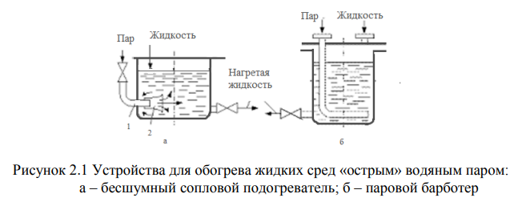

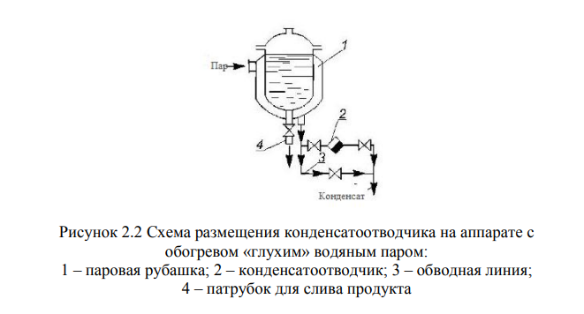

Более высокого, чем при конденсации насыщенного водяного пара, уровня температур можно достичь при конденсации паров высокотемпературных органических теплоносителей (ВОТ), основным преимуществом которых является возможность получения высоких рабочих температур при низких давлениях.

**2.1.2 НАГРЕВАНИЕ ГОРЯЧИМИ ЖИДКОСТЯМИ**

В химической промышленности нагревание веществ требует соблюдения жестких требований к равномерности и безопасности. В случаях, когда недопустим даже кратковременный перегрев, используются горячие жидкости. Это могут быть перегретая вода, минеральные масла, жидкие высокотемпературные органические теплоносители (ВОТ), расплавы солей и металлов.

*Схемы* обогрева горячими жидкостями

Существует два основных способа циркуляции теплоносителя: ***естественная и принудительная***.

*ЕСТЕСТВЕННАЯ ЦИРКУЛЯЦИЯ*

При естественной циркуляции теплоноситель нагревается в змеевике, который находится в печи, например, с помощью топочных газов. В процессе нагрева плотность теплоносителя уменьшается, и он перемещается по «горячей» ветви трубопровода к обогреваемому аппарату, где отдает теплоту нагреваемой среде. В результате температура теплоносителя снижается, его плотность увеличивается, и он возвращается в печь по «холодной» ветви. Таким образом, происходит замкнутая естественная циркуляция. Скорость циркуляции составляет примерно 0,1 м/с, что ограничивает коэффициент теплопередачи и тепловую производительность установок. В качестве теплоносителя чаще всего используется перегретая вода или ВОТ. Максимальная температура перегретой воды составляет 374 °C, что соответствует критическому давлению. Однако такие установки требуют использования толстостенной аппаратуры и сложной арматуры, что увеличивает металлоемкость.

*ПРИНУДИТЕЛЬНАЯ ЦИРКУЛЯЦИЯ*

В установках с принудительной циркуляцией теплоноситель перемещается между печью и обогреваемым аппаратом с помощью циркулирующего насоса. Это позволяет увеличить скорость циркуляции до 2–2,5 м/с, что значительно повышает эффективность нагрева. Такой способ обогрева проще и экономичнее, чем использование перегретой воды.

*КЛАССИФИКАЦИЯ ВЫСОКОТЕМПЕРАТУРНЫХ ТЕПЛОНОСИТЕЛЕЙ*

Высокотемпературные теплоносители делятся на три основные группы: органические, ионные и металлические.

*ОРГАНИЧЕСКИЕ ТЕПЛОНОСИТЕЛИ*

К этой группе относятся индивидуальные органические вещества, такие как этиленгликоль, глицерин и нафталин, а также их производные. Кроме того, сюда входят продукты хлорирования дифенила и полифенолов, а также многокомпонентные ВОТ, включая ароматизированные и неароматизированные минеральные масла.

*ИОННЫЕ ТЕПЛОНОСИТЕЛИ*

В эту группу входят кремнийорганические жидкости (силиконы) и расплавы солей или их смесей.

*МЕТАЛЛИЧЕСКИЕ ТЕПЛОНОСИТЕЛИ*

Жидкие металлы обладают самой высокой термостойкостью среди всех теплоносителей. Однако они имеют существенный недостаток — агрессивное воздействие на конструкционные материалы. Верхний температурный предел их применения ограничен максимально допустимой температурой коррозионной стойкости материала. Кроме того, пары металлических теплоносителей крайне ядовит.

**ОБОГРЕВ ТОПОЧНЫМИ ГАЗАМИ**

*Нагревание топочными газами* — один из самых старых и широко используемых методов теплообмена. Этот способ обеспечивает надежное нагревание до высоких температур, достигающих 1000–1100 °С. Однако он имеет несколько существенных ***недостатков***. *Во-первых*, неравномерность нагрева обусловлена охлаждением газа в процессе теплообмена. *Во-вторых*, регулирование температуры обогрева затруднено. *В-третьих*, коэффициенты теплоотдачи низкие. Кроме того, при непосредственном обогреве газами существует риск загрязнения нагреваемых материалов продуктами неполного сгорания топлива.

Для нагревания топочными газами используются *трубчатые печи* — аппараты, предназначенные для передачи тепла нагреваемому продукту за счет сжигания топлива в топочной камере. Трубчатые печи широко применяются в различных отраслях промышленности, таких как нефтегазоперерабатывающая, нефтехимическая, коксохимическая и другие. Они являются важной частью многих технологических процессов, включая перегонку нефти и мазута, пиролиз, каталитический крекинг, риформинг, гидроочистку и очистку масел.

Трубчатая печь состоит из камер радиации и конвекции. Камера радиации, или топочная камера, является местом сжигания топлива. Здесь размещена радиантная поверхность, или экран, которая поглощает лучистое тепло, в основном за счет радиации. Камера конвекции содержит конвекционные трубы, которые воспринимают тепло главным образом при соприкосновении дымовых газов с поверхностью нагрева путем конвекции.

Нагреваемый продукт в печи последовательно проходит через обе камеры — конвекционную и радиантную, поглощая тепло по мере своего движения. Радиантная поверхность обычно воспринимает большую часть тепла, выделяемого в печи при сгорании топлива, что делает ее ключевым элементом для эффективного теплообмена.

**ОТВОД ТЕПЛОТЫ В ХИМИЧЕСКОЙ ТЕХНОЛОГИИ**

В химической технологии отвод теплоты является ключевым аспектом, необходимым для поддержания оптимальных условий протекания процессов. Это особенно важно при охлаждении газов, жидкостей и конденсации паров. Для отвода теплоты используются охлаждающие теплоносители, также называемые охлаждающими агентами. Эти агенты обеспечивают теплообмен между собой и охлаждаемой средой. Наиболее распространенными и доступными охлаждающими агентами являются вода и воздух, однако также применяются низкотемпературные жидкости.

*ОХЛАЖДЕНИЕ ВОДОЙ*

Охлаждение водой является одним из наиболее часто используемых методов, позволяющим достигать температур охлаждаемой среды в диапазоне 10–30 °C. Температура охлаждения зависит от начальной температуры воды, которая может варьироваться в зависимости от ее источника. Вода может быть прудовой, речной, озерной, артезианской или оборотной, прошедшей водооборотный цикл промышленных предприятий.

Речная, прудовая и озерная вода имеют температуру от 4 до 25 °C в зависимости от времени года. Артезианская вода обычно имеет температуру в пределах 8–12 °C, а оборотная вода летом может достигать температуры около 30 °C. Охлаждение водой чаще всего осуществляется в поверхностных теплообменниках, а также в смесительных теплообменных аппаратах, где охлаждаемый и охлаждающий теплоносители непосредственно соприкасаются.

*НИЗКОТЕМПЕРАТУРНЫЕ ЖИДКИЕ ХЛАДОАГЕНТЫ*

Для достижения более низких температур охлаждения используются низкотемпературные жидкие хладоагенты. К ним относятся жидкий аммиак, фреоны, диоксид углерода и холодильные рассолы – водные растворы солей, таких как хлориды натрия, магния или кальция, которые замерзают при низких температурах. Эти агенты циркулируют в специальных холодильных установках, где тепло от охлаждаемой среды отводится при их испарении.

Холодильные рассолы выполняют роль промежуточных теплоносителей между испарителем холодильной машины (источником холода) и охлаждаемой средой (потребителем холода). Они обеспечивают эффективное охлаждение за счет своей способности замерзать при низких температурах, что позволяет достигать более низких значений температуры.

*ОХЛАЖДЕНИЕ ВОЗДУХОМ*

Воздух также широко используется в качестве охлаждающего агента в химической промышленности. Он более доступен, чем вода, и не загрязняет поверхность теплоотдачи отложениями. Кроме того, воздух не вызывает коррозии теплообменного оборудования, что способствует увеличению срока службы воздушных холодильников.

Воздух чаще всего применяется в смесительных теплообменниках, известных как градирни. Градирни являются основным элементом оборудования водооборотного цикла химических производств. Они представляют собой полую башню, в которой сверху разбрызгивается теплая вода, а снизу вверх движется воздух, создаваемый естественной тягой или вентилятором. Внутри градирни расположена насадка, увеличивающая поверхность контакта между водой и воздухом.

Горячая вода охлаждается как за счет прямого контакта с холодным воздухом, так и за счет испарительного охлаждения, при котором часть потока воды испаряется. Вода, выходящая из градирни, может быть повторно использована для охлаждения технологических потоков, что позволяет снизить потребление свежей воды и уменьшить нагрузку на водные ресурсы.

### Процессы, протекающие при коксовании углей. Основы технологии полукоксования и коксования угля.

Коксование углей — это сложный термический процесс, при котором угли нагреваются без доступа воздуха до высоких температур (обычно 950–1050 °C) с целью получения кокса, жидких и газообразных продуктов. Этот процесс широко используется в металлургии, особенно в доменном производстве, где кокс выполняет роль восстановителя и топлива. Коксование относится к пиролизу твёрдого топлива, то есть термическому разложению органической массы без доступа кислорода.

Процессы, протекающие при коксовании, условно делятся на несколько стадий. На первом этапе (до ~200 °C) происходит удаление влаги, в том числе гигроскопической и части химически связанной. Далее, при нагреве до 350–400 °C начинается деструкция органической массы, в основном высокомолекулярных веществ — битуминозных соединений, с образованием смолообразующих фракций, углеводородов, фенолов и газов. На этом этапе выделяется основная часть летучих продуктов. При дальнейшем нагреве до температур 500–600 °C образовавшиеся смолы термически разлагаются, а структура твёрдого остатка (полукокса) уплотняется. Завершающий этап коксования (600–1050 °C) характеризуется графитизацией углеродистой массы — полукокс превращается в металлургический кокс, обладающий пористой структурой, высокой прочностью и жаростойкостью.

Полукоксование отличается от полного коксования тем, что проводится при более низких температурах (450–600 °C) и направлено преимущественно на получение жидких и газообразных продуктов (полукокс, смола, пиролизная вода и газ), а не только твёрдого кокса. Полукокс не обладает высокой прочностью и используется в качестве топлива, адсорбента или сырья для последующей переработки. Технология полукоксования обычно реализуется в ретортных установках и может применяться для малосортных или бурых углей, тогда как для коксования подходят в основном угли коксующихся марок с достаточной пластичностью и способностью к спекаемости.

Важной характеристикой угля для коксования является его **пластическое состояние** при нагреве — так называемая спекаемость. В интервале температур 350–500 °C некоторые угли переходят в пластическое (вязкотекучее) состояние, образуя текучую массу, которая затем снова затвердевает, формируя прочную структуру кокса. Угли, не обладающие спекаемостью, не пригодны для получения качественного кокса без добавок.

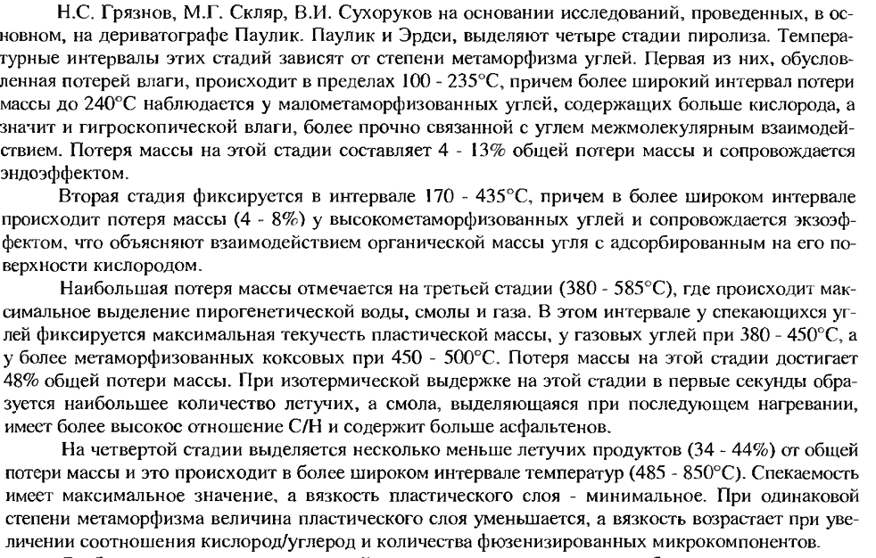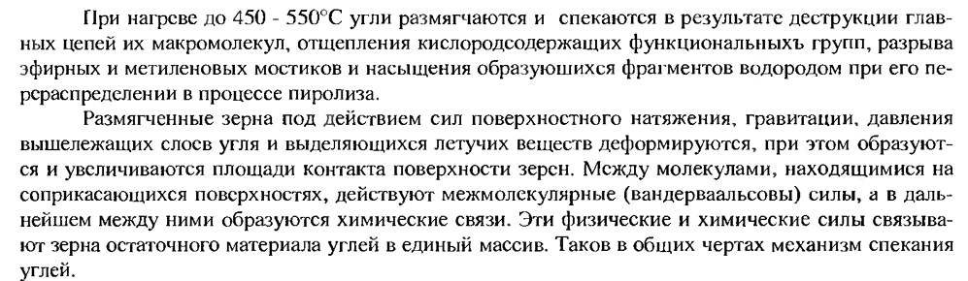

Процесс формирования коксового пирога в камере коксовой батареи представляет собой сложный термохимический процесс, в результате которого из угольной шихты образуется металлургический кокс. Этот процесс проходит через несколько стадий, обусловленных последовательным разложением органических веществ угля, перераспределением тепла и массопереносом летучих компонентов в толще угольного слоя. Образование коксового пирога происходит в замкнутом объеме коксовой камеры при температуре 950–1050 °C, без доступа воздуха.

В начальной стадии коксования, при нагреве до температуры около 200–350 °C, происходит испарение влаги и начало термодеструкции органических соединений угля. Далее, в интервале температур от 350 до 500 °C, начинается активное выделение летучих веществ: углеводородов, воды, аммиака, сероводорода и других газов. Эти процессы сопровождаются размягчением пластической массы, в результате чего уголь превращается в вязкопластичное вещество. Эта зона размягчения называется пластическим слоем и занимает промежуточное положение между уже закоксовавшейся зоной и непреобразованной угольной массой.

Под воздействием тепла, поступающего от раскалённых стен батареи, в коксующейся массе формируется характерный температурный профиль, при котором стенки камеры быстрее достигают температуры начала коксования. Таким образом, процесс начинает развиваться от стенок к центру. По мере прогрева шихты пластическая зона смещается к середине камеры, а за ней следует зона пиролиза и образования первичного кокса.

Формирование коксового пирога происходит по мере продвижения фронта коксования от стен к центру. По достижении температуры около 500–550 °C пластическая масса начинает отвердение и формирует коксовый скелет. Образующиеся газы не успевают равномерно выйти из пластической массы, в результате чего внутренняя часть пирога вспучивается и трескается. Это связано с высоким давлением газов и полукоксованных продуктов внутри, что нарушает механическую целостность массы. Коксовый пирог в этом случае представляет собой монолитный блок, заполняющий всю камеру и состоящий из отдельных трещиноватых участков кокса.

По мере завершения процесса, при температурах выше 900 °C, происходит окончательная дегазация, стабилизация структуры и термоупрочнение кокса. В результате формируется пористая структура с характерной текстурой, обеспечивающей необходимую прочность и реакционную способность кокса при использовании в доменном производстве.

### Технические характеристики углей: обоснование их использования; зависимость от степени химической зрелости, происхождения, петрографического состава углей; методы определения. (Допишу)

*СОДЕРЖАНИЕ ВЛАГИ В ТОРФЯНЫХ И УГОЛЬНЫХ ИСКОПАЕМЫХ*

Количество воды, содержащейся в торфяных и горючих ископаемых (ТГИ) в естественных условиях, называется влагой естественной (И/ест). В уже добытых товарных ТГИ эта влага обозначается как общая влага (Wt). Влага, выделяющаяся при выдерживании ТГИ на воздухе, называется внешней (Wex), а оставшаяся влага — связанной (Wh). ТГИ, содержащие только связанную влагу, называются воздушно-сухими. Если из их массы удалить всю влагу, то ТГИ называют сухими: Wt = Wex + Wh.

Гигроскопическая влага зависит от влажности воздуха. Для технико-аналитического анализа углей используется проба массой 125 г, измельченная до крупности менее 0,2 мм и доведенная до воздушно-сухого равновесного состояния при постоянной относительной влажности (F0 ± 2%) и температуре 20 ± 5°C. Влага такой пробы обозначается как Wa, поэтому общую влагу рабочей массы ТГИ (Wlp) определяют как Wlp = Wex + Wa.

Аналитическая (гигроскопическая) влага зависит от гигроскопичности топлива, его пористости, капиллярности и свойств поверхности. Молекулы воды, будучи полярными, удерживаются на внутренней поверхности ТГИ водородными связями и ван-дер-ваальсовыми силами. Влага ТГИ в значительной мере определяется их составом и степенью химической зрелости.

Торф в естественном состоянии характеризуется высоким содержанием влаги. Различают химически и физико-химически связанную воду в торфе, а также воду энтропийной связи и механического удерживания. Первые два вида включают воду, связанную с активными функциональными группами гуминовых веществ, углеводного комплекса и лигнина. Энтропийная вода удерживается в торфе осмотическими силами внутри агрегатов, перегородки между которыми проницаемы для молекул воды и непроницаемы для ионов. Вода механического удерживания включает капиллярную, внутриклеточную и структурно-захваченную.

Гумиты буроугольной стадии зрелости (бурые угли) также содержат значительное количество гигроскопической влаги, причем общая влага зависит от их зрелости. Например, украинские бурые угли содержат от 12,2 до 25,4% гигроскопической влаги, плотные матовые подмосковные — 6-10%, а челябинские полублестящие — 5,0-8,0%. Гигроскопическая (аналитическая) влага изменяется в катагенетическом ряду каменных углей: угли низкой степени зрелости (длиннопламенные) имеют наибольшее содержание влаги, затем оно снижается до тощих углей, а в антрацитах вновь возрастает.

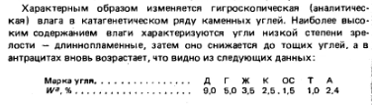

Из макрокомпонентов угля наименьшей гигроскопической влагой обладает фюзен, в то время как витрен имеет высокое ее содержание. Гигроскопическая влага микрокомпонентов угля также изменяется в зависимости от их химической зрелости. Аналитическая влага инертинита уменьшается от 7-8% в бурых углях до 0,2-0,6% в антрацитах.

Методы определения влаги ТГИ подразделяются на прямые (весовые, объемные) и непрямые (нагрев на концентрированной H2SO4, токами высокой частоты, инфракрасными лучами и др.). Наибольшее распространение получили методы прямого определения содержания влаги с ТГИ путем отгонки с ксилолом и измерением ее объема, а также косвенный метод испарения влаги в сушильном шкафу при 102-105°C.

Влага является важной технической характеристикой товарных масс ТГИ, так как она влияет на их использование и качество. Например, влага угольной шихты для коксования влияет на их обогрев. Большое содержание влаги ухудшает сыпучесть углей и их рассев по классам крупности. При транспортировке в зимних условиях влажные угли смерзаются, что затрудняет их выгрузку. Существуют зимняя норма влажности углей (менее 7,5%) и летние (менее 10,5%). Особенно высоким содержанием влаги характеризуются мелкие классы угля (менее 1 мм). С увеличением механизации добычи угля содержание этих классов возросло в товарном угле до 30% и более, что затрудняет многие технологические операции по их рассеву, обогащению и коксованию.

Для улучшения условий транспортировки ТГИ и повышения технико-экономических показателей производства, на которых ТГИ используются, значительная часть углей подвергается термической сушке в барабанных сушилках, в агрегатах с "кипящим слоем" или в трубах-сушилках.

*СОДЕРЖАНИЕ МИНЕРАЛЬНЫХ ПРИМЕСЕЙ*

Содержание минеральных примесей в горючих ископаемых

Горючие ископаемые, особенно твердые (ТГИ), содержат минеральные примеси, которые при сжигании образуют золу. Зольность — важный показатель качества ТГИ, влияющий на транспортные расходы и эффективность энергетических установок. Зольность угля, например, определяют сжиганием навески в муфельной печи при 800–825°C.

Существуют различные физические методы для определения зольности и содержания минеральных компонентов в ТГИ:

* Микроскопическое исследование, основанное на оптических признаках (рельеф, цвет, блеск).
* Рентгеноскопический метод, использующий особенности рассеивания рентгеновских лучей.
* Радиоизотопный метод, основанный на взаимодействии радиоизотопов с атомами минеральных примесей.

Основные компоненты минеральных примесей ТГИ — карбонаты, сульфиды и глинистые материалы. Карбонаты разлагаются, сульфиды окисляются, а глинистые вещества теряют гидратную воду при нагревании. Масса зольного остатка может превышать исходную из-за окисления компонентов.

Зольность торфа зависит от минерализации питающих вод и типа: низинный — 6–18%, переходный — 4–6%, верховой — 2–4%. Зольность углей определяется составом исходного материала, условиями накопления и горно-геологическими факторами. Различают внутреннюю (из первичного материала), внешнюю первичную (из почвы и воды), внешнюю вторичную (при погружении торфяника) и случайную (при добыче) зольность.

Зольность углей варьируется в зависимости от петрографических компонентов: фюзена — 15,59%, дюрена — 6,26%, кларена — 1,22%, витрена — 1,11%. Высокая зольность ухудшает качество угля и кокса, снижая производительность доменных печей. Для уменьшения зольности применяют обогащение и химическое обеззоливание.

Зольные остатки после сжигания ТГИ — отходы, которые утилизируют. Например, из них производят глинозем. Угли содержат фосфор (0,010–0,016% в донецких, 0,05% в карагандинских), который при коксовании переходит в кокс или металл, ухудшая его качество. Определение фосфора основано на озолении и фотоколориметрическом анализе.

Мышьяк в углях Восточной Сибири содержится в количестве 1–32 г/т, концентрируясь в серосодержащих минералах или органической массе. При полукоксовании до 77% мышьяка переходит в летучие продукты.

*СОДЕРЖАНИЕ СЕРНИСТЫХ СОЕДИНЕНИЙ В ТВЕРДЫХ ГОРЮЧИХ ИСКОПАЕМЫХ (ТГИ)*

Содержание сернистых соединений в ТГИ, или общей серы, является важной технической характеристикой. Она обозначается символом ( S ). В торфе содержание серы незначительно — около 0,3%, но оно варьируется в зависимости от типа торфа. В низинном торфе — 0,52%, в переходном — 0,35%, в верховом — 0,19%. Однако в мире есть торфяные месторождения с повышенным содержанием серы, до 4–6%, в основном в форме сульфидов и сульфатов железа. Эти соединения попадают в торфяник с сероводородом, морскими водами или питательными водами из сульфатсодержащих пород.

В углях содержание общей серы колеблется от 0,2 до 12%. Угли Донбасса делятся на четыре группы по содержанию серы:

* Малосернистые (до 1,5%);
* Среднесернистые (1,5–2,5%);
* С повышенным содержанием (2,6–4,0%);
* Высокосернистые (более 4,0%).

Угли Кузбасса обычно имеют низкую сернистость (0,5–1,0%, редко до 2%). Угли Карагандинского бассейна могут быть как низко-, так и среднесернистыми. В Карагандинской свите содержание серы составляет 0,4–1,0%, а в Долинской свите — 1,2–2,0%. Печорские угли (Воркута) относятся к малосернистым (0,5–0,8%).

Содержание общей серы определяется методом Эшка: образец ТГИ сжигают при 800 ± 25°C в смеси Эшка . Сернистые соединения превращаются в высший оксид серы, который затем определяют количественно, осаждая хлористым барием, прокаливая в муфельной печи и взвешивая осадок.

В углях встречаются четыре основные формы серы:

* Сульфатная ;
* Пиритная ;
* Органическая ;
* Элементная.

Сульфатная сера составляет 0,1–0,2% от общего содержания серы в углях и входит в состав минералов, таких как гипс и пирит. Пиритная сера присутствует в виде пирита . Органическая сера наименее изучена, её содержание определяют как разницу между общей и минеральной серой.

Органическая сера, вероятно, входит в состав макромолекул угольных веществ в виде тиоловых, сульфидных, дисульфидных, бистиоэфирных, тионных, тиофеновых и тиофановых групп. Также предполагается, что она может быть в «мостиковой» форме, соединяя отдельные звенья макромолекул. Высокое содержание органической серы (около 10%) наблюдается в углях из Индии, Югославии и Иркутской области. Такие угли обычно хорошо спекаются.

В малосернистых углях органическая сера преобладает над другими формами, а в высокосернистых — пиритная. В некоторых иркутских углях при высокой общей сере содержание пиритной серы составляет 0,25–2,5%, а органической — 5–7%. При экстракции углей раствором сульфита натрия в донецких углях было обнаружено 0,15% элементарной серы в аморфном состоянии, которая не растворяется в четырёххлористом углероде.

Распределение серы в горючих сланцах также имеет свои особенности. В прибалтийских сланцах из общего содержания серы 1,7–1,9% 75% приходится на пиритную, 5% — на сульфатную и 20% — на органическую. При сгорании углей форма серы, которая может взаимодействовать с кислородом, называется горючей. Сульфатная сера относится к негорючей.

При нагреве углей без доступа воздуха сернистые соединения превращаются в летучие и нелетучие соединения, остающиеся в твёрдом остатке. Сернистость ТГИ имеет важное значение для их использования в народном хозяйстве. При сжигании угля в атмосферу попадают вредные сернистые соединения, поэтому разрабатываются методы их извлечения с получением серной кислоты.

При коксовании около 80% серы из угля переходит в кокс, который используется для производства чугуна. Для уменьшения содержания серы в металле в домну добавляют специальные серопоглощающие флюсы, что снижает производительность печей и увеличивает расход кокса.

Летучая сера переходит в газ и другие продукты коксования. Для их обессеривания требуются сложные и дорогостоящие установки. Поэтому серу стремятся удалить из угля и продуктов его переработки на всех стадиях технологического процесса: при обогащении, коксовании и использовании кокса и газа.

*ВЫХОД ЛЕТУЧИХ ВЕЩЕСТВ ИЗ ТВЕРДЫХ ГОРЮЧИХ ИСКОПАЕМЫХ (ТГИ)*

Летучие вещества, или V, — это газообразные и парообразные продукты, которые выделяются при нагревании твердых горючих ископаемых (ТГИ). К ним относятся:

* Газы: адсорбированные, окклюдированные и неконденсирующиеся продукты разложения органических и минеральных веществ.
* Жидкие вещества в парообразном состоянии: маслянистые продукты разложения органической массы.

Выход летучих веществ измеряется нагревом 1 грамма угля в фарфоровом тигле с крышкой в муфельной печи при температуре 850 ± 25°C в течение 7 минут. Результаты могут быть выражены в процентах на сухое состояние угля (Vd) или на сухую беззольную массу (Vcd) .

Минеральные компоненты угля при нагревании теряют массу, образуя газообразные и парообразные вещества. Поэтому общий выход летучих веществ на сухую беззольную массу выше, чем из одной органической массы. Этот показатель зависит от типа ТГИ и их химической зрелости. Например, торф содержит около 70% летучих веществ на сухую беззольную основу, бурые угли — 45-55%, каменные угли — 10-45%, а антрациты — только 2-10%.

Сапропелиты имеют значительно более высокий выход летучих веществ по сравнению с гумитами. Например, органическая масса будаговского сапропелита содержит 70-85% летучих веществ, а подмосковного богхеда — 66-86%. Липтобиолиты также демонстрируют высокий выход: от 55-63% для буроугольной стадии зрелости до 62-80% для каменных углей. Закономерной зависимости выхода летучих веществ от химической зрелости для сапропелитов и липтобиолитов не наблюдается.

Кероген горючих сланцев отличается особенно высоким выходом летучих веществ — 84-86%. Этот показатель используется для классификации каменных углей по стадиям химической зрелости. Для различных марок углей установлены следующие пределы:

* Д: >42%
* Г: 44-35%
* Ж: 35-27%
* К: 27-22%
* ОС: 18-12%

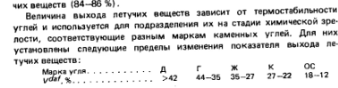

Среди петрографических микрокомпонентов каменных углей наибольший выход летучих веществ (50-75%) имеет липтинит, а наименьший (10-25%) — инертинит. Витринит занимает промежуточное положение (10-45%). Макрокомпоненты также имеют выход летучих веществ в зависимости от их микрокомпонентного состава: витрен > кларен > дюрен > фюзен.

Микрокомпоненты по-разному реагируют на изменение стадии химической зрелости. Выход летучих веществ из липтинита резко снижается, из витринита — в меньшей степени, а для инертинита изменения незначительны. Это особенно заметно в углях Кузбасса и Кара-Караганды, где высокое содержание инертинита и семивитринита снижает выход летучих веществ. Напротив, в углях Западного Донбасса, богатых липтинитом, выход летучих веществ значительно выше.

Для петрографически неоднородных углей, состоящих из различных микрокомпонентов, выход летучих веществ не является надежным показателем зрелости. В таких случаях более информативным параметром является отражательная способность витринита.

Наряду с выходом летучих веществ, важно учитывать количество и характеристики нелетучего остатка. Этот параметр особенно важен для оценки спекаемости углей и других ТГИ. Нелетучий остаток определяют по методу Конрадсона, нагревая навеску нефтепродукта массой 10 г в фарфоровом тигле, который помещают во внутренний и наружный стальные тигли. После нагрева до красного каления кокс охлаждают и измеряют выход твердого остатка в процентах.

### Свойства каменноугольного пека – связующего для производства углеграфитовых материалов.

Каменноугольный пек (или каменноугольный пек-клей) — это твёрдый или полутвёрдый остаток, получаемый при переработке каменноугольной смолы, и используется в качестве связующего в производстве углеграфитовых изделий (например, анодов, электродов, графитированных блоков и др.).

**Основные свойства каменноугольного пека:**

1. **Температура размягчения:**

— Обычно в пределах **80–120 °C**.

— Влияет на пластичность и способность к смачиванию кокса.

1. **Содержание летучих веществ:**

— Составляет **30–60 %**.

— Определяет реакционную способность и поведение при термообработке.

1. **Содержание свободного углерода:**

Чем выше, тем лучше углеродообразующая способность пека при коксовании.

1. **Коксующийся остаток (углеродообразующая способность):**

— Обычно **50–65 %** от массы пека.

— Ключевой показатель, характеризующий выход твёрдого углерода после обжига.

1. **Содержание зольных примесей (зольность):**

— Обычно не превышает **0,3–0,5 %**.

— Низкая зольность важна для обеспечения чистоты углеграфитовых изделий.

1. **Вязкость в расплавленном состоянии:**

Должна быть оптимальной для хорошего смачивания кокса и заполнения пор.

1. **Ароматичность:**

Каменноугольный пек содержит большое количество ароматических углеводородов, что способствует образованию плотной и прочной углеродной структуры при термообработке.

1. **Химическая активность:**

При нагреве участвует в реакции поликонденсации и деструкции с образованием кокса.

**Функции пека в углеграфитовом производстве:**

* **Связующее:** соединяет между собой частицы кокса или графита в заготовке.
* **Источник углерода:** при обжиге термически превращается в кокс, увеличивая углеродистую плотность изделия.
* **Формообразование:** обеспечивает пластичность массы при формовании изделий (прессование, экструзия).

**Требования к пеку для углеграфитовых материалов:**

* Высокая коксуемость;
* Низкая зольность и содержание серы;
* Хорошая термическая стабильность;
* Однородный состав и стабильные физико-химические характеристики.

### Синтез метанола.

*Метанол* (метиловый спирт) является одним из важнейших по значению и масштабам производства органическим продуктом, выпускаемым химической промышленностью.

Способы получения метилового спирта могут быть различны: сухая перегонка древесины, термическое разложение формиатов, гидрирование метилформиата, омыление метилхлорида, каталитическое неполное окисление метана, каталитическое гидрирование окиси и двуокиси углерода.

В 1913 г. был разработан синтетический способ получения метанола из окиси углерода и водорода на цинк-хромовом катализаторе при давлении 250— 350 кгс/см2 . Позднее, в 1923 г. этот процесс был осуществлен в Германии в промышленном масштабе и в дальнейшем интенсивно развивался, и совершенствовался.

**Сырьё:**

Технологический исходный газ для синтеза метанола получается в результате конверсии (превращения) углеводородного сырья: природного газа, синтез-газа после производства ацетилена, коксового газа, жидких углеводородов (нефти, мазута, легкого каталитического крекинга) и твердого топлива (угля, сланцев).

В исходном газе отношение водорода к окиси углерода должно составлять 2:1, то есть теоретически необходимо, чтобы газ содержал 66,66 объемн.% H2 и 33,34 объемн.% СО. В производственных условиях синтез метанола осуществляют по циркуляционной схеме при отношении H2 : СО в цикле выше стехиометрического. Поэтому необходимо иметь избыток водорода в исходном газе, т. е. отношение H2: CO в нем обычно поддерживают в пределах 1,5 - 2,25.

**Катализаторы:**

Для синтеза метанола при высоком давлении (25-35 МПа) в основном применяют катализаторы на основе оксида цинка, активированного оксидом хрома. Известно много составов катализатора, однако до сих пор не найдена ни одна другая оксидная основа с такой же удельной производительностью, как у оксида цинка. В сравнении с медьоксидными катализаторами, применяемыми при синтезе низкого давления, цинк-оксидные катализаторы требуют более высоких температур синтеза (350-400 °С), но зато значительно менее чувствительны к сере.

**Технология производства метанола:**

В настоящее время производство метанола обычно ведется по одной схеме. Она основана на технологии, которая использует цинкхромовый катализатор при высоких давлениях (около 30 МПа) и температурах от 320 до 400 °С.

Оптимальные условия для синтеза метанола на цинкхромовом катализаторе включают температуру 360–380 °С, давление 30 МПа, соотношение водорода и угарного газа 6:1 и объемную скорость газа 35–40 · 10³ ч⁻¹. На низкотемпературных медьсодержащих катализаторах (CuO – 52–54%, ZnO – 24–28%, Al₂O₃ – 5–6% мас.) синтез происходит при температуре 260–280 °С, давлении 5–10 МПа, соотношении водорода и углекислого газа к угарному газу и углекислому газу 0,5–5,0 и объемной скорости газа 5–35 · 10³ ч⁻¹.

Мощности установок по производству метанола уже превышают 1 млн тонн в год. Такие установки работают в Тринидаде, Иране и Саудовской Аравии.

На рис. 18.1 показаны три типа реакторов для синтеза метанола при пониженном давлении (5–10 МПа). Они отличаются расположением катализатора и способом охлаждения.

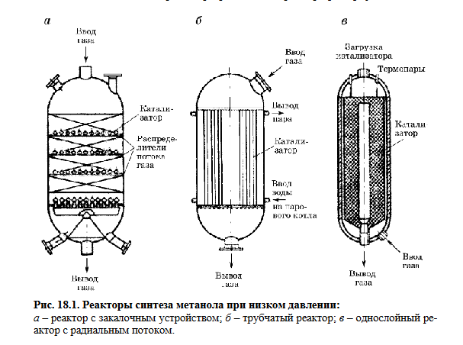

Следует подчеркнуть, что для получения метанола на низкотемпературном катализаторе, содержащем медь, нужно использовать синтез-газ, который был тщательно очищен от веществ, способных отравлять катализатор. В частности, содержание серы в газе не должно быть больше 0,15 мг/м3.

*Технология описание*

Исходный газ под давлением 1,2–2,2 МПа сжимается компрессором 1 до 9 МПа, затем охлаждается в холодильнике 2 и поступает в сепаратор 3, где из него отделяется конденсат от газовой фазы. Полученный синтез-газ смешивается с циркуляционным газом, сжимается до нужного давления компрессором 4 и подогревается в рекуперационном теплообменнике 6 перед подачей в паровой подогреватель 5.

Нагретая до 205–225°C газовая смесь поступает в шахтный реактор синтеза 7, где поддерживается оптимальная температура за счет подачи холодного синтез-газа. Тепло, выделяющееся при химической реакции, улавливается в рекуперационных теплообменниках 6, после чего газ охлаждается в воздушном холодильнике 9.

В сепараторе 11, расположенном после холодильника 10, сконденсировавшиеся метанол, вода и прочие побочные продукты отделяются от газовой фазы. Циркуляционный газ возвращается на всасывающую линию компрессора 4, а метанол-сырец, собранный в сборнике 13, направляется на ректификацию.

Процесс ректификации осуществляется в двух последовательно соединенных колоннах. В первой колонне происходит отделение низкокипящих примесей, таких как диметиловый эфир и метилформиат, а во второй — удаление примесей с более высокой температурой кипения, включая воду, углеводороды и высшие спирты. В результате получается чистый метанол, готовый к дальнейшему использованию.

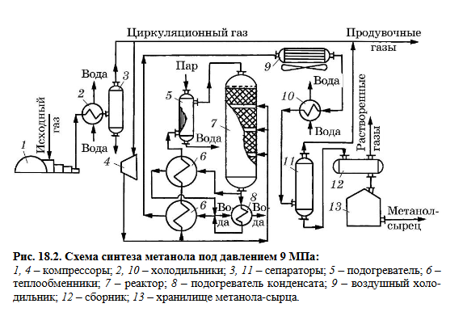

### Синтез Фишера–Тропша.

Синтез Фишера–Тропша — это химический процесс, при котором из синтез-газа (смеси оксида углерода CO и водорода H₂) получают углеводороды различной структуры: от метана до жидких топлив и восков. Процесс был разработан немецкими учёными Францем Фишером и Гансом Тропшем в 1920-х годах и стал основой для производства синтетического жидкого топлива, особенно в условиях дефицита нефти.

Синтез-газ получают путём газификации угля, природного газа или биомассы. Затем он подаётся в реактор с катализатором, где при температуре от 150 до 350 °C и давлении от 1 до 30 атмосфер происходит превращение CO и H₂ в углеводороды. Основная реакция имеет вид:

**(2n+1)H₂ + nCO → CₙH₂ₙ₊₂ + nH₂O**

На выходе получаются парафиновые, олефиновые и ароматические соединения. Конечный состав зависит от условий процесса и типа катализатора. В качестве катализаторов чаще всего используются железо (Fe) или кобальт (Co), иногда с добавками меди, калия и других металлов для повышения активности и селективности.

Существует два основных типа процесса Фишера–Тропша:

1. **Высокотемпературный (300–350 °C)** — применяется с железными катализаторами, даёт преимущественно лёгкие углеводороды и олефины.
2. **Низкотемпературный (200–250 °C)** — чаще используется с кобальтовыми катализаторами, позволяет получать более тяжёлые углеводороды, включая жидкое топливо и воски.

Продукты синтеза могут быть далее переработаны — например, гидрокрекингом — для получения дизельного топлива, керосина и других ценных фракций. Процесс Фишера–Тропша применяется в коммерческом масштабе в таких странах, как Южная Африка (Sasol), Катар, Малайзия и США. Он особенно важен для стран с большими запасами угля или природного газа, но ограниченным доступом к нефти.

Современный интерес к синтезу Фишера–Тропша также связан с возможностью производства экологически чистого топлива из возобновляемого сырья — так называемого **биосинтеза Фишера–Тропша**, при котором синтез-газ получают из биомассы. Это делает процесс потенциальной основой для устойчивой энергетики.

### Способ гидрирования угля для получения жидких углеводородов.

Одним из методов превращения угля в жидкое топливо является гидрогенизация. Этот процесс заключается в насыщении водородом ненасыщенных соединений или расщеплении высокомолекулярных соединений с одновременным присоединением водорода к продуктам расщепления (деструктивная гидрогенизация). Для гидрогенизации требуется высокое давление (до 70 МПа), значительная температура (до 400–550 °C) и катализаторы, такие как железо, никель, кобальт и молибден.

Гидрогенизация твёрдого угля обычно проводится в несколько этапов. На первом этапе (жидкая фаза) уголь расщепляется, образуя промежуточный продукт — среднее масло. На втором этапе (паровая фаза) из низкокипящих масел получают бензин.

Подземное гидрирование угля — это метод искусственного получения жидких углеводородов из каменных углей через систему добычных скважин, пробуренных с поверхности. Из одной тонны угля можно получить 600–650 кг нефтепродуктов, не уступающих по качеству нефти. Однако этот метод пока находится на стадии исследований, и его опытно-промышленные испытания ещё не проводились.

Гидрогенизация, как и экстракция, требует предварительного измельчения угля, что создаёт определённые трудности. Кроме того, процесс требует относительно большого количества водорода, что увеличивает его стоимость.

**Через нейронку**

Гидрирование угля — это процесс, в ходе которого уголь обрабатывается водородом при высоких температурах и давлениях для получения жидких углеводородов, таких как бензин и дизельное топливо. Этот процесс позволяет преобразовать твердые угли в более ценные жидкие продукты, что делает его важным для углеводородной промышленности.

**Основные этапы процесса гидрирования угля:**

1. **Подготовка угля**: Уголь предварительно измельчается и может быть подвергнут предварительной обработке для удаления нежелательных примесей.
2. **Гидрирование**: Измельченный уголь помещается в реактор, где к нему подается водород. Процесс проходит при высоких температурах (обычно от 300 до 500 °C) и давлениях (от 10 до 30 МПа). В этих условиях водород реагирует с углем, приводя к его частичному разложению и образованию жидких углеводородов.
3. **Катализаторы**: Для повышения эффективности процесса часто используются катализаторы, такие как никель, кобальт или молибден, которые способствуют реакциям гидрирования и улучшают выход жидких продуктов.
4. **Отделение продуктов**: После завершения реакции полученные жидкие углеводороды отделяются от нерастворимых остатков угля и других побочных продуктов. Это может включать процессы дистилляции и фильтрации.
5. **Очистка**: Полученные жидкие углеводороды могут требовать дополнительной очистки для удаления нежелательных компонентов и достижения необходимых стандартов качества.

**Преимущества гидрирования угля:**

* **Увеличение выхода жидких углеводородов**: Гидрирование позволяет получать высококачественные жидкие топлива из угля.
* **Снижение зависимости от нефти**: Этот процесс может помочь странам, богатым углем, снизить зависимость от импорта нефти.
* **Утилизация угля**: Гидрирование угля позволяет использовать уголь, который в противном случае мог бы остаться неиспользованным.

Гидрирование угля является одним из методов, который активно исследуется и применяется для получения альтернативных источников энергии и жидких углеводородов.

### Способы прессования углеграфитовых материалов для различных классов данных материалов.

**1. Изостатическое прессование (холодное и горячее)**

* **Применение:** для высокоплотных, изотропных графитов — конструкционные и электротехнические изделия, мишени, компоненты ядерной и аэрокосмической техники.
* **Принцип:** давление передаётся равномерно во всех направлениях с помощью жидкости или газа. Образец помещается в эластичную форму (резиновый или силиконовый мешок), которая затем погружается в жидкость (обычно масло или вода) и подвергается **равномерному давлению со всех сторон**. Давление создаётся гидравлическим способом (в холодном изостатическом прессовании) или при повышенной температуре (в горячем). Уплотнение происходит изотропно, без направления давления. **Результат:** высокая плотность и однородность, изотропные свойства.
* **Давление:** 100–300 МПа (в холодном), 50–100 МПа при температурах 150–200 °С (в горячем).
* **Преимущества:** высокая плотность и изотропность материала, отсутствие внутренних напряжений.
* **Недостатки:** высокая стоимость оборудования, длительный цикл.

**2. Вибропрессование (или вибрационное уплотнение)**

* **Применение:** для крупных анодов, электродов, блоков для металлургии и электрохимии.
* **Принцип:** одновременно с вертикальным давлением на массу воздействуют вибрации, что способствует лучшему уплотнению. Смесь из углеродного наполнителя и связующего (пек) загружается в форму, после чего на неё воздействует вертикальное давление, **сочетающееся с вибрацией формы**. Вибрация улучшает распределение частиц и устраняет воздушные полости. Часто сопровождается подогревом до 80–120 °С — пек размягчается, и масса становится более пластичной. **Результат:** хорошее уплотнение крупных изделий, пригодно для формования больших анодов и блоков.
* **Температура:** прессование может идти при нагреве до 80–120 °С (для разжижения пека).
* **Преимущества:** возможность формовать крупногабаритные изделия, простота метода.
* **Недостатки:** меньшая плотность по сравнению с изостатическим прессованием, анизотропность.

**3. Гидравлическое одностороннее прессование (в пресс-формах)**

* **Применение:** простые формы: цилиндры, таблетки, призмы — контактные щётки, угли для электроники и машиностроения.
* **Давление:** 50–150 МПа.
* **Принцип:** Сухая или слегка увлажнённая углеродная масса загружается в жёсткую металлическую форму (матрицу), где **один пуансон сверху (или снизу) давит на массу**, создавая необходимое давление. Чаще всего — **компрессионное формование**. Возможен подогрев формы (до 150 °С) для уменьшения вязкости пека. **Результат:** изделия простой формы — таблетки, призмы, контактные элементы. Возможна анизотропия.
* **Температура:** обычно комнатная, иногда — подогрев до 100–150 °С.
* **Преимущества:** простота, применимость к массовому производству.
* **Недостатки:** неоднородность плотности по толщине, возможность расслоений.

**4. Экструзия (вытеснение)**

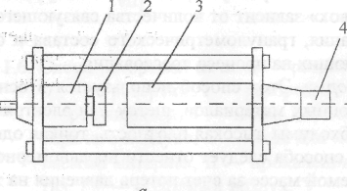

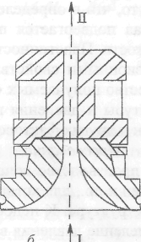

Рис. 1.7. Схема гидравлического прошивного пресса: *а*— схема пресса, *б —*мундштук. 1,3 — цилиндры, 2 — поршень, 4 — мундштук.; I — прессуемая масса; II — готовое «зеленое» изделие

В двух стальных цилиндрах, расположенных по одной оси, движутся один или два поршня, работающих совместно. В цилиндр (1) под давлением поступает жидкость и заставляет передвигаться поршень (2) в сторону ци­линдра (3) с мундштуком (4), Масса выдавливается в контейнер через мундштук под давлением движущегося поршня.

* **Применение:** длинномерные изделия постоянного поперечного сечения — электроды, аноды, трубки, стержни.
* **Принцип:** пластичная масса выдавливается через фильеру.
* **Температура:** 100–180 °С.
* **Преимущества:** высокая производительность, непрерывность процесса.
* **Недостатки:** ориентация зерен (анизотропность), требовательность к реологическим свойствам массы.

**5. Шнековое прессование**

* **Применение:** аналогично экструзии — трубки, прутки, профили.
* Похож на экструзию, но вместо поршня используется **вращающийся шнек**, который продвигает массу через фильеру. Шнековое прессование позволяет работать в непрерывном режиме.
* **Преимущества:** автоматизация, непрерывность.
* **Недостатки:** высокая температура и нагрузка на оборудование.

При производстве углеграфитовых материалов используют два основных метода – прессование в пресс-форму и выдавливанием через мундштук (прошивное прессование). Наиболее распространен второй метод. Кроме того, применяют и метод уплотнения с использованием вибропрессования.

Прессование в пресс-форму проводят холодным и горячим способами, а прессование через мундштук – только горячим способом. Холодное прессование используется для однородных тонкодисперсных порошков. Для так называемого «холодного» формования прессованием (при температуре 20––30 °С) готовят специально пресс-порошки – из мельченную провальцованную и охлажденную массу.

Холодному прессованию подвергают пресс-порошки – массы, охлаждаемые после вальцевания, а часто и после обработки на бегунах. В этом случае давление прессования составляет 120–250 МПа.

Холодное прессование дает продукцию с пористостью до 20 % и открытыми порами, что приводит к значительной газо- и водопроницаемости.

Горячее прессование имеет ограниченное распространение и используется тогда, когда форма и размеры фасовок соответствуют форме и размерам товарной продукции (аноды для электролиза алюминия, блоки электролизеров и электропечей). Горячее прессование ведут при температуре 70–80 °С, если в качестве связующего используется каменноугольный пек с температурой размягчения около 70 °С. Если же температура размягчения пека выше, повышают и температуру массы. Массу загружают в предварительно разогретые пресс-формы.

### Сравнительная характеристика состава торфов, бурых и каменных углей, горючих сланцев.

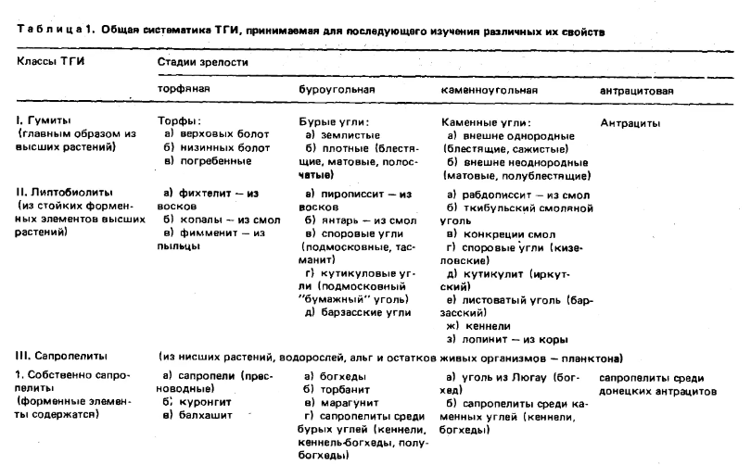

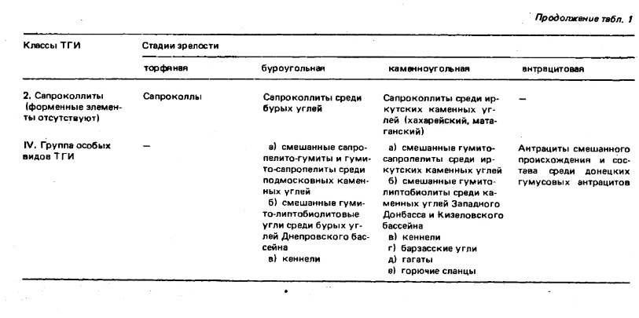

*ТОРФ*

Торф, первый в ряду гумусовых углей, образуется в процессе диагенеза. Это биогенная порода, формирующаяся из разложившихся растительных остатков в условиях высокой влажности и ограниченного доступа кислорода (Муратов, 1970). Торф содержит менее 50% минеральных веществ. В условиях субаэральных и низкой влажности растительная масса не превращается в торф, а тлеет и окисляется до углекислого газа, что часто происходит в лесах.

По определению Г.Л. Стадникова (1937), торф включает химически неизмененные или слабо измененные части растений (стебли, листья, корни) в аморфной или пластичной массе, которая является результатом глубокого изменения растительного материала. Эта масса называется гумусом, а её образование — гумификацией, которая происходит благодаря микробной активности. Гумус состоит из устойчивых биохимических соединений, содержащих остатки растений, продукты их распада и биосинтеза.

Торфы классифицируются по степени разложения (R = гумус/неразложившиеся остатки растений):

* Низкая степень разложения (R<20%)
* Средняя степень разложения (20–35%)
* Высокая степень разложения (более 35%)

Чем больше целлюлозы в растениях, образующих торф, тем ниже степень разложения, так как углеводы разрушаются в первую очередь. Содержание целлюлозы в торфах разной степени разложения колеблется от 0,6 до 12%.

Торф аккумулирует менее 20% отмершей растительности. Средняя скорость его накопления составляет около 1 мм в год. Древнейшие ископаемые торфы встречаются в межледниковых отложениях, возраст которых достигает 10–12 тысяч лет. Торф имеет неоднородную структуру, окрашен в коричневый или черный цвет и содержит 60–80% влаги. Его гигроскопичность позволяет хорошо впитывать воду.

Торф образуется в болотах разных типов: низинных, переходных и верховых. Тип болота зависит от его положения в рельефе, что влияет на питание, гидрохимические свойства воды и минерализацию, а также на растительный состав. Низинные болота питаются атмосферными осадками, грунтовыми и поверхностными водами, что делает их воду богатой минеральными солями (190–200 мг/л) и слабощелочной (рН 7–8), способствуя высокой биопродуктивности. Верховые болота получают воду в основном из атмосферных осадков и верховодки; их вода бедна минеральными солями (40–60 мг/л), кислая, что ограничивает рост растений. Переходные болота могут сочетать признаки низинных и верховых болот.

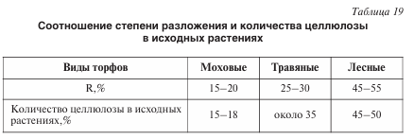

Типы торфа классифицируются по морфологии болот:

* Лесной
* Топяной
* Лесотопяной

Виды торфа определяются составом исходной растительности. Химический состав и качество торфа зависят от растений-торфообразователей, что влияет на его использование как топлива и удобрения.

В химическом составе торфа выделяются восемь групп компонентов:

1. Битумоиды (экстракция органическими растворителями)
2. Сахара (вымывание холодной водой)
3. Пектиновые вещества (извлечение горячей водой)
4. Гемицеллюлоза (гидролиз 2%-ной соляной кислотой)
5. Гуминовые кислоты (растворение в 1%-ном растворе щелочи)
6. Целлюлоза (гидролиз 80%-ной серной кислотой)
7. Негидролизуемый остаток (лигнин, кутины, спорополенины и другие)
8. Минеральная часть (озоление)

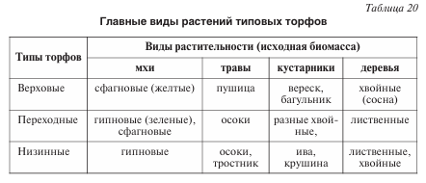

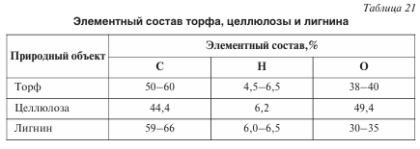

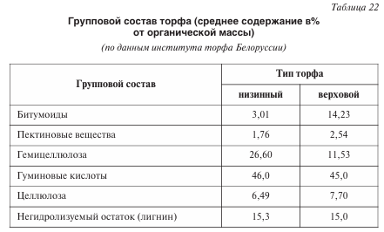

Зольность торфа варьируется:

* Верховые болота: 2–4%
* Переходные болота: 4–6%
* Низинные болота: 6–18%

Гуминовые кислоты составляют основу будущих углей. Они выделяются из торфа после экстракции битумоидов, водорастворимых углеводов и гемицеллюлоз с помощью слабого раствора щелочи. Гуминовые кислоты переходят в раствор в виде натриевых солей, придавая ему темно-бурую окраску. При подкислении раствора они выпадают в виде хлопьев.

Гуминовые кислоты близки по структуре, но различаются молекулярной массой и количеством кислородосодержащих групп. Их масса колеблется от 1000 до 1400 в водных растворах. Основные функциональные группы включают карбоксильные (–СООН), гидроксильные (–ОН), фенольные, карбонильные (–С=О), метоксильные (–ОСН3) и хиноидные. Преобладают гидроксильные группы, затем следуют карбоксильные. Гуминовые кислоты можно рассматривать как высокомолекулярные гидроксикарбоновые кислоты.

По растворимости гуминовые кислоты делятся на три группы:

1. Фульвокислоты (растворимы в воде)
2. Гиматомелановые кислоты (растворимы в спирте и ацетоне)
3. Гумусовые кислоты (растворимы только в щелочи)

Элементный состав гуминовых кислот варьируется:

* Углерод (57,5–64,2%)
* Водород (4,3–5,4%)
* Кислород (29–34%)
* Азот (до 4%)

Азот входит в состав меланоидинов — продуктов конденсации углеводов и аминокислот, образующихся при распаде белков и углеводов. Вариации состава зависят от природы лигнинов. Гуминовые кислоты генетически связаны с лигнином, который разрушается грибами. При этом часть соединений включается в метаболизм микроорганизмов, а другая часть преобразуется в высокомолекулярное гумусовое вещество.

Гуминовые кислоты способны изменять свою структуру при нагревании. При температуре выше 100°C отщепляются кислородные группы, а выше 200°C они переходят в нейтральные соединения. Гуминовые кислоты образуют комплексы с ионами металлов, что важно для почво- и торфообразования. Исследования Т.В. Дроздовой показали, что редкие элементы в торфах накапливаются благодаря сорбции, комплексообразованию и ионному обмену. Гуминовые кислоты формируют нерастворимые соли с ураном, медью, германием и другими элементами.

Гуминовые кислоты обладают биологической активностью и используются как стимуляторы роста и удобрения. Благодаря фенольным гидроксилам они являются сильными антисептиками.

**Состав и свойства углей**

**Технический анализ**

Все твердые горючие ископаемые содержат органические вещества и минеральные компоненты. Технический анализ включает определение влажности, выхода летучих веществ, зольности, содержания серы и теплоты сгорания. Метод используется более 100 лет.

**Влажность (W)**

Различают внешнюю и внутреннюю влагу. Внешняя зависит от условий залегания и хранения, внутренняя — от природы ОВ. Определение влажности происходит путем высушивания образца.

**Зольность (A)**

Зола — остаток после сгорания угля при 800°С. Состоит из оксидов алюминия, кремния, железа и других элементов. Зольность зависит от условий накопления биомассы, а не от степени преобразования угля.

**Выход летучих веществ (V)**

Летучие вещества образуются при нагревании угля до 650°С. Их количество характеризует химическую стойкость ОВ.

**Элементный состав**

Содержание углерода растет, водорода и кислорода уменьшается с увеличением степени преобразования. Содержание азота и серы зависит от исходного ОВ и условий диагенеза.

**Классификация углей**

По зольности: малозольные (менее 10%), среднезольные (10–20%), высокозольные (20–30%), углистые сланцы (более 50%). По содержанию серы: малосернистые (0,5–1,5%), среднесернистые (1,5–2,5%), сернистые (2,5–4%), высокосернистые (более 4%).

*БУРЫЕ УГЛИ*

**5.3.1. Бурые угли**

Бурый уголь (БУ) — промежуточное звено между торфом и каменными углями. Когда торфяное болото погружается под землю, новые слои растений и минеральных отложений перекрывают его. На небольших глубинах, где температура не превышает 50°C, начинается процесс углефикации. Среда становится анаэробной, и гуминовые кислоты торфа превращаются в гуминовые кислоты бурого угля. Углеводные компоненты исчезают, а содержание углерода увеличивается, а кислорода — уменьшается.

Бурые угли образуются в период от раннего карбона до неогена, но наибольшее их количество накопилось в юре и палеоген-неогене. Возраст угля влияет на его состав, условия накопления и свойства. По исходному веществу бурые угли делятся на три типа:

* **Гумусовые угли** формируются из лигнино-целлюлозной части растений.
* **Липтобиолитовые угли** возникают из неразложившихся устойчивых фрагментов тканей растений, таких как суберины, кутины и спорополенины.
* **Сапропелитовые угли** образуются из водорослевой органики, включая богхеды, куронгиты и балхашиты.

По внешнему виду бурые угли бывают землистыми и плотными. Плотные угли могут быть матовыми или блестящими. Землистые угли напоминают свежевскопанную землю и легко растираются между пальцами. Плотные угли черные, но при измельчении приобретают бурый оттенок. Черта у обоих типов бурых углей бурая, что отличает их от каменных углей.

Лигниты — разновидность бурых углей, в которых сохранились фрагменты древесной структуры. Процесс углефикации изменяет внешний вид бурых углей, придавая им блеск, и влияет на их элементный состав и технологические характеристики.

Как видно из таблицы 23, влажность, содержание углерода и кислорода значительно меняются в процессе карбонизации бурых углей. Это наглядно демонстрирует, как изменяются свойства угля на разных стадиях углефикации.

Промышленная классификация бурых углей основана на содержании общей влаги в рабочей массе:

* **Wр — Б1**: более 40%.
* **Wр — Б2**: 30–40% (20–30%).
* **Wр — Б3**: менее 30% (<20%).

По групповому составу бурые угли напоминают торф, особенно на ранних стадиях углефикации. В них содержатся гуминовые кислоты разного состава, но углеводов практически нет. Основные компоненты бурых углей включают битумоиды, гуминовые кислоты и остаточный уголь.

**Гуминовые кислоты** бурых углей состоят из двух-трех ароматических ядер с гетероциклами, содержащими кислород, азот и серу. Кислотный характер этих кислот обусловлен наличием кислородных функциональных групп, таких как карбоксильные (–СООН), гидроксильные (–ОН) и метоксильные (–ОСН₃). В процессе углефикации количество этих групп уменьшается.

Большая часть кислорода уходит при декарбоксилировании в форме углекислого газа (CO₂). Оставшийся кислород преобразуется в мостиковую форму в результате реакций ангидридизации и этерификации. Эти процессы увеличивают молекулярную массу гуминовых кислот до 3500 и превращают их в гуминиты, которые являются частью остаточного угля и приближают его к каменным углям.

**Битумоиды** — это компоненты органического вещества, растворимые в органических растворителях. В землистых бурых углях их содержание может достигать 25%, а в плотных — уменьшается. Битумоиды делятся на две аналитические группы: воски и смолы.

Воски состоят из углеводородов (н-алканы с длиной цепи С₂₂–С₃₃, с преобладанием нечетных, таких как С₂₇, С₂₉ и С₃₁), изо- и антеизоалканов, изопреноидов и алкенов. Их содержание составляет около 5%, а в некоторых случаях алканы являются основными компонентами. Также воски включают сложные эфиры, свободные жирные кислоты и спирты с четным числом атомов углерода и полимеры жирных кислот.

Смолы представляют собой светло-коричневый порошок, состоящий из кислой (фенолы, кислоты) и нейтральной (высокомолекулярные полициклические углеводороды — арены и нафтены) частей. В составе смол обнаружены полициклические нафтены (стераны и гопаны), ароматические углеводороды (пирен, 3,4-бензпирен) и разнообразные полициклические гибридные структуры.

**Остаточный уголь** формируется из наиболее устойчивых компонентов растительного вещества, таких как смолы, дубильные и восковые вещества. Он включает фрагменты молекул лигнина (гуминиты), а также биохимически устойчивые исходные компоненты, такие как кутины, суберины и спорополенины.

Особенности бурых углей:

1. При воздействии слабых растворов щелочи бурый уголь окрашивается в коричневый цвет из-за растворения гуминовых кислот.
2. Бурые угли гигроскопичны и влагоемки. В землистых углях две трети воды находится в коллоидном состоянии, а остальная часть — в свободном. В плотных углях вода сорбционная и связанная.
3. Высокий выход летучих веществ указывает на неустойчивость химической структуры молекул.
4. Бурые угли легко окисляются и могут самовозгораться, хотя причина этого явления пока не выяснена.
5. Они не способны к спеканию.

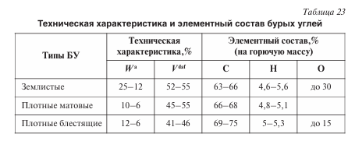

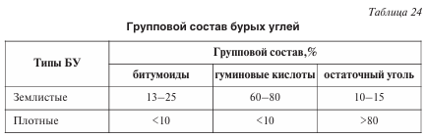

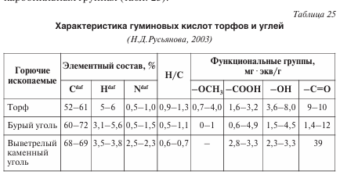

*КАМЕННЫЕ УГЛИ*

5.3.2. Каменные угли

Каменноугольная стадия углефикации наступает после буроугольной. Каменные угли (КУ) отличаются от бурых отсутствием гуминовых кислот. При взаимодействии с раствором щелочи они не окрашиваются. На поверхности пластов КУ могут образовываться вторичные гуминовые кислоты с более сложной структурой.

Каменные угли формируются из бурых при увеличении температуры и давления в течение геологического времени. Они разнообразны по составу и свойствам, которые меняются в зависимости от степени углефикации.

По выходу летучих веществ (Vdaf) каменные угли делятся на марки:

* Длиннопламенные (Д) — >44%.
* Газовые (Г) — 44–35%.
* Жирные (Ж) — 35–26%.
* Коксовые (К) — 26–18%.
* Отощенно-спекающиеся (ОС) — 18–12%.
* Тощие (Т) — 14–7%.
* Полуантрациты (ПА) — 8–7%.
* Антрациты (А) — 1–4%.

Выход летучих веществ зависит от степени углефикации угля. Важным показателем является отражательная способность витринита (R0 в масле, Ra на воздухе). Витринит состоит из гелефицированных компонентов, которые образуются из лигнино-целлюлозных комплексов растений.

Мацералы — это оптически однородные агрегаты органических веществ. Они делятся на три группы: витриниты, инертиниты и липтиниты. Каждая группа имеет свои особенности.

Витриниты содержат больше кислорода, липтиниты — водорода, а инертиниты — углерода. Витриниты образуют гелефицированные компоненты через стадию гидрозоля. Инертиниты формируются в процессе фюзенизации, когда древесина перерабатывается в условиях слабого обводнения.

Липтиниты включают растительные остатки с повышенным содержанием водорода. Они устойчивы к микробиальному воздействию. На низких стадиях катагенеза липтиниты имеют желтую или оранжевую окраску, а на высоких — приближаются к свойствам витринита.

Угли с высоким содержанием липтинитов и витринитов используются для получения жидкого топлива. Фюзениты, наоборот, отличаются высоким содержанием углерода и золы, низким выходом летучих веществ и не плавятся.

В процессе углефикации происходит резкое изменение свойств углей, называемое углефикационным скачком. Он связан с изменением химического состава и технологических свойств мацералов.

Коксующиеся угли, находящиеся на стадии Ж, К и ОС, спекаются при нагреве без доступа воздуха, образуя кокс. Спекаемость зависит от соотношения мацералов. Для определения спекаемости используется показатель толщины пластического слоя (Y).

Качество углей меняется в процессе углефикации. На рис. 25 показано изменение влажности, содержания углерода, выхода летучих веществ, теплоты сгорания и толщины пластического слоя с увеличением степени углефикации, которая фиксируется по отражательной способности витринита.

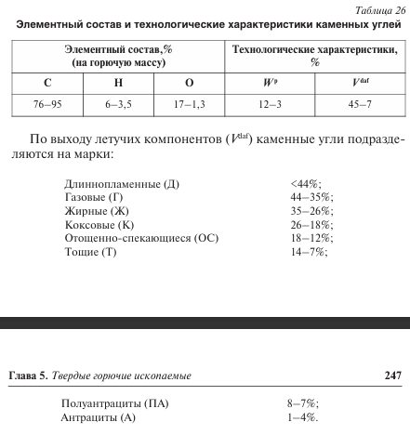

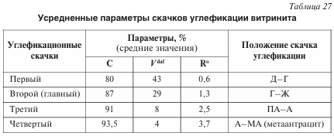

Изменение многих физических свойств каменных углей в про

цессе карбонизации (углефикации) происходит по гиперболиче

скому или параболическому законам (рис. 24). Если по оси абсцисс

отложить стадии преобразования КУ с обозначением марок углей

от Д до Т, а по оси ординат — свойства, то можно выделить четыре

вида изменения этих свойств:

а) по гиперболическому закону с минимумом в начале координат

изменяется теплота сгорания, ароматичность, показатель отражения

витринита, увеличивается содержание углерода;

б) по гиперболическому закону с максимумом в начале координат

изменяется влажность, выход летучих, уменьшается количество би

тумоидов;

в) по параболическому закону с максимумом на стадии Ж–К из

меняется теплотворная способность, спекаемость, растворимость

в антраценовом масле;

г) по параболическому закону с минимумом на стадии Ж–К из

меняется плотность, механическая прочность, теплота смачивания

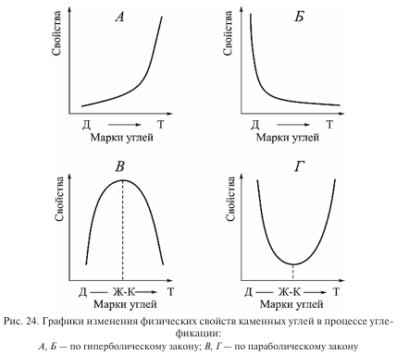

*АНТРАЦИТ*

* + 1. Полуантрациты и антрациты

Антрацитыпродолжают ряд каменных углей и находятся на выс шей стадии углефикации. Известна переходная форма между то щими углями и антрацитами — полуантрациты. Антрациты (А) и полуантрациты (ПА) в куске имеют цвет от серовато-черного до черного, черта у ПА черная, у А бархатисто-черная. Для тех и других характерен яркий блеск. Плотность изменяется от 1,4 до 1,75 г/см3. Данные по их элементному составу и технологическим характери стикам представлены в табл. 28. На стадии метаморфизма антрациты переходят в метаантрациты. Метаморфизм включает в себя и превращение метаантрацитов в графит, которое происходит в особых условиях.

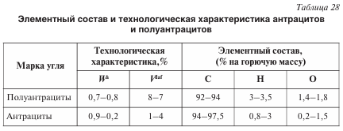

*СЛАНЦЫ*

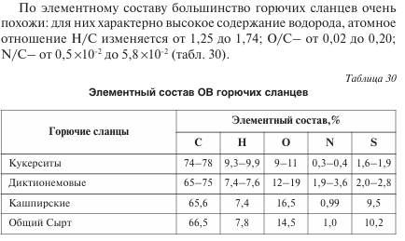

**5.5. Горючие сланцы**

Горючие сланцы — это твердые каустобиолиты, где минеральная составляющая преобладает над органической. Они формируются в водных бассейнах, где минеральная часть накапливается быстрее, чем органическая. Породы с гумусовой органикой называют углистыми сланцами, а с сапропелевой — горючими сланцами. Однако ни те, ни другие не достигают стадии сланцевого метаморфизма, а называются так из-за слоистой текстуры. С точки зрения петрографии это могут быть аргиллиты, алевролиты, мергели, глинистые известняки и кремнистые породы на ранней стадии катагенеза. По сути, это высокозольные сапропелиты, содержащие от 15 до 50% органического вещества.

Каустобиолиты более чем на 50% состоящие из ОВ, относятся к сапропелитам. Породы с концентрацией ОВ от 15% и выше, такие как доманикиты (Тимано-Печорский НГБ) и баженовиты (Западно-Сибирский НГБ), считаются потенциально нефтематеринскими. Если такие участки литосферы опустятся на глубину более 1500–2000 метров, из органических веществ горючих сланцев может образоваться нефть.

Месторождения горючих сланцев встречаются в породах разного возраста — от нижнего палеозоя до кайнозоя. Они обычно залегают в виде нескольких многослойных пластов в крупных синеклизах. Выделяют три основных типа бассейнов их накопления:

1. Крупные озерные бассейны с мергелями, глинистыми известняками и вулканогенно-осадочными образованиями.
2. Мелкие моря на крупных платформах с кремнеземом, глинистыми минералами и карбонатами.
3. Небольшие озера и лагуны, связанные с болотами, где горючие сланцы сопровождаются угленосными фациями.

Характерной особенностью горючих сланцев является чередование тонких слоев (менее 1 мм), где преобладает то органика, то минеральная составляющая. Это указывает на их формирование в спокойной воде, где происходило химическое осаждение минералов или седиментация тонкого пелита и алевролита. Отсутствие бентоса свидетельствует о замкнутой физико-химической среде, где часть ОВ окислялась, а часть захоронялась.

Ранее считалось, что органическое вещество горючих сланцев автохтонно, но исследования кукерситов показали наличие аллохтонного компонента. Основу ОВ составляют водоросли Botryococcus и Tasmanaceae, а также некромасса бактерий. В большинстве случаев ОВ представляет собой аморфное вещество, продукт биохимического разложения органических остатков.

В России крупные сланценосные пласты находятся вблизи Гдова и в Эстонии (кукерситы), а также в Поволжье (волжские сланцы). Кукерситы имеют светло-темно-коричневый цвет и содержат до 55% ОВ, волжские сланцы — темно-серый, коричневый и черный цвета с содержанием ОВ до 35%. Диктионемовые сланцы Прибалтики содержат 15–20% ОВ, а сланцы Карпат — 15–18%.

По элементному составу горючие сланцы схожи: высокое содержание водорода (Н/С от 1,25 до 1,74), низкое — кислорода (О/С от 0,02 до 0,20) и азота (N/C от 0,5´10-2 до 5,8´10-2). Органическое вещество называют керогеном, который делится на три типа:

1. Кероген I типа с высоким Н/С (1,5 и более), низким О/С (менее 0,1), обогащенный алифатическими структурами и водородом. Источником является водорослевая органика.
2. Кероген II типа с более низкими значениями Н/С и О/С, где преобладают полиароматические ядра, карбоксильные и карбонильные группы, а также сложные эфирные связи. Источник — смесь остатков фитопланктона, зоопланктона, бактерий и восков.
3. Кероген III типа с низким Н/С (менее 1,0) и высоким О/С (0,2–0,3), состоящий в основном из полиароматических ядер и кислородных групп. Алифатические структуры представлены длинными цепочками.

Горючие сланцы с керогеном III типа не встречаются, а их битумоиды составляют от 1–2 до 20%. За границей горючими сланцами называют породы, дающие сланцевую смолу при пиролизе. Рентабельно разрабатывать сланцы, из которых при пиролизе получают более 42 литров смолы на кубический метр. Первая установка для переработки сланцев была построена во Франции в 1838 году.

Крупнейшие запасы горючих сланцев находятся в США, в основном на месторождении Грин-Ривер. Существовали две основные теории их формирования:

1. Затвердевание коллоидного раствора с минеральной матрицей, в которой захороняется кероген.
2. Образование органики в виде слизи, на которую оседают минеральные частицы.

### Струйные мельницы: принцип действия, способ измельчения.

Измельчение частиц материала в струйных мельницах происходит при их движении в высокоскоростном газовом потоке внутри рабочей камеры за счет истирания частиц при их соударениях друг с другом и со стенками камеры. Такое оборудование используют для измельчения полимеров, красителей и пигментов 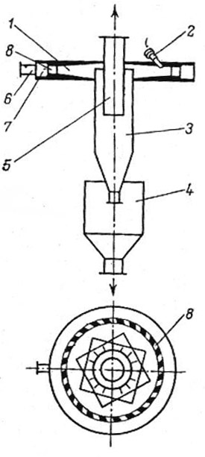до частиц размером в несколько микрометров.

По конструктивным признакам: с гориз и вертик размольной камерой. В струйных мельницах с горизонтальной размольной камерой (рис. 14) предварительно измельченный материал через штуцер питания 5 подается в камеру измельчения 1. Материал подается через окна на периферии по касательной к внутренней поверхности камеры. Одновременно в камеру через штуцер 3 подачи энергоносителя, распределительное кольцо 4 и сопло поступает под давлением газ или пар. Благодаря соответствующему расположению сопл внутри камеры происходит пересечение струй и движение подхваченного ими измельчаемого материала по концентрическим окружностям. Измельчение происходит за счет соударения частиц, двигающихся с большой скоростью, с частицами, циркулирующими в тонком слое около стенки камеры с меньшей скоростью.

Частицы большого размера под действием центробежных сил отбрасываются к периферии и подвергаются дальнейшему измельчению. Частицы меньших размеров увлекаются газовым потоком к центру камеры, и после прохождения сепаратора, в котором отделяются более крупные частицы, собирающиеся в сборнике 8, через выводной патрубок 7 подаются на отделение тонкой фракции в мокром мешочном фильтре или водяном скруббере.

Обычно размер частиц измельченного продукта не превышает 0,02 *мм*.

### Сырье и продукция процесса О-алкилирования метанола изобутиленом (написать реакцию).

Назначение процесса — производство высокооктанового кислородсодержащего компонента автобензина **О-алкилированием метанола изобутиленом**(О-алкилированием принято называть реакции введения алкильной группы по углерод-кислородной связи органического вещества. В то же время реакцию синтеза МТБЭ можно отнести и к разновидности реакций этерификации — образованию простых или сложных эфиров из спиртов и органических кислот (изобутен обладает слабой кислотностью, равной 3,0 по Гаммету):

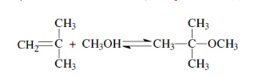

Целевой продукт процесса — метил-трет-бутиловый эфир (МТБЭ) —

МТБЭ, по сравнению с алкилатом, обладает более высоким октановым числом и низкой температурой кипения, что в совокупности позволяет повысить октановое число преимущественно головных фракций базового бензина, тем самым и равномерность распределения детонационной стойкости по его фракциям.

В товарные автобензины МТБЭ добавляют в количестве 5…15 %. Эфирсодержащие бензины характеризуются дополнительно таким достоинством, как большая полнота сгорания и меньшая токсичность выхлопных газов.

Для промышленного производства этого эффективного октаноповышающего компонента бензинов имеются достаточно широкие ресурсы метанола, получаемого из ненефтяного сырья (угля или древесины), а также изобутена на тех НПЗ, где имеются установки каталитического крекинга или пиролиза (после удаления из пирогаза диенов).

***ТЕОРЕТИЧЕСКИЕ ОСНОВЫ.*** Реакция синтеза МТБЭ из изобутилена и метанола протекает, как и С-алкилирование, по цепному карбений-ионному механизму с выделением 66 кДж/моль тепла, а ее равновесие смещается вправо при повышении давления и снижении температуры.

1. Первой стадией О-алкилирования метанола изобутеном является протонирование последнего гидрид-ионом кислотного катализатора:

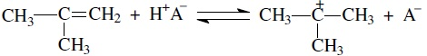

2. Образовавшийся третичный бутеновый карбениевый ион вступает в реакцию с метанолом (при его избытке):

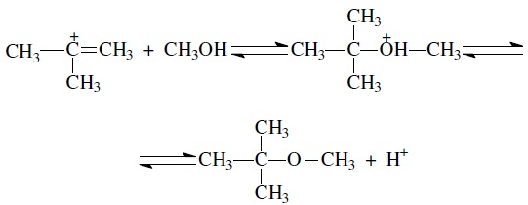

3. Образовавшийся протон далее реагирует с изобутеном, как и в стадии 1.

4. Причиной обрыва цепи может стать возврат протона к катализатору



Помимо основной целевой реакции О-алкилирования, при синтезе МТБЭ протекают следующие побочные реакции:

* димеризация изобутена с образованием изооктилена;
* гидратация изобутилена водой, содержащейся в исходном сырье с образованием изобутилового спирта;
* дегидроконденсация метанола с образованием диметиловогоэфира:

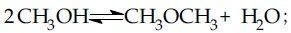

* если в углеводородном сырье содержится изоамилен, то при его О-алкилировании с метанолом образуется третичный амиловый эфир (ТАЭ);
* если в метаноле содержится этанол, то образуется этил-трет-бутиловый эфир (ЭТБЭ) и т. д.

***СЫРЬЕ.*** В качестве углеводородного сырья в процессах синтеза МТБЭ наибольшее применение получила бутан-бутиленовая фракция (ББФ) двух процессов — каталитического крекинга и пиролиза. Примерный состав этих фракций следующий (в % мас.):

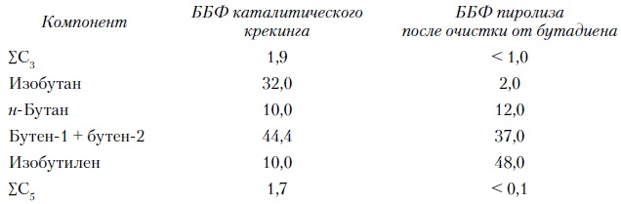

 Ресурсы изобутилена для производств МТБЭ можно увеличить за счет *н*-бутана, содержащегося в попутных нефтяных газах или газоконденсатах, используя процессы дегидрирования и последующей изомеризации бутиленов. Источником изобутиленов могут стать газы термодеструктивных или нефтехимических процесов, в частности производств изобутилового спирта.

 Вторым сырьевым реагентом процесса синтеза МТБЭ является метанол марки А (по ГОСТ 2222–78), имеющий следующие свойства:



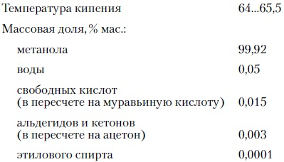

Технологическая схема отечественной установки О-алкилирования метанола изобутеном представлена на рис. 6.13.

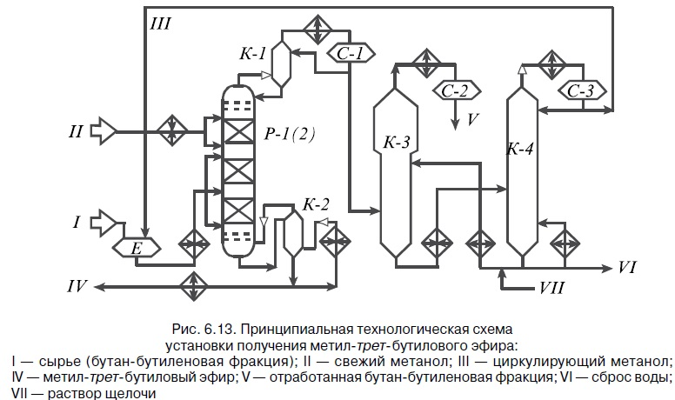

### Твердые углеродистые наполнители как сырье для производства углеграфитовых материалов, их свойства

Твердые углеродистые материалы, применяемые в производстве УГМ, могут быть природного (графиты, антрациты) и искусственного (коксы и технический углерод) происхождения. В качестве связующего компонента применяются каменноугольный и нефтяной пеки, реже синтетические смолы.

**Твердые углеродистые материалы**

***Графит.***

Использование графита при производстве УГМ повышает:

1) теплопроводность;

2) электропроводность;

3) термостойкость;

4) стойкость изделий против разрушающего действия ионов натрия при электролизе NaCl.

Введение графита в массы, подвергаемые прессованию, позволяет получить плотные изделия. Это объясняется повышением пластичности массы, а также снижением внутреннего трения массы и трения о стенки прессового устройства. Используется графит при производстве электрических щеток.

Применяется искусственный и натуральный (ботогольский, нойгинский и др.) графиты. Натуральные графиты получают обогащением графитовых руд до зольности 2–7 % (или 3–10 %), содержания серы 0,2–0, 3 % (мас.) и влаги 0,8 % (мас.). Выход летучих веществ составляет 0,8–1,4 %. Гранулометрический состав: остаток на сите 0,076 мм составляет 2–5 %; фракции менее 0,045 мм содержится 75–90 %.

***Антрациты.***

Антрациты – каменные угли высокой степени метаморфизма. Элементный состав антрацитов (в мас. %): углерод – 93–98; водород – 1–3; азот – до 1; кислород, сера – до 1. Выход летучих веществ колеблется от 2 до 4 %. Истинная плотность равна =1450–1770 кг/м3.

Свойства антрацитов зависят от степени их метаморфизма и петрографического состава. Чем выше степень метаморфизма, тем больше содержание в антраците углерода и, следовательно, выше его плотность, твердость, термическая стойкость и ниже пористость. Наиболее ценны термостойкие высокометаморфизированные антрациты. Использование антрацита при производстве УГМ придает изделиям термостойкость, прочность и электропроводимость. Антрацит – основной компонент для угольных электродов и угольных блоков для кладки и футеровки печей, ванн и т. д. Однако природный антрацит имеет существенные недостатки, такие, как невысокая механическая прочность, низкая термическая стойкость, которые после термообработки исчезают.

Наибольшей термической стойкостью, т. е. наименьшей способностью разрушаться при нагревании, обладают высокометаморфизиро ванные однородные антрациты.

***Кокс.***

Используют малозольные нефтяные, пековые коксы, а также в малых количествах кокс, полученный из тяжелых фракций сланцевых смол. По типу нефтяных остатков различают два основных класса нефтяных коксов: крекинговые и пиролизные.

Крекинговые коксы получают термическим крекингом тяжелых остатков первичной перегонки нефти (мазута и гудрона), тяжелых газойлей коксования; каталитическим крекингом керосино-газойлевых фракций (470–540 °С и 4–6 МПа). Образуются остатки относительно слабо ароматизированные и со значительным содержанием серы.

Пиролизу подвергают углеводороды, начиная от этана и до высококипящих атмосферных и вакуумных газойлей. Процесс ведут под давлением 0,1 МПа и температуре 650–750 °С. По сравнению с крекинг остатками тяжелые смолы пиролиза более ароматизированы, содержат значительное количество веществ, нерастворимых в толуоле, и очень мало серы.

Лучшие сорта нефтяного кокса с хорошей способностью к графитации получают из тяжелых остатков малосернистых нефтей, содержащих более 60 % ароматических соединений и небольшое количество асфальтеновых веществ, зольность – не более 1 %.

К ним относятся нефтяной и пековый кокс. Нефтяной кокс полу чают коксованием различных нефтяных остатков. В настоящее время промышленное производство нефтяных коксов осуществляется в основном двумя способами: коксованием в металлических обогреваемых кубах и замедленным коксованием в не обогреваемых камерах. Температура процесса – около 500 °С, содержание летучих веществ высокое и составляет 10–12 %, а для кокса в обогреваемых кубах – до 34 %.

Выпускают следующие марки нефтяных крекинговых и пиролизных коксов:

КНПС – кокс нефтяной пиролизный специальный;

КНПЭ – кокс нефтяной пиролизный электродный;

КНКЭ – кокс нефтяной крекинговый электродный;

26 К3–8 – кокс замедленного коксования (размер зерна 8 мм).

Пековый кокс получают коксованием каменноугольного пека в таких же печах, как и для производства каменноугольного кокса, при температуре в осевой плоскости коксового пирога 900–1100 °С.

Каменноугольный кокс используется при производстве угольных электродов, футеровочных и доменных блоков, электродной массы для дуговых электрических печей. Из-за высокой зольности (до 12 %) применение его резко сократилось.

Коксы используются в электродном или электроугольном производстве (графитовые изделия, электроугли).

***Сажа*** (технический углерод) представляет собой высокоуглеродистое вещество, получающееся в газовой фазе в процессе неполного сгорания или термического разложения углеводородного газа или пара (1150–1500 °С). Содержание углерода в ней более 90 %, золы – менее 0,2 %. Размеры частиц сажи – от 100 до 2500 Å. Частицы образуют агрегаты. Для изделий на основе сажи характерна изотропность свойств благодаря отсутствию преимущественной ориентации кристаллитов в частицах сажи.

### Температурный и гидравлический режимы коксования угля в коксовых батареях.

**Температурный режим коксования и его контроль**

Для контроля температурного режима коксования на батарее выбирают контрольные вертикалы, обычно 4-6 с машинной и 4-5 с коксовой стороны каждого отопительного простенка. Ориентировочно можно судить о температуре кладки коксовых печей по каналу (интенсивности свечения), градусов:

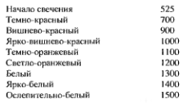

Температуру коксового пирога, равномерность его нагрева по высоте и длине контролируется путем измерения температуры хромель-алюминеевыми термопарами через загрузочные люки в трёх печах различных серий на разных уровнях. Полученные данные усредняются. Кроме измерений в коксе, равномерность нагрева коксового пирога по высоте может косвенно контролироваться путем измерения оптическим пирометром накала кладки вверха и низа вертикалов в отопительных простенках одной камеры.

Максимальные температуры в любой точке кладки любого вертикала отопительных простенков не должна превышать 1450 градусов через 20 с. После прекращения подачи газа.

Среднебатарейные рабочие температуры на поду контрольных вертикалов не доолжны превышать 1450 градусов. Температура в крайних вертикалах устанавливается в зависимости от температуры кокс против оси крайнего вертикала, которая должна поддерживаться в пределах не ниже 850-950 градусов. Перепад температур по высоте коксовго пирога, прилегающего к крайним вертикалам, целесообразно поддерживатьне более 100 градусов. Уровень температур в крайних вертикалах в значительной степени определяет сохранность и продолжительность службы кладки камер коксования в головочной зоне. (103 стр харлампович). Температура в крайних вертикалах должна поддерживаться в пределах, исключающих её падение на стенках камеры ниже опасных для динасовых огнеупоров, т.е ниже 600 С.

С дргуой стороны, чрезмерно высокие температурыв крайних вертикалах, особено печей системы пвр, могут приводить к перегреву кокса и стен против соседних вертикалов. Поэтому средняя температура в крайних вертикалах (по замеру без поправки на приведение к 20 С) должна быть ниже приеденных температур в контрольных вертикалах не более чем на 100 С и превышать 1260 С – с машинной и 1300 С – с коксовой сторон. При работе на удлиненных периодах коксования температура в крайних вертикалах должна поддерживаться в среднем на батарее не ниже 1140 С – машинной и 1180 С - с коксовой стороны.

Замер температур по контрольным вертикалам производится один раз в сутки до 1350 С ( с коксовой стороны) и один раз в смену пр температурах выше 1350 С, т.к. при этих температурах повышается опасность перегрева и ускоренного, в связи с этим, износа кладки. Замеряется температура накала кирпича, расположенного на поду вертикала между гнездом горелки и косыми ходами. (может надо уточнить ещё)

Гидравлические режимы коксования

**Нейросеть:**

Температурный и гидравлический режимы коксования угля в коксовых батареях играют ключевую роль в обеспечении стабильного и качественного производственного процесса, влияя на структуру и механические свойства получаемого кокса, а также на выход и качество побочных продуктов — химических продуктов коксования.

### **Температурный режим**

**1. Стадии нагрева и пиролиза:**

Процесс коксования проходит через несколько последовательных этапов, определяемых температурой нагрева. Угольная шихта, подвергаясь постепенному нагреву, проходит следующие стадии:

- Нагрев и удаление влаги (около 100–235 °C).

- Начало образования пластического слоя и деградация угольной массы (примерно 380–585 °C).

- Завершение процесса коксования и формирование структуры кокса (выше 700 °C).

**2. Температурные градиенты:**

Нагрев угольной загрузки в камере коксования неравномерный: вблизи стен температура выше, чем в центре загрузки. Постепенно слои загрузки, удалённые от греющих стен, достигают требуемой температуры, обеспечивая поэтапное прохождение стадий коксования.

**3. Скорость нагрева:**

Скорость нагрева угольной загрузки существенно влияет на её физическое поведение и качество получаемого кокса. Быстрое повышение температуры ведёт к ускоренному формированию пластического слоя, а медленно прогрессирующий нагрев способствует лучшему распределению тепла и улучшению качества конечной продукции.

**4. Регулирование температурного режима:**

Регулирование температуры осуществляется путём изменения режимов обогрева и подачи теплоносителей. Важно поддержание равномерного нагрева и стабилизации температуры греющих стен на уровне 1100–1200 °C, что обеспечивает оптимальное проведение процесса коксования.

### **Гидравлический режим**

**1. Перемещение газов в коксовой камере:**

В процессе коксования угольной загрузки выделяются значительные объёмы парогазовых продуктов (ПГП), которые начинают двигаться в направлении ближайшей греющей стенки («горячая сторона»). Оставшийся поток ПГП направляется в центр камеры («холодная сторона»).

**2. Формы движения парогазовых продуктов:**

Парогазовая смесь разделяется пластическим слоем на два потока:

- Поток к греющей стенке содержит продукты отверждения и пластического слоя, частично проникающие в полупластик и полукокс.

- Поток к центру камеры образован продуктами начальной стадии пластического состояния, содержащими меньшее количество летучих веществ.

**3. Вторичный пиролиз:**

Основная часть парогазовых продуктов движется на «горячую» сторону и подвергается вторичному пиролизу в верхних слоях кокса и полупластической массы. Это приводит к изменению состава смолы и образованию пироуглерода, который осаждается на стенах камеры и коксе.

**4. Гидравлическое сопротивление:**

Пластический слой оказывает существенное сопротивление движению парогазовых продуктов, создавая избыточное давление и усиливающее явление «распирания». Снижение гидравлического сопротивления достигается выбором оптимальных условий коксования и соблюдением рекомендуемого уровня измельчения угольной шихты.

### **Оптимизация процесса коксования**

**1. Регулирование уровня измельчения:**

Рациональный выбор уровня измельчения угольной шихты играет критическую роль в формировании прочного и качественного кокса. Тонкое измельчение улучшает контакт между частицами угля, обеспечивая лучшее спекание, но увеличивает риск повышенного содержания мелкой фракции и снижения газопроницаемости.

**2. Поддержание оптимальных условий:**

Важно соблюдать стабильность условий коксования, таких как температурный профиль, уровень загрузки и скорость перемещения коксового пирога. Особое внимание уделяется контролю качества угольной шихты, так как небольшие вариации состава и свойств могут существенно повлиять на качество конечного продукта.

**3. Постоянство гидравлического режима:**

Необходимо обеспечивать постоянный гидравлический режим, минимизировать утечки и контролировать давление парогазовых продуктов, что предотвращает деформацию конструкции и ухудшение качества кокса.

Таким образом, правильный подбор температурного и гидравлического режимов коксования обеспечивает стабильный процесс, высокий выход высококачественного кокса и эффективное использование побочных продуктов.

### Температурный режим обжига и графитации углеродных материалов.

***Обжиг*** – одна из важнейших операций, в процессе которой формируются качественные характеристики и эксплуатационные свойства электродных и электроугольных изделий. Под обжигом (спеканием) понимают процесс термической обработки спрессованных материалов при температуре до 1300 ° С.

Цель – превращение связующих веществ спрессованного изделия в кокс. Это превращение протекает в результате нагрева изделий до высокой температуры.

В процессе обжига резко возрастают механическая прочность, тепло- и электропроводимость и термическая устойчивость материалов.

Спекание углеграфитовых материалов можно разделить на следующие стадии:

* Размягчение отпрессованных изделий, т. е. плавление связующего материала (Т=40–200 °С).
* Удаление адсорбированных компонентов: воды, оксидов угле рода, легких масел, которые могут находиться в состоянии химической связи со связующими компонентами. Процессы поликонденсации (взаимодействие функциональных групп при Т=100–300 °С).
* Пиролиз и молекулярная ассоциация связующего материала, образование полукокса и пекового кокса. Структурная перестройка химических связей между связующим материалом и углеродными частицами (Т=300–750 °С).
* Удаление посторонних атомов и соединений с периферии.
* Молекулярная перестройка и уплотнение кокса связующего (Т=750–1300 °С).
* Охлаждение спеченных изделий.

Механизм обжига углеграфитовых изделий заключается в термической переработке спрессованных заготовок, содержащих углеродистые зерна и каменноугольный пек. При нагревании пек разлагается, а образующийся кокс скрепляет зерна, формируя прочную коксовую решётку и обеспечивая физико-механические свойства изделия.

Прочность структуры усиливается за счёт образования химических связей между зернами. Эффективность спекания зависит от контакта между зернами (гранулометрический состав, плотность) и наличия прокалённой фазы (1100–1300 °C), влияющей на процесс при высоких температурах.

Качество обжига определяется температурным режимом: медленный нагрев способствует равномерной усадке, глубокой деструкции пека и образованию большего количества кокса.

Связующее претерпевает:

1. Термическую деструкцию – распад молекул с выделением летучих веществ.
2. Синтез – образование прочного ароматического остатка (кокса), уплотняющего структуру.

Также в процессе образуется вторичный кокс за счёт осаждения углерода из газовой фазы на раскалённые поверхности, что дополнительно повышает прочность изделий (на 1 % прироста массы — до 80 % прироста прочности).

***Графитация*** – процесс высокотемпературной обработки углеродистых неграфитовых материалов, при которой они переходят в состояние более высокой кристаллографической упорядоченности.

У широкого круга углеродистых материалов есть одно общее образование – двумерная (плоская) углеродная сетка. Процесс превращения двумерной структуры в трехмерную и называется процессом графитации. Эта операция получила название по конечной цели процесса: углеграфитовые материалы приобретают свойства, характерные для при родных графитов: высокую тепло- и электропроводность, химическую инертность, анизотропию свойств, способность подвергаться механической обработке и т. д.

Термическая обработка углеродистых материалов протекает при температуре 2300–3000 °C.

Основные практические задачи, которые решает процесс графитации:

* резкое снижение электросопротивления (приблизительно в четыре раза);
* снижение твердости, облегчение механической обработки;
* снижение реакционной способности (в частности, способности окисляться);
* удаление зольных примесей;
* обеспечение требуемых электрофизических свойств и анти фрикционных качеств.

Различают *гомогенную* и *гетерогенную* графитацию.

Гомогенная графитация.

Для гомогенной графитации характерны три стадии.

Первая стадия (температура до 1700 °С) – это так называемый, предкристаллизационный период. На данной стадии происходит деструкция нерегулярной периферийной части гексагональных решеток и их взаимное сшивание (процесс двумерного упорядочения вещества). Размеры решеток растут до 15–20 нм.

Вторая стадия (температура 2000–2200 °С). Рост решеток продолжается, повышается степень двумерной упорядоченности и увеличивается число слоев в пакетах. Удаляются атомы, находящиеся между слоями.

Третья стадия (температура выше 2200 °С). Рост линейных размеров слоев уменьшается, значительно уменьшаются расстояния между слоями (0,344–0,3425 нм). Углеродные слои азимутально упорядочиваются. При этом, видимо, происходит движение отдельных слоев и групп слоев относительно друг друга.

В хорошо графитируемых веществах происходит непрерывный рост трехмерной упорядоченности, удаляются дефекты кристаллической решетки, увеличиваются размеры кристаллов. Это наблюдается вплоть до температуры 3600 °С (температура сублимации углерода).

*Гетерогенная графитация* наблюдается:

* при высоких температурах, когда протекают процессы испарения атомов углерода с последующей их конденсацией на центрах кристаллизации. Образуется так называемый «сетчатый» углерод с параллельными, но трехмерно не ориентированными сетками углеродных атомов;
* при разложении карбидов и кристаллизации углерода из насыщенных углеродом растворов металлов;
* при каталитическом разложении моноксида углерода.

### Теоретические основы, технология и оборудование процессов абсорбции-десорбции в химической промышленности.

Абсорбция — это процесс поглощения газов или паров из газовых или парогазовых смесей жидким поглотителем, который называется абсорбентом. Если газ, который поглощается, не вступает в химическую реакцию с абсорбентом, это называется физической абсорбцией. В этом случае непоглощаемую часть смеси называют инертным газом. Если же газ и абсорбент образуют химическое соединение, процесс называется хемосорбцией. В промышленности часто используют оба вида абсорбции одновременно.

Физическая абсорбция обратима. На этом свойстве основано выделение поглощенного газа из раствора — десорбция. Для этого газ отгоняют в токе инертного газа или водяного пара, подогревая абсорбент или снижая давление над ним. После хемосорбции абсорбенты обычно регенерируют химически или нагреванием. Сочетание абсорбции и десорбции позволяет многократно использовать поглотитель и выделять газ в чистом виде. Иногда десорбцию не проводят, если полученный раствор является конечным продуктом.

**В промышленности абсорбцию используют для решения различных задач:**

1. Для получения готового продукта, например, абсорбция SO₃ в производстве серной кислоты или абсорбция HCl для получения хлороводородной кислоты. В этом случае абсорбцию проводят без десорбции.

2. Для выделения ценных компонентов из газовых смесей, например, абсорбция бензола из коксового газа или ацетилена из газов крекинга или пиролиза природного газа. Здесь абсорбцию проводят в сочетании с десорбцией.

3. Для очистки газовых выбросов от вредных примесей, таких как SO₂ или фтористые соединения, выделяющиеся при производстве минеральных удобрений. В таких случаях адсорбцию применяют для очистки технологических газов, когда присутствие примесей недопустимо для дальнейшей переработки. Например, очистка коксового и нефтяного газов от H₂S или азотоводородной смеси от CO₂ и CO для синтеза аммиака. В этих случаях компоненты, извлеченные из газовых смесей, обычно используют, поэтому их выделяют десорбцией.

4. Для осушки газов. В этом процессе участвуют две фазы — жидкая и газовая. Вещество переходит из газовой фазы в жидкую при абсорбции или наоборот при десорбции. Инертный газ и поглотитель служат лишь носителями компонента в соответствующих фазах и не участвуют в массопереносе.

**АППАРАТЫ**, в которых проводят процессы абсорбции, называются *абсорберами.*

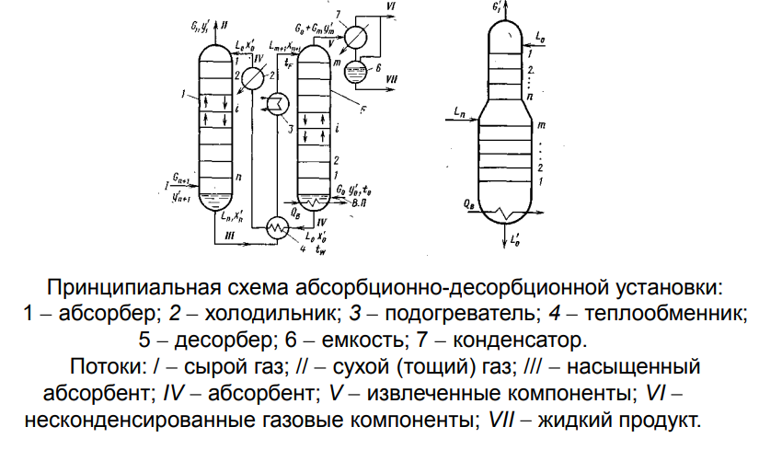

**Теоретические основы абсорбции**

Абсорбция происходит из-за разницы парциальных давлений газа (рг) и жидкости (рж). Когда рг больше, чем рж, газ растворяется в жидкости — это абсорбция. Если же рг меньше, чем рж, поглощённые компоненты возвращаются в газовую фазу — это десорбция.

**Технология абсорбции**

На промышленных предприятиях абсорбцию и десорбцию часто проводят на одном устройстве. Это устройство непрерывно обновляет абсорбент, который циркулирует по замкнутому контуру между абсорбером и десорбером.

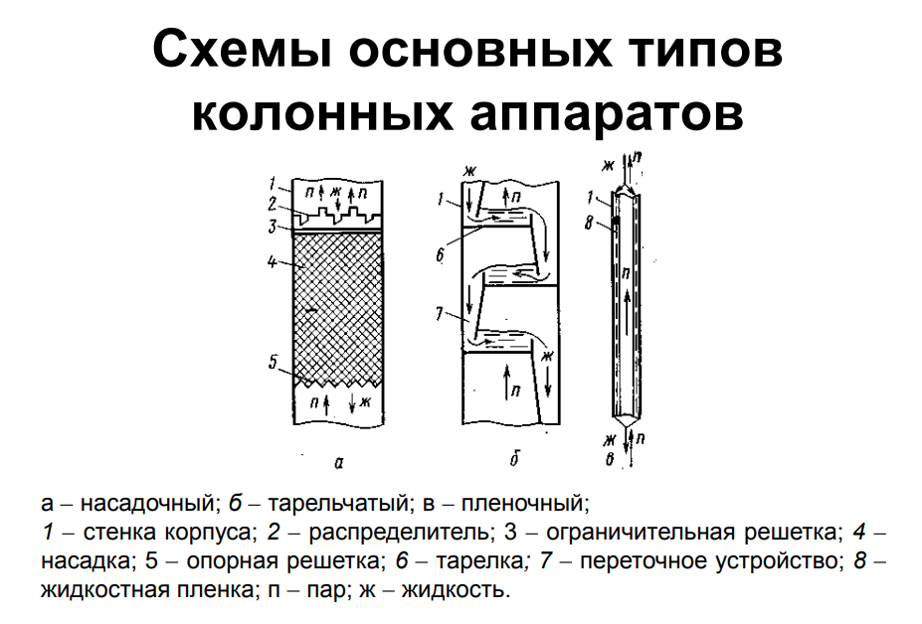

### Теории процессов измельчения. Виды и способы измельчения материалов.

Процесс уменьшения размеров кусков твердых материалов называется дроблением или **измельчением**; часто под дроблением понимают уменьшение только крупных кусков. Процесс измельчения мелких кусков называется размолом.

Измельчению подвергаются топливо, сырье (горные породы, руды), полуфабрикаты и готовые продукты.

Измельчение принято называть крупным, если обрабатываются куски с поперечным размером от 1000 до 200 мм, средним и промежуточным - в пределах от 250 до 50 мм, мелким в пределах от 50 до 20 мм и тонким (размолом)-в пределах от 25 до 3 мм и менее. Измельчение бывает сухое или мокрое; в последнем случае к исходному материалу добавляется определенное количество воды.

При дроблении и размоле расходуется много механической энергии, и поэтому важно правильно выбрать способ измельчения.

Отношение поперечника наиболее крупных кусков до измельчения к поперечнику и наиболее крупных кусков после измельчения называется степенью измельчения:

Общая степень измельчения характеризует суммарный результат измельчения, выполненного в несколько приемов. Степень измельчения кусков за один прием обработки составляет***: (+ смотри 35 вопрос)***

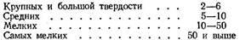

Измельчение производят (рис. 1) путем раздавливания (1), удара (II), истирания (III) и раскалывания (IV).

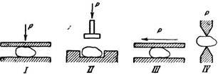

Рис. 1. Способы измельчения материалов.

В большинстве случаев происходит комбинированное воздействие измельчающих усилий, например раздавливания с истиранием, удар с раздавливанием и истиранием; иногда к главным усилиям присоединяются побочные-изгибающие и разрывающие.

Способ измельчения выбирают с учетом физических свойств измельчаемого материала, в первую очередь его твердости и характера излома.

Для материалов, отличающихся большой твердостью, более эффективными являются удар и раздавливание, для материалов вязких предпочтительнее истирание, для хрупких-раскалывание.

### Теория равновесного состояния системы, расчёт движущей силы химических, тепловых и механических процессов в химической технологии. (Взято у Дениса)

**1. Теория равновесного состояния системы**

**1.1. Понятие равновесия**

**Равновесие** в физико-химической системе — это такое состояние, при котором **все макроскопические параметры (температура, давление, концентрация, химический потенциал)** остаются постоянными во времени, несмотря на наличие протекающих в системе обратимых процессов.

В химической технологии равновесие встречается в реакционных, тепловых и массообменных процессах. Оно играет важную роль в расчетах и проектировании реакторов, теплообменников, абсорберов и т. д.

**1.2. Виды равновесия**

* **Химическое равновесие** — между исходными веществами и продуктами реакции
* **Тепловое равновесие** — одинаковая температура во всех частях системы
* **Механическое равновесие** — равенство давления в смежных фазах
* **Фазовое равновесие** — между жидкой, твердой и газовой фазами вещества

**2. Основы термодинамики равновесия**

**2.1. Основной критерий равновесия — минимум свободной энергии Гиббса:**

**3. Движущая сила процессов**

**3.1. Общая формулировка**

**Движущая сила процесса** — это отклонение системы от равновесия. Она определяет направление и интенсивность переноса вещества, энергии или импульса.

**4. Расчет движущей силы в различных процессах**

**4.1. Химические процессы**

**4.2. Тепловые процессы**

Движущая сила — **градиент температуры**:

**Примеры:**

* В теплообменниках: движущая сила = разность температур между теплоносителями.
* При фазовых переходах: зависит от степени перегрева или переохлаждения.

**4.3. Массообменные процессы**

**4.4. Механические процессы (гидродинамика)**

Движущая сила — **градиент давления** или уровней энергии:

Также учитывается сила тяжести, центробежные и капиллярные силы.

**5. Практическое применение в химической технологии**

|  |  |
| --- | --- |
| **Процесс** | **Движущая сила** |
| Химическая реакция в реакторе | Разность химических потенциалов (ΔG) |
| Массообмен в абсорбере | Разность концентраций / парциальных давлений |
| Теплообмен в теплообменнике | Разность температур |
| Сушка материала | Разность парциальных давлений влаги |
| Фильтрация, перекачка | Градиент давления |
| Перенос компонентов в мембране | Градиент химического потенциала |

**6. Графическое представление:**

Обычно движущие силы представляют как график зависимости концентрации, температуры или давления вдоль оси длины аппарата, где видно, как параметр стремится к равновесному значению.

**7. Заключение**

Теория равновесного состояния лежит в основе большинства процессов в химической технологии. Все реальные процессы протекают под действием **движущих сил**, возникающих из-за отклонений от равновесия. Понимание природы этих сил и умение их количественно оценивать — ключ к правильному проектированию реакторов, теплообменных и массообменных аппаратов, а также к оптимизации химико-технологических процессов.

### Термические и термокаталитические превращения низших парафиновых углеводородов.

Термические и термокаталитические превращения низших парафиновых углеводородов представляют собой важные процессы в нефтехимии и газохимии, направленные на получение более ценных продуктов из метана, этана, пропана и бутана. Эти процессы позволяют увеличить химическую ценность исходных углеводородов за счёт образования ненасыщенных соединений или продуктов с большей молекулярной массой.

**Термические превращения** — это реакции, протекающие при высокой температуре (обычно 700–900 °C) без участия катализатора. Наиболее известным примером является пиролиз (крекинг), при котором под действием температуры молекулы парафиновых углеводородов распадаются с образованием более лёгких или ненасыщенных соединений. Например, при термическом разложении этана получается этилен и водород:

**C₂H₆ → C₂H₄ + H₂**

Аналогично, пропан и бутан могут давать пропилен, бутилен, бутадиен и другие ценные олефины. Термический крекинг играет ключевую роль в производстве мономеров для полимерной промышленности, таких как полиэтилен и полипропилен.

**Термокаталитические превращения** осуществляются при более мягких температурах (300–600 °C) в присутствии катализаторов, что позволяет направленно изменять состав продуктов реакции и снижать энергозатраты. К числу таких процессов относятся дегидрирование, изомеризация и ароматизация.

Например, при **дегидрировании** пропана на оксидах алюминия, хрома или платины получается пропилен:

**C₃H₈ → C₃H₆ + H₂**

Изомеризация применяется для повышения октанового числа компонентов бензина: из нормальных алканов получают разветвлённые изомеры, например из нормального бутана — изобутан. Катализаторами служат галогенированные алюмосиликаты или цеолиты.

Особое значение имеет **ароматизация** низших алканов, особенно в присутствии платиновых катализаторов. Например, при ароматизации гексана образуется бензол:

**C₆H₁₄ → C₆H₆ + 4H₂**

### Термические процессы: термический крекинг и висбрекинг, коксование, пиролиз, получение сажи (технический углерод) и пека.

**Термический крекинг** — это процесс переработки нефти при высоких температурах (500–540 °C) и повышенном давлении (2–4 МПа). Его **задача** — получить продукты с меньшей молекулярной массой. В начале XX века этот метод активно применяли для производства бензина из тяжелых нефтяных остатков. Бензин, полученный таким способом, отличался высокой детонационной стойкостью, но низкой химической стабильностью. Основная цель процесса заключалась в увеличении объема светлых нефтепродуктов, в частности бензина.

Сегодня существующие установки термического крекинга модернизируют в установки висбрекинга или используют для получения сырья для других вторичных процессов переработки нефти. Современная цель термического крекинга — подготовка дистиллятных видов сырья для установок коксования и производство термогазойля (сырья для технического углерода).

Химические реакции крекинга происходят при высоком давлении, что увеличивает выход продуктов уплотнения. Температура крекинга (500 °C) способствует преобладанию реакций расщепления молекул над реакциями уплотнения. Теоретически, согласно энергиям связи, распад углеводородов более вероятен по C–C связям и менее вероятен по C–H связям.

**Сырьем** для термического крекинга служат мазут, гудрон, тяжелые каталитические газойли и дистиллятные экстракты, получаемые при селективной очистке масел.

**Продуктами** термического крекинга являются термогазойль (фракция 200–480 °C), используемый в установках коксования и для производства сажи, дистиллятный крекинг-остаток, который служит сырьем для производства игольчатого кокса и газа, а также бензиновая фракция.

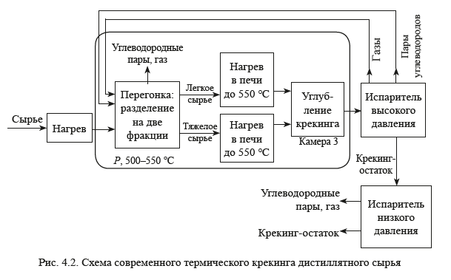

**Висбрекинг** — это мягкий метод крекинга, который завершается на этапе начала коксования (температура 440–500 ℃, давление 1,4–3,5 МПа). Он предназначен для снижения вязкости остатков нефтепереработки.

Есть два основных вида висбрекинга:

1. **Печной висбрекинг**: температура 480–500 ℃, время пребывания 1,5–2 минуты. Этот метод обеспечивает высокий выход газойлевых фракций, но требует больше топлива из-за высокой температуры, а также оставляет более вязкий остаток.
2. **Висбрекинг с выносной реакционной камерой**: температура 430–450 ℃, время пребывания 10–15 минут. Этот способ снижает нагрузку на печь и более популярен в России из-за особенностей местного сырья с повышенной вязкостью и коксуемостью.

Оба метода дают примерно одинаковый выход светлых продуктов, но в России чаще используют второй из-за специфики сырья. Висбрекинг обычно входит в состав сложных технологических установок.

Главное отличие висбрекинга от классического крекинга — более мягкие условия проведения.

**Режим**: для второго типа характерны температура 430–450 ℃, давление около 1,7 МПа и время пребывания 10–15 минут.

**Сырье**: обычно используют гудрон, мазут и другие тяжелые нефтепродукты.

**Продукты**: основными продуктами являются газ, бензин, газойлевые фракции и крекинг-остаток.

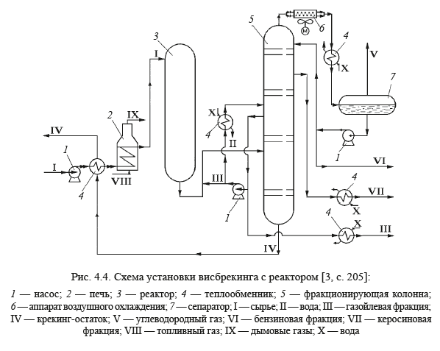

Сырье I через печь подают в реакционную камеру 3, в которой создано давление около 1,7 МПа. После камеры смесь продуктов разбавляют (одновременно охлаждают) частью газойля III, который выходит из фракционирующей колонны. Далее полученная смесь поступает в колонну, где выделяют газ, бензиновую, керосиновую, газойлевую фракции, крекинг-остаток. Газ поступает в сепаратор для отделения бензина.

**ВЫВОД:** Сегодня потребность в бензине, полученном термическими методами, снизилась. Это связано с появлением более эффективных технологий для производства высококачественных и высокооктановых бензинов. Термический крекинг считается устаревшим и малоперспективным в нефтепереработке.

Висбрекинг развивается медленно из-за низкого качества светлых нефтепродуктов и высоких затрат на производство. Чтобы повысить эффективность переработки нефти, висбрекинг комбинируют с вакуумной перегонкой.

**Коксование**

Коксование тяжелых нефтяных остатков — это термический процесс, в ходе которого из тяжелых нефтепродуктов получают нефтяной кокс и светлые фракции, такие как бензин и газойль. Летучие вещества, образующиеся при коксовании, ректифицируют для выделения нужных компонентов. Остаток после ректификации возвращают в процесс коксования. Полученный кокс сушат и прокаливают.

Для коксования используют тяжелые нефтяные остатки, включая мазуты, гудроны, асфальты, экстракты, крекинг-остатки, тяжелую смолу пиролиза и тяжелый газойль каталитического крекинга.

***Режим:*** Процесс протекает при низком давлении (0,2–0,3 МПа) и температуре 470–540 ℃.

Основные *продукты* коксования — электродный кокс и побочный газ. Также образуются бензиновая фракция с низким октановым числом и коксовые дистилляты, которые не имеют высокой ценности.

Суммарный процесс термолиза эндотермичен, то есть поглощает тепло.

В ходе реакций дегидроконденсации ароматических ядер происходит образование «коксового пирога».

Реакции дегидроконденсации ароматических ядер:

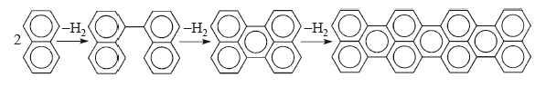

Существуют три типа установок коксования: периодического, непрерывного и полунепрерывного действия. Качество кокса зависит от типа установки.

*Установки периодического действия*, также известные как коксование в кубах, используют горизонтальные кубы диаметром от 2 до 4,5 метров и длиной от 10 до 13 метров. Сырье постепенно нагревается с помощью топлива, подаваемого через форсунку под кубом. При температуре от 300 до 450 градусов Цельсия выделяются пары, которые поступают в систему конденсации и охлаждения. В это время на дне куба образуется коксовый «пирог», который прокаливают в течение 2–3 часов. Выгрузка кокса через разгрузочный люк занимает до четырех часов. Производительность таких установок невысока, а сырьем служит тяжелая смола пиролиза керосиновых или газойлевых фракций. Этот метод позволяет получать специальные виды кокса, такие как электродный и конструкционный, с низким содержанием летучих веществ.

*Установки непрерывного действия* используют реакторы с псевдоожиженным слоем кокса-теплоносителя, что позволяет получать порошкообразный кокс. В этих установках нагретое сырье контактирует с нагретым до более высокой температуры инертным теплоносителем. Процесс коксования происходит на поверхности частиц теплоносителя. В современных установках теплоносителем служит гранулированный кокс с частицами размером до 0,3 мм, который создает в реакторе кипящий слой.

В кипящем слое одновременно происходят три процесса: коксование, сопровождающееся образованием продуктов разложения и уплотнения, прокаливание кокса и удаление из него летучих веществ, а также вторичные реакции продуктов коксования в паровой фазе.

*Установки полунепрерывного действия*, или установки замедленного коксования (УЗК), используют необогреваемые коксовые камеры и позволяют получать малозольный кокс.

Основные параметры технологического режима:

Температура сырья при входе в камеры: 490–510 °C; •

Температура паров при выходе из камер: 440–460 °C; •

Давление в коксовой камере: 0,18–0,4 МПа; •

Коэффициент рециркуляции: 1,2–1,6.

**Пиролиз:**

Пиролиз — это высокотемпературный процесс переработки углеводородов. Он включает быстрое нагревание сырья до 700–900 °C (до 1200 °C при пиролизе метана), а также снижение давления до 0,03–0,12 МПа. Время реакции составляет 0,1–0,3 секунды, после чего происходит мгновенное охлаждение продуктов до 370–420 °C в течение 0,02–0,03 секунды.

Цель этого процесса — получение олефинсодержащих газов, таких как этилен и пропилен. В качестве побочного продукта образуется пиролизная смола — жидкость с высоким содержанием непредельных и ароматических углеводородов.

Для пиролиза предпочтительно использовать парафиновые углеводороды, сжиженные газы (пропан, бутан и другие), прямогонные бензиновые фракции в диапазоне 40–180 °C, рафинаты каталитического риформинга, а также тяжелое сырье, такое как атмосферные газойли (230–360 °C) и вакуумные газойли (370–470 °C). Наилучшим сырьем для получения олефинов являются парафиновые углеводороды (алканы). Однако с увеличением молекулярной массы алканов выход этилена снижается. При пиролизе нефтяных дистиллятов, содержащих ароматические и нафтеновые углеводороды, выход этилена также уменьшается. Сырьем могут служить сырая нефть и нефтяные отходы.

Выход этилена зависит от типа сырья: из этана он составляет 83–86%, из прямогонного бензина — 24–32%, а из вакуумного газойля — 18–24%.

В процессе пиролиза происходят химические реакции, в результате которых образуются водород, метан, этилен, пропилен и другие олефины. Термический крекинг, лежащий в основе этих реакций, протекает по радикально-цепному механизму. Свободные радикалы, содержащие неспаренный электрон, обладают высокой реакционной способностью.

На процесс пиролиза влияют несколько факторов: групповой и фракционный состав сырья, время контакта, соотношение водяного пара и сырья, интенсивность подвода и отвода тепла, температура на входе и выходе из реакционной зоны, а также давление.

Существуют различные методы проведения пиролиза: с твердым теплоносителем, в перегретом водяном паре, в электроразрядной трубке, с использованием вольтовой дуги и в системе с катализатором. В промышленности наиболее распространен пиролиз в трубчатых печах.

Пиролизная печь. Печи (рис. 4.7) имеют вертикально расположенные трубные змеевики с многопоточным движением сырья.

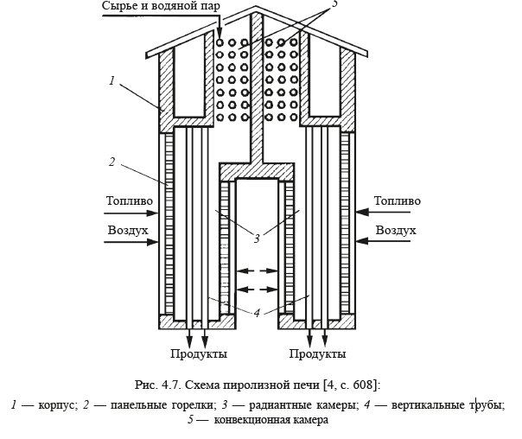

**Пиролизный газ**, также известный как пирогаз, состоит из водорода, углеводородов Cx–C4, водяного пара и вредных примесей, таких как CO, CO2 и H2S. Этот газ направляется на блоки очистки, осушки и газоразделения, где его разделяют на водород, метан, этан, этилен, пропан, пропилен и бутилен-бутадиеновую фракцию. Из последней выделяют бутадиен-1,3, который используется для производства синтетического каучука. Алканы затем возвращают в процесс для смешения с сырьем пиролиза.

**Смола пиролиза**, или пироконденсат/пиролизат, — это жидкие продукты пиролиза, содержащие углеводороды C5 и выше. Выход смолы увеличивается с утяжелением сырья. Например, при пиролизе этана он составляет 2–3 % от сырья, при пиролизе пропан-бутановой фракции — 8–12 %, а для прямогонных легких бензинов при температуре до 145 °C — 20–25 %. Для керосиногазойлевых фракций выход смолы достигает 35–40 % от сырья. Однако при высокотемпературном пиролизе (850–900 °C) выход смолы снижается. Интересно, что смола, полученная при пиролизе разных видов сырья, имеет схожий углеводородный и фракционный состав, обычно содержащий 30–45 % ароматических углеводородов.

Существуют два основных способа переработки пиролизной смолы:

1. Топливный вариант: смолу разделяют на легкую и тяжелую фракции. Легкую фракцию гидрируют в среде водорода для превращения нестабильных непредельных углеводородов в гидростабилизированный бензин, который используют как высокооктановый компонент для товарных бензинов. Тяжелую фракцию смешивают с котельным топливом.

2. Химический вариант: смолу фракционируют на 4–5 узких фракций, из которых получают изопрен, бензол, толуол, ксилолы, нафталин и сырье для технического углерода.

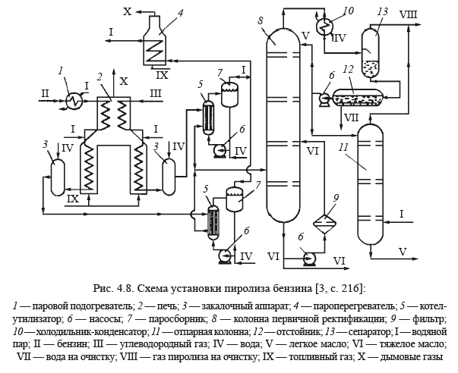

Принципиальная технологическая схема (рис. 4.8) демонстрирует процесс пиролиза, который протекает в пирозмеевике трубчатой печи. Этот обогреваемый реактор обеспечивает постепенное повышение температуры по длине потока. Для уменьшения парциального давления сырья и снижения скорости вторичных реакций в пирозмеевик подают водяной пар. При жестком пиролизе бензиновых фракций используется до 0,6 кг водяного пара на 1 кг сырья.

Под давлением 1–1,2 МПа бензин II поступает в паровой подогреватель 4, где он подогревается дымовыми газами в трубах конвекционной секции печи и смешивается с водяным паром I. Затем эта смесь направляется в трубы радиантной части змеевика печи. Углеводородный газ III, не требующий предварительного подогрева, поступает в печь пиролиза, где подвергается пиролизу.

При температуре 840–850 ℃ из печи выводится реакционная смесь, которая подвергается быстрому охлаждению в закалочном аппарате для предотвращения полимеризации непредельных углеводородов. Закалочный аппарат функционирует как конденсатор смешения, в котором распыляется водный конденсат. Температура реакционной смеси снижается до 700 ℃ благодаря теплоте испарения конденсата, что предотвращает побочные реакции в течение нескольких секунд. В котле-утилизаторе температура дополнительно снижается до 400 ℃, а тепло газов пиролиза используется для генерации водяного пара высокого давления.

Парогазовая смесь из аппаратов 5 направляется в колонну 8, где нижняя часть орошается тяжелым поглотительным маслом VI для удаления кокса и сажи. Верхняя часть колонны орошается легким поглотительным маслом V. Тяжелая часть смолы конденсируется в нижней части колонны, часть которой насосом возвращается в нижнюю часть колонны 8 в качестве тяжелого поглотительного масла VI через фильтр 9, а оставшаяся часть выводится.

Из верхней части колонны 8 облегченная парогазовая смесь охлаждается до 30–35 ℃ в холодильнике-конденсаторе, разделяясь в сепараторе на газ пиролиза VIII и обводненный конденсат легкого масла V. Газ пиролиза направляется на компрессию и газоразделение. Обводненный конденсат легкого масла направляется на отделение от воды VII в отстойнике, частично подается в верхнюю часть колонны 8, а остальная часть откачивается с установки после отпаривания в колонне 11.

**Вывод**. Установки пиролиза монтируют на заводах нефтехимического профиля. Все чаще используют в качестве сырья газойлевые фракции. Целевой продукт пиролиза — этилен, пропилен.

**Получение сажи (технический углерод) и пека**

Процесс получения нефтяных пеков, известный как пекование, представляет собой инновационный метод карбонизации, который проводится при пониженном давлении, температуре в диапазоне 360–420 ℃ и длительной выдержке. В результате этого процесса, помимо пека, образуются газы и керосино-газойлевые фракции.

*Существуют различные способы получения пеков:*

1. Вакуумная перегонка.

2. Компаундирование различных видов сырья.

3. Метод термической поликонденсации.

*По назначению пеки классифицируются следующим образом:*

1. Пеки — связующие вещества.

2. Пропитывающие пеки.

3. Брикетные пеки (используются для частичного брикетирования углей перед коксованием, производства литейных коксобрикетов и коксобрикетов для цветной металлургии).

4. Пеки для получения углеродных волокон.

5. Специальные пеки.

6. Сырье коксования.

*Производство технического углерода*, также известное как жесткий пиролиз (рис. 4.9), представляет собой процесс термообработки жидкого или газообразного высокоароматизированного углеводородного сырья (продуктов коксования, экстракции, пиролиза, крекинга) при температуре свыше 1200 ℃, низком давлении и малой продолжительности. Технический углерод (сажа) отличается от нефтяного кокса тем, что он является формой углерода, получаемой при более высокотемпературном термолизе (1200–2000 ℃).

Наиболее распространенным сырьем для производства технического углерода являются нефтяной термогазойль и жидкие продукты коксохимии, такие как фракции переработки каменноугольной смолы. Жидкое сажевое сырье состоит из углеводородных фракций, выкипающих при температуре выше 200 ℃ и содержащих значительное количество ароматических углеводородов (60–90 мас. %).

Выход сажи увеличивается с повышением температуры термолиза и уменьшением парциального давления углеводорода. Высокоароматизированные дистиллятные виды сырья с высокой плотностью обеспечивают высокий выход качественной сажи.

Процесс получения сажи включает следующие стадии:

1. Разложение сырья с образованием технического углерода.

2. Охлаждение сажегазовой смеси.

3. Улавливание сажи из смеси.

4. Очистка и грануляция сажи.

Основной элемент установки — циклонный реактор, где происходят следующие процессы:

* Топливо или часть сырья сгорают для достижения нужной температуры.
* Сырье разлагается под воздействием высокой температуры, образуя сажу.
* Сажегазовая смесь охлаждается, чтобы предотвратить побочные реакции.

Сырье, нагретое в теплообменнике до 100–120 ℃, проходит через змеевик печи, где температура поднимается до 270–320 ℃. Затем оно проходит через фильтры тонкой очистки, где удаляется кокс, образовавшийся при нагревании. Очищенное сырье подается к форсункам циклонного реактора.

На установке работает восемь реакторов, из которых пять-семь в эксплуатации, а остальные в ремонте или резерве. Мощность каждого реактора составляет 500 кг/ч сырья. Иногда используются три реактора повышенной производительности — до 1500 кг/ч, два из которых работают, а один находится в резерве.

В реактор подаются сырье под давлением 0,8 МПа и сжатый, нагретый воздух высокого давления (0,5–0,7 МПа) для распыления сырья. Для поддержания рабочей температуры (1250–1550 ℃) в реактор поступают топливо и воздух низкого давления (300–400 ℃). Процесс длится сотые доли секунды в зависимости от типа сажи. Чтобы остановить реакции, в смесь на выходе впрыскивают воду.

Охлажденная до 650–700 ℃ смесь сажи и дымовых газов из реактора поступает в воздухоподогреватель, а затем в холодильник-ороситель. Вода охлаждает смесь до 280 ℃. Затем смесь направляется в систему улавливания сажи, состоящую из циклонов и восьмисекционного рукавного фильтра. Очищенная сажа гранулируется. Газы из фильтров поступают на установку дожига. Выход сажи составляет 42–60 % от массы сырья.

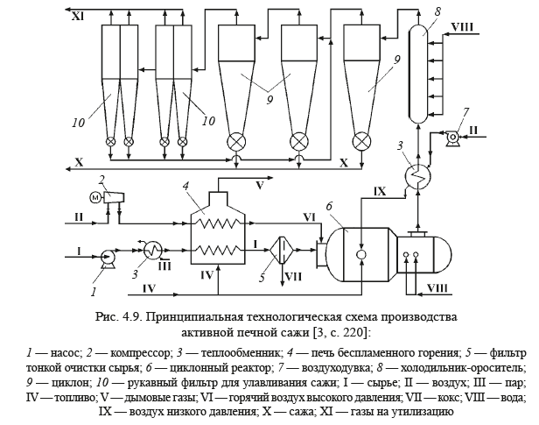

### Влияние технологии коксования на качество продукции и продолжительность службы коксовых печей.

***Влияние на качество продукции:***

Качество кокса напрямую зависит от соблюдения технологических режимов коксования — температурного, гидравлического, а также режима загрузки, выдачи и охлаждения. Оптимальный температурный режим обеспечивает высокую прочность кокса и его стабильный гранулометрический состав. Отклонения от установленной температуры (1050 °C) существенно влияют на продукт: перестой печей вызывает измельчение кокса, но улучшает прочность, снижает истираемость и повышает CSR; наоборот, недогрев приводит к недопалу, снижению прочности и росту выхода мелких фракций.

Равномерность обогрева по длине и высоте камеры важна для однородности кокса. Неравномерный нагрев приводит к сочетанию участков недожжённого и перегретого кокса, что снижает его качественные показатели. Также, нарушения в загрузке и выдаче, а также в плотности шихты вызывают локальные температурные отклонения, ухудшающие качество.

Нарушения в режиме охлаждения и сортировки, особенно при мокром тушении, приводят к неравномерной влажности и возгоранию кокса на рампе. При сухом тушении несоблюдение режима увеличивает угар кокса. Ошибки в сортировке снижают выход металлургического кокса и увеличивают содержание мелочи.

***Влияние на продолжительность службы коксовых печей:***

Продолжительность службы коксовых печей напрямую зависит от точности соблюдения технологических режимов коксования, поскольку любые отклонения от нормативных параметров приводят к ускоренному износу как огнеупорной кладки, так и металлических конструкций печей. Наибольшее влияние оказывают температурный режим, гидравлический режим, организация загрузки и выдачи, а также процессы охлаждения кокса. Все эти факторы в комплексе определяют термическую стабильность печной камеры, степень термических напряжений и интенсивность химического и механического воздействия на конструктивные элементы печей.

Температурный режим является определяющим фактором в формировании устойчивости печей. Превышение нормативных температур в камерах коксования и отопительных простенках приводит к интенсивному износу огнеупорной кладки: деградации связующих веществ, плавлению отдельных компонентов и нарушению структурной целостности кирпича. Особенно опасны резкие температурные колебания, возникающие при частых остановках и перезапусках печей, при неравномерной загрузке шихты и нерегулярной выдаче кокса. Такие колебания вызывают термическое расширение и сжатие материалов, что приводит к образованию трещин, выпадению кладки, разрушению арок и сводов.

Гидравлический режим, обеспечивающий равномерное распределение газов по высоте камеры, также критически важен. Его нарушение — например, из-за засоров в вертикальных или горизонтальных фурмах — приводит к неравномерному прогреву камеры, что, в свою очередь, вызывает локальные участки перегрева или недогрева. Перегретые участки стенок камеры подвергаются повышенному термическому разрушению, а в недогретых зонах может накапливаться углерод в виде пироуглерода, вызывая набухание швов и деформацию кладки. Эти процессы ослабляют механическую прочность всей конструкции.

Немаловажную роль играет также система отвода газов. Ненадлежащая работа газоотводящих каналов, горизонтальных и вертикальных газоходов приводит к скоплению парогазовой смеси в подсводовом пространстве, что повышает температуру в верхней части камеры и способствует образованию пироуглерода на сводах. Это не только ухудшает условия загрузки, но и повышает риск механического повреждения кладки в сводах, особенно при засорах и неработающих графиторезах. В запущенных случаях из-за чрезмерного отложения графита возможно частичное или полное обрушение свода камеры.

Повреждения отопительной системы также возникают при нарушении режима сжигания топлива. Переобогащение горючей смеси или поступление кислорода при негерметичных задвижках вызывает локальные зоны повышенного горения, приводя к оплавлению шамота и деформации стенок простенков. В металлических частях — например, в опорных конструкциях и арматуре — при этом может возникать температурная усталость, коррозия и потеря прочности. В случае интенсивного горения возможны прогары футеровки и прорывы пламени, что требует немедленного ремонта.

Нарушения в процессе выдачи кокса также способствуют ускоренному износу печей. Преждевременная выдача кокса ведёт к "недопалу", при котором неокончательно закоксованная масса остаётся в камере и активно выделяет летучие компоненты, увеличивая давление и температуру в верхней части камеры. При задержке выдачи наблюдается "перестой", при котором кокс перегревается, усиливается его сцепление со стенками камеры, что вызывает повышенную нагрузку на кладку при его выталкивании и может привести к её повреждению.

Процесс охлаждения кокса, особенно при мокром тушении, также оказывает значительное влияние на состояние коксовых печей. При неравномерной загрузке кокса в тушильный вагон или нарушении временных параметров тушения возможен тепловой удар на рампе или вблизи печей, вызывающий температурные деформации не только кладки, но и прилегающих конструкций. При сухом тушении нарушение режимов приводит к чрезмерному "угару" кокса и повышенному нагреву окружающих конструкций, особенно если не обеспечено эффективное отведение тепла.

### Технологическая классификация химических процессов и режимов работы реакторов.

Наиболее употребимы следующие основания классификации химических реакторов и режимов их работы: 1) режим движения реакционной среды (гидродинамическая обстановка в реакторе); 2) условия теплообмена в реакторе; 3) фазовый состав реакционной смеси; 4) способ организации процесса; 5) характер изменения парметров процесса во времени; 6) конструктивные характеристики.

**Основания классификации химических реакторов и режимов их работы:**

1. **По режиму движения реакционной среды (гидродинамическая обстановка):**

**Реакторы смешения (ёмкостные):** Аппараты с перемешиванием (механическая мешалка, циркуляционный насос). *Идеальная модель:* Реактор идеального (полного) смешения (РИС) - абсолютное выравнивание всех параметров по объему.

* + **Реакторы вытеснения (трубчатые):** Удлиненные каналы; перемешивание локальное (неравномерность скорости, флуктуации, завихрения). *Идеальная модель:* Реактор идеального (полного) вытеснения (РИВ) - поток движется как "поршень"; параметры (концентрация, температура) изменяются по длине реактора.
  + **Примечание:** Реальные реакторы приближаются к моделям РИС или РИВ. Модели идеальных аппаратов используются как основа для описания реальных с поправками на неидеальность.

1. **По условиям теплообмена:**
   * **Адиабатический:** Нет теплообмена с окружающей средой. Весь тепловой эффект реакции (выделение/поглощение) идет на нагрев/охлаждение реакционной смеси ("внутренний" теплообмен).
   * **Изотермический:** Постоянная температура во всем объеме реактора за счет теплообмена с окружающей средой, полностью компенсирующего тепловой эффект реакции.
   * **С промежуточным тепловым режимом:** Тепловой эффект реакции частично компенсируется внешним теплообменом, частично вызывает изменение температуры смеси.
   * **Автотермический:** Поддержание температуры осуществляется *только* за счет теплоты химического процесса (без внешних источников энергии). *Цель для крупнотоннажных производств.*
2. **По фазовому составу реакционной смеси:**
   * **Для гомогенных процессов:**
     + Газофазные реакции
     + Жидкофазные реакции
   * **Для гетерогенных процессов:**
     + Газожидкостные реакторы
     + Реакторы для систем "газ – твердое вещество"
     + Реакторы для систем "жидкость – твердое вещество"
     + **Особо:** Реакторы для гетерогенно-каталитических процессов.
3. **По способу организации процесса (подвод реагентов / отвод продуктов):**
   * **Периодический (batch):**
     + Все стадии (загрузка, реакция, выгрузка) протекают последовательно, в разное время.
     + Реагенты загружаются до реакции, продукты выгружаются после.
     + Время реакции = времени пребывания.
     + Параметры процесса изменяются во времени.
     + Наличие вспомогательных операций (загрузка/выгрузка) снижает производительность.
   * **Непрерывный (проточный):**
     + Все стадии (подача, реакция, вывод) протекают параллельно и одновременно.
     + Нет простоев на загрузку/выгрузку.
     + Предпочтителен для крупнотоннажных производств (высокая производительность).
     + Время пребывания частиц - случайная величина -> разная глубина превращения.
     + Средняя глубина превращения зависит от распределения времени пребывания (определяется гидродинамикой).
   * **Полунепрерывный (полупериодический):**
     + Один реагент поступает непрерывно, другой - периодически.
     + ИЛИ: Реагенты поступают периодически, продукты выводятся непрерывно (или наоборот).
4. **По характеру изменения параметров процесса во времени:**
   * **Стационарный режим:**
     + В любой точке реактора в любой момент времени параметры (концентрация, температура, скорость) постоянны.
     + Параметры на выходе не зависят от времени.
     + Характерен для непрерывных проточных реакторов при постоянных входных параметрах.
     + Проще для моделирования и автоматизации.
   * **Нестационарный режим:**
     + В любой точке реактора параметры изменяются во времени.
     + Более общий режим.
     + Характерен для: периодов пуска/останова непрерывных реакторов, *всех* периодических процессов.
     + Связан с накоплением/убылью вещества или энергии в реакторе.
     + Сложнее для описания и управления, но часто легче приблизить к оптимальному.
5. **По конструктивным характеристикам:**
   * **Емкостные реакторы:** Автоклавы; реакторы-камеры; вертикальные/горизонтальные цилиндрические конверторы.
   * **Колонные реакторы:** Насадочные/тарельчатые колонны; каталитические с неподвижным/движущимся/псевдоожиженным слоем катализатора; полочные реакторы.
   * **Реакторы типа теплообменника.**
   * **Реакторы типа реакционной печи:** Шахтные, полочные, камерные, вращающиеся печи.

### Технологическая схема производства углеграфитовых материалов.

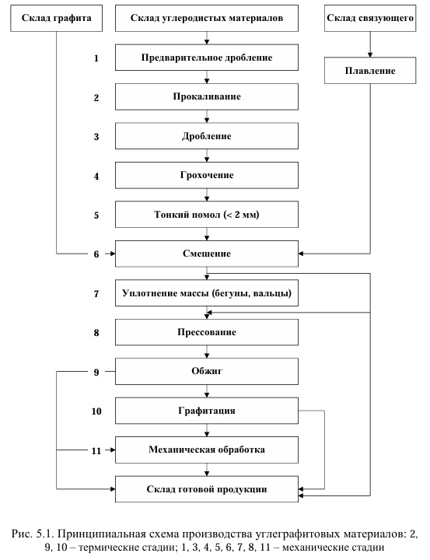

### Технологические критерии эффективности химико-технологических процессов.

Кратко

В тексте упоминаются следующие технологические критерии эффективности химико-технологических процессов (ХТП):

степень превращения сырья (степень конверсии);

селективность образования продукта;

выход продуктов;

производительность реактора или установки;

интенсивность работы реактора или катализатора;

расходные коэффициенты по реагентам и энергии.

Эти показатели позволяют оценить качество ХТП и степень его совершенства.

Полный

Основные технологические критерии эффективности

Для оценки качества химического технологического процесса (ХТП) используют количественные технологические показатели: степень превращения сырья, селективность образования продуктов, выход продуктов, производительность реактора или установки, интенсивность работы реактора или катализатора, расходные коэффициенты по реагентам и энергии. Эти показатели характеризуют совершенство ХТП.

Основные показатели на примере реакции

Рассмотрим основные показатели на примере реакции:

[ aA + bB = pP ]

Степень превращения (степень конверсии) реагента (Х)

СТЕПЕНЬ ПРЕВРАЩЕНИЯ — это отношение количества превращенного реагента к введенному в реакционную систему количеству этого реагента. Количество реагента может быть выражено в единицах массы, молях, молярных потоках или объеме при одинаковых условиях (температуре и давлении).

Формула для расчета степени превращения:

где ( GA0 ) и ( GA ) — массы введенного и непрореагировавшего реагента ( A ), соответственно; ( NA0 ) и ( NA ) — те же величины, выраженные в молях.

Если объем реакционной системы остается постоянным, то количество г-молей веществ можно заменить их молярными концентрациями. Степень превращения, рассчитанная по этим формулам, выражается в долях единицы. Чтобы получить значение в процентах, умножьте результат на 100.

Выход продукта по данному реагенту (η)

ВЫХОД ПРОДУКТА — это отношение количества реагента, превратившегося в данный продукт, к количеству этого реагента, введенного в систему.

Эквивалентная формулировка: ВЫХОД ПРОДУКТА — это отношение количества продукта, полученного на практике, к количеству продукта, которое должно было быть получено из введенного количества данного реагента в соответствии с уравнением реакции.

Обе формулировки выражаются одной формулой. Для уравнения (1.18)выходы продукта Р на реагенты А и В выражаются формулами (1.20).

Для уточнения связи формулы (1.20) с двумя формулировками определения выхода перепишем ее для реагента А в двух видах: (1.21) – для первой формулировки, (1.22) – для второй.

СЕЛЕКТИВНОСТЬ – важнейший показатель сложного ХТП, характеризующий эффективность превращения сырья в целевой продукт.

СЕЛЕКТИВНОСТЬ ОБРАЗОВАНИЯ ПРОДУКТА ПО РЕАГЕНТУ (φ) –это отношение количества этого реагента, превратившегося в продукт, к общему количеству превратившегося реагента. В отличие от выхода, селективность учитывает только превратившийся реагент, поэтому этот показатель более чувствителен к соотношению различных направлений химического превращения. Для реакции (1.18)селективность образования продукта Р по реагентам А и В выразится формулами (1.29) и (1.30), в знаменателе которых, в отличие от формул для выхода (1.21) и (1.22), количество превращенного реагента. Символом N обозначены мольные количества веществ или мольные потоки (для открытых систем, работающих в стационарном режиме).

Селективность, как и выход, имеет второе определение: это отношение количества фактически полученного продукта к количеству, которое теоретически должно было образоваться из прореагировавшего количества реагента согласно стехиометрии реакции. Если продукт образуется в результате нескольких реакций, селективность обычно невозможно рассчитать. Селективность, рассчитанную по формулам (1.29, 1.30), называют интегральной, в отличие от дифференциальной селективности.

Дифференциальная селективность образования продукта Р по реагенту А (φ_P^(' A)) — это отношение скорости расходования реагента А на образование продукта Р к суммарной скорости превращения А.

Её рассчитывают как отношение скорости образования продукта к скорости расходования реагента, умножив на обратное отношение стехиометрических коэффициентов (для реакции 1.18 это 1.31). В уравнении (1.31) член (rP ∙ ap) отражает скорость расходования А на образование Р.

ПРОИЗВОДИТЕЛЬНОСТЬ АППАРАТА (П) − это масса (или объем)полученного целевого продукта за единицу времени (1.35):

ИНТЕНСИВНОСТЬЮ РАБОТЫ АППАРАТА (I) называют егопроизводительность, отнесенную к какой-либо величине, характеризующейразмеры данного аппарата. Обычно производительность относят к объемуаппарата V (1.36) или к площади его сечения S (1.37):

РАСХОДНЫЕ КОЭФФИЦИЕНТЫ ПО СЫРЬЮ

К основным показателям ХТП относятся расходные коэффициенты, характеризующие затраты сырья, воды, топлива, электроэнергии, пара на единицу массы целевого продукта. В связи с большим вкладом затрат на реагенты (сырье) в себестоимость продуктов в химической технологии особое значение имеют расходные коэффициенты по реагентам. Различают теоретические и практические расходные коэффициенты. Теоретический расходный коэффициент стех рассчитывают, пользуясь стехиометрическим уравнением, описывающим химическое превращение (1.39):

\

Теоретический расходный коэффициент характеризует минимальный расход сырья на получение единицы массы продукта в соответствии со стехиометрией реакции его образования. Практический расходный коэффициент γ (1.40) отражает реальный расход поступившего в процесс сырья на получение единицы массы продукта. Его рассчитывают как отношение массы поступившего в процесс сырья GA0 к массе полученного продукта GP:

### Технология прокаливания нефтяного кокса в барабанных вращающихся печах

Прокаливание проводят при 1150–1350°С. Механизм прокаливания довольно сложный. Наряду с практически полным удалением влаги происходят процессы разложения недококсованных высокомолекулярных углеводородов и соединений с удалением летучих веществ. Одновременно уплотняется структура кокса, формируется его кристаллическая решетка и осуществляется частичная графитация материала. Удаление летучих веществ начинается при 400–450°С, достигая максимума при 600–800°С. В этой температурной области в основном происходит отгонка летучих и только частично деструкция с выделением водорода. При более высоких температурах сложные углеводороды разлагаются на элементные составляющие – водород и пиролитический углерод, который откладывается в порах кокса и повышает его объемную массу. Формируется плотная структура и происходит частичная рекристаллизация вещества кокса, что приводит к повышению его истинной плотности.

Технологически процесс прокаливания нефтяного кокса (кристаллитов) является многостадийным и состоит из следующих основных этапов: карбонизация (прокаливание при 500–1000°С) → двухмерное упорядочение (прокаливание при 1100–1300°С) → предкристаллизационная стадия (удаление и трансформация гетероэлементов при 1300–1700°С) → кристаллизация.

Карбонизация сопровождается интенсивным удалением летучих веществ, началом структурирования углеродного вещества. При этом наблюдается максимальное увеличение внутренней поверхности вещества, что сопровождается повышением химической активности кристаллитов кокса.

Двухмерное упорядочение – прокаливание при 1100–1300°С вызывает дальнейшее структурирование кристаллов углеродистого вещества, в результате чего межслоевые расстояния уменьшаются до 3,43 Ао , способность к взаимодействию с активными газами становится минимальной.

Предкристаллизационная стадия характеризуется интенсивным удалением значительной части гетероэлементов, особенно серы – до десятых и сотых долей процента, независимо от ее первоначального содержания. Увеличивается удельная поверхность и химическая активность коксов, диаметр dп и реакционная способность.

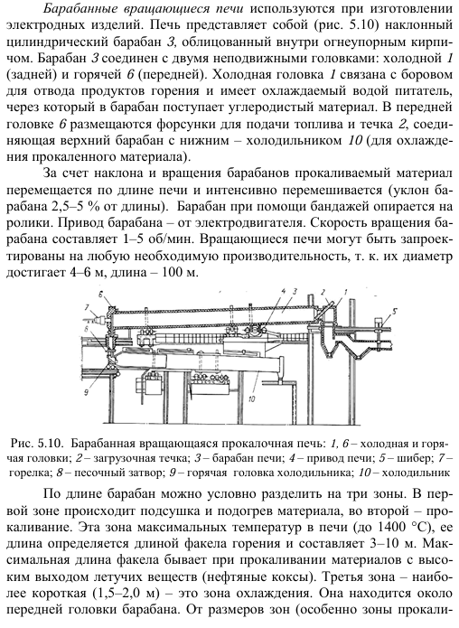

 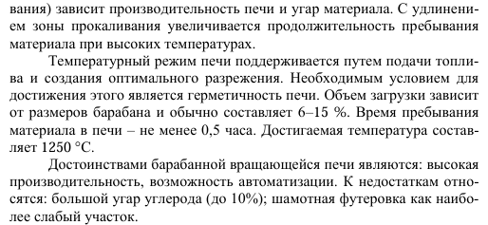

### Технология пропитки углеродных материалов каменноугольным пеком.

Углеграфитовые материалы обладают высокой пористостью. После обжига пористость составляет 17–20%, а после графитации — 25–31%. Часто это нежелательно, поэтому поры заполняют (хотя бы в поверхностном слое). Это улучшает газо- и водонепроницаемость изделий и повышает их механические свойства. Для графитированных электродов снижение газопроницаемости уменьшает их окисление в процессе эксплуатации, что снижает расход.

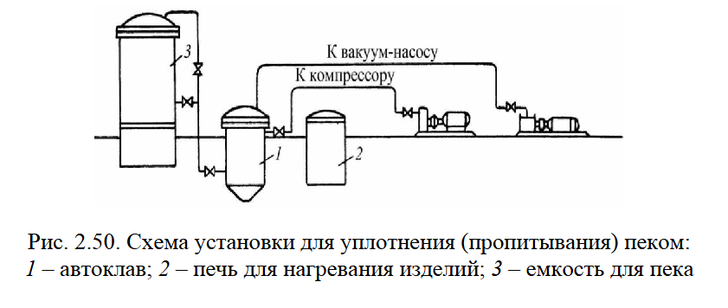

Уплотнение проводят после обжига, затем обжиг повторяют. Далее следует графитация. На рисунке 2.50 показана схема установки для уплотнения (пропитывания) пеком.

Процесс пропитки происходит в специальных обогреваемых автоклавах. Разогретые до 300 °C заготовки помещают в автоклав и выдерживают под вакуумом (около 100 мм рт. ст. или 0,013 МПа) 30–40 минут. Затем вводят расплавленный пек и создают избыточное давление (примерно 5 атмосфер или 0,5 МПа). Пропитка длится 5–8 часов при температуре около 200 °C. После первой пропитки масса заготовки увеличивается на 13–21%. При многократной пропитке прирост массы уменьшается.

После пропитки при обжиге пек коксуется, образуя поры из-за выделения летучих веществ. Абсолютного уплотнения не происходит, но плотность изделий возрастает до ~1,9 г/см³ (1900 кг/м³). Механическая прочность увеличивается на 50–80%, а электропроводность — на 10–15%.

В отечественной электродной промышленности заготовки для графитированных электродов пропитывают пеком один раз, а заготовки для ниппелей — 3–4 раза. Ниппель — это важное соединение в электродной «свече».

### Технология прямой графитации углеграфитовых материалов в печах Кастнера.

Печь продольной графитации (способ Дж. Кастнера). В печи продольной графитации (ППГ) можно графитировать лишь изделия круглой формы и большой длины (электроды), тогда как в печах Ачесона графитируют изделия различных форм и размеров. В ППГ к источнику тока можно подключать несколько изделий либо последовательно, либо параллельно. Последовательное подключение является предпочти тельным. При последовательном соединении возможны два варианта расположения графитируемых изделий: горизонтальное и вертикальное. Более простым в эксплуатации является горизонтальное расположение изделий.

Печная установка продольной графитации электродов (см. рис. 5.47) состоит из двух последовательно соединенных печей. Такая конструкция печи позволяет не только удлинить цепь электродов, под лежащих графитации, но и существенно уменьшить длину шинопровода. Кроме того, в ней компактно расположены устройства для механической подвижки электрода.

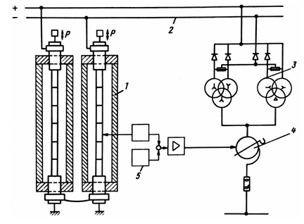

Рис. 5.47. Печь Кастнера: 1 – печь; 2 – главный шинный пакет; 3 – выпрямительная установка; 4 – регулировочный трансформатор; 5 – блок измерения и управления температурным режимом

Сама печь представляет собой удлиненную ванну, в центре кото рой укладываются электроды, которые соединены последовательно (ветвь, цепь). Печь состоит из пода, двух торцевых стенок и боковых стен. В торцевых стенках заделаны токоподводящие электроды. На одной стороне токоподводящие электроды сделаны подвижными для компенсации изменения длины цепи в ходе процесса графитации, на другой стороне печи электроды смонтированы жестко. Вся печная механика смонтирована на тележке, как подвижный узел. На той же тележке смонтированы устройства, снабжающие охлаждающей водой контактные плиты. Подвижный узел выполняет ряд ответственных операций: создает надежное соединение главного шинного пакета с электродами в головках печи, работает в качестве сильноточного выключателя и выполняет функции прижимного устройства. Подвижный механизм обслуживает по очереди всю группу печей, обеспечивая непрерывную работу установки.

В печах продольной графитации можно графитировать электроды диаметром более 600 мм. Длина электродов не ограничивается, можно графитировать электроды длиной и больше двух метров. Однако электроды диаметром менее 300 мм графитировать в этой печи невыгодно, т. к. резко снижается производительность печи, усложняется укладка цепи и контроль за работой печи.

Характеристика источника тока: номинальная сила тока – 120 кА, номинальное напряжение – 200 В; возможно плавное регулирование напряжения от 30 до 200 В. При графитации электродов крупных сечений мощность используется почти на 90 %.

Процесс графитации всегда сопровождается усадкой, которая обычно составляет около 1 % от длины электрода. Например, если вначале процесса графитации за счет коэффициента термического расширения цепь длиной 12,5 м увеличится примерно на 100 мм, то после графитации происходит усадка, которая составит 125 мм. Следовательно, конструкцией головки печи должно быть предусмотрено свободное движение электрода минимально на 250 мм.

### Общие уравнения материального и теплового баланса химических процессов.

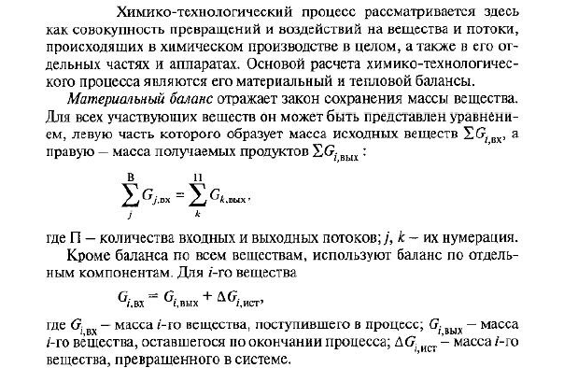

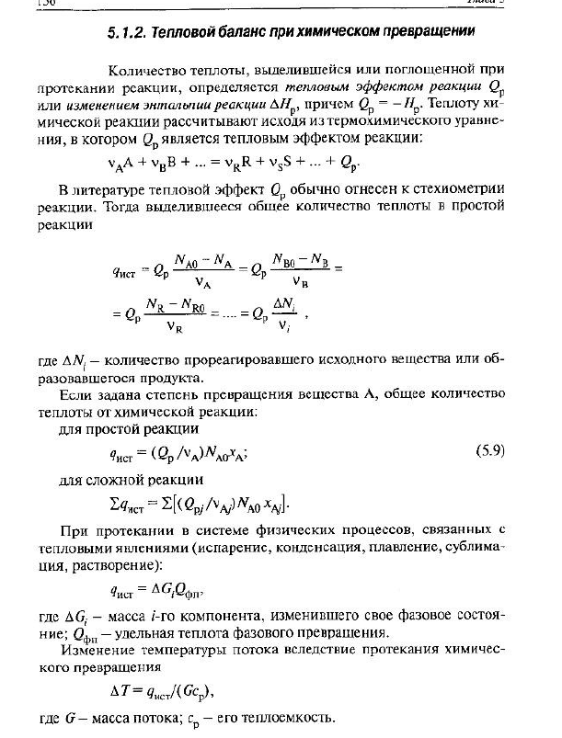

### Щековые дробилки: классификация и принцип действия, способ измельчения.

Для крупного дробления применяют *щековые* и *конусные дробилки*, в которых материал с размером кусков не более 1500 *мм* измельчается под действием на него в основном раздавливающих и раскалывающих усилий до кусков размером — (300-100) *мм*.

**2Щековые дробилки**

В щековой дробилке (рис. VIII-3) материал измельчается путем раз­давливания в сочетании с раскалыванием и изгибом между неподвижной 1 и подвижной 2 щеками. Подвижная щека 2 приближается (при рабочем ходе) или отходит (при холостом ходе) от неподвижной щеки 1 при вра­щении эксцентрикового вала 3. Во время рабочего хода происходит дробление, а во время холостого — выгрузка дробленого материала вниз под действием собственного веса. Щеке 2 движение передается шатуном 4, подвижно соединенным с эксцентриковым валом 3, и двумя шарнирно закрепленными распорными плитами — передней 5 и задней 6. Тяга 7 и пружина 8 создают в движущейся системе натяжение и способствуют холостому ходу подвижной щеки. Путем взаимного перемещения клиньев 9 регулируется ширина выпускного отверстия и, следовательно, степень измельчения.

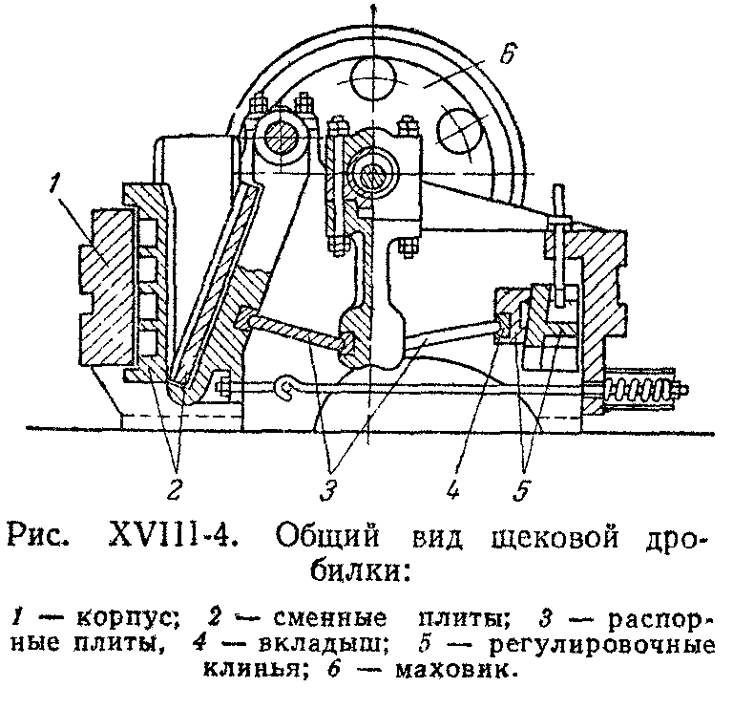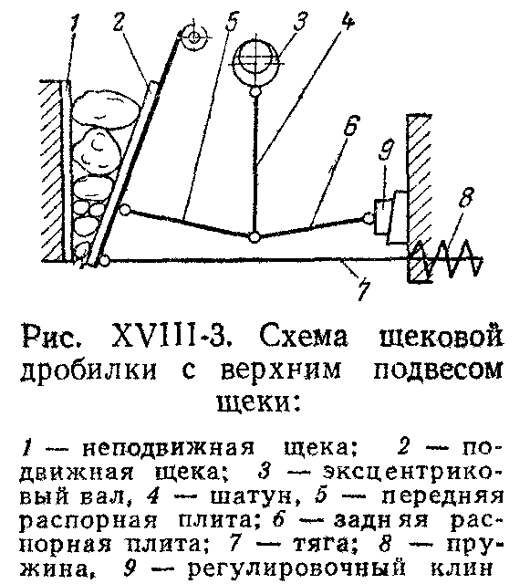

Щековые дробилки делятся на типы с верхним и нижним подвесом подвижной щеки. При верхнем подвесе качающаяся щека имеет максимальный размах у разгрузочного отверстия, ширина которого переменна. Нижний подвес обеспечивает постоянную ширину разгрузочного отверстия и максимальную крупность куска, но снижает производительность по сравнению с верхним подвесом.

На рис. VIII-4 показана щековая дробилка с верхним подвесом, наиболее распространённая в промышленности. Корпус 1 из стального литья, передняя стенка — неподвижная щека, футерована съёмными стальными плитами 2 из износостойкой марганцовистой или хромистой стали. Дробящее усилие передаётся через распорные плиты 3, вкладыши 4 из твёрдого материала сменные. Задняя распорная плита предохраняет дробилку от повреждений при попадании недробимых предметов, ломаясь при этом и подлежащая замене. Регулировка загрузочной щели осуществляется клиньями 5 или заменой распорных плит. Привод — электродвигатель через клиноременную передачу и маховик 6.

Подвижная щека совершает качательное движение, в некоторых конструкциях — сложное с дополнительным движением вниз, что увеличивает производительность и снижает энергозатраты. Существуют дробилки с двумя подвижными щеками, отличающиеся высокой производительностью и компактностью.

Щековые дробилки с верхним подвесом и сложным движением щеки наиболее широко применяются, дробилки с нижним подвесом используются в основном в исследованиях из-за низкой производительности.

Преимущества щековых дробилок — простота, надежность, широкий диапазон применения, компактность и легкость обслуживания. К недостаткам относятся шум, вибрация, перебои в работе из-за поломок отдельных деталей и забивание материала при неравномерной подаче.

Основные технологические параметры щековых дробилок — угол захвата, скорость вращения коленчатого вала, производительность и потребляемая мощность.

### Элементарные формы углерода; слоистые соединения углерода.

В 1997 году Р. Б. Хайманн и С. Е. Евсюков предложили классификацию углеродных форм и материалов по типу гибридизации атомов углерода (рис. 1.2). Все углеродные формы можно разделить на две группы:

1. Аллотропные формы с целым показателем степени гибридизации:

* Алмаз (sp³-гибридизация)
* Графит (sp²-гибридизация)
* Карбин (sp-гибридизация)

2. Переходные формы углерода, включающие:

* Смешанные формы, содержащие элементы всех аллотропных форм в разных комбинациях
* Промежуточные формы с дробным показателем степени гибридизации (моноциклы, фуллерены, нанотрубки и другие)

Каждая из трех полимерных аллотропных форм углерода имеет свои полиморфные структуры и политипы. Алмаз представлен кубической и гексагональной модификациями, а также гексагональными политипами.

К элементарным формам углерода относят алмаз, графит, графен, фуллерен, сажа, нанотрубки. К слоистым соединениям углерода относят графит.

### Этапы получения масел. Методы очистки. Принципиальные схемы установок. Деасфальтизация. Селективная очистка. Депарафинизация.

Процесс получения масел из нефти включает несколько этапов, каждый из которых имеет важное значение для получения высококачественного продукта. Ниже изложены ключевые этапы, методы очистки, принципиальные схемы установок, а также особенности процессов деасфальтизации, селективной очистки и депарафинизации.

**Этапы получения масел**

Выделяют три основных этапа:

1. Получение масляных фракций — осуществляется путем вакуумной перегонки мазута. Получают дистиллятные фракции (легкие, средние, тяжелые) и гудрон.
2. Очистка масляных фракций — многоступенчатый процесс удаления кислых соединений, смол, полициклических ароматических углеводородов и твердых парафинов, что повышает индекс вязкости, термостойкость и снижает температуру застывания масел.
3. Компаундирование — смешение очищенных масляных основ и добавление присадок с целью получения товарных масел с заданными свойствами.

**Методы очистки масел**

Очистку масляного сырья проводят физическими, физико-химическими и химическими методами. Основные экстракционные процессы:

1. Деасфальтизация — удаление смолисто-асфальтеновых веществ из гудрона жидким пропаном.
2. Селективная очистка — экстракция вредных компонентов (например, полициклических аренов) из масляных дистиллятов и деасфальтизатов с помощью растворителей (фенол, фурфурол, N-метилпирролидон).
3. Депарафинизация — удаление твердых парафинов из рафинатов методами экстрактивной кристаллизации.

**Принципиальные схемы установок**

Установки для получения масел включают следующие блоки:

* Вакуумная перегонка мазута.
* Экстракционные колонны для деасфальтизации (используется жидкий пропан).
* Установки селективной очистки с отгонкой растворителя.
* Оборудование для депарафинизации, включающее кристаллизаторы, фильтры, колонны регенерации растворителей.

Современные схемы включают также блоки гидроочистки и адсорбционной доочистки.

**Деасфальтизация**

Процесс направлен на удаление тяжелых смол и асфальтенов. В качестве растворителя используется жидкий пропан, который не растворяет смолы, но хорошо растворяет масла. Проводится в одну или две ступени: первая дает деасфальтизат для моторных масел, вторая — для индустриальных. Основное оборудование — экстракционная колонна. Эффективность зависит от глубины отбора остатка и состава гудрона.

**Селективная очистка**

Цель — удаление полициклических ароматических углеводородов и других примесей. Применяются растворители: фенол, фурфурол, N-метилпирролидон. Полученные рафинаты направляют на депарафинизацию, а экстракты используют в других отраслях (например, для производства технического углерода).

**Депарафинизация**

Из рафината выделяют твердые парафины методом экстрактивной кристаллизации с последующей фильтрацией и отделением гача или петролатума. После этого масло подвергается адсорбционной или гидроочистке. Из побочных продуктов получают парафин и церезин. Используются фильтры, кристаллизаторы, колонны регенерации растворителей.

Таким образом, современное производство масел включает глубокую переработку мазута с применением физико-химических и химических методов очистки, обеспечивая получение продукции высокого качества, пригодной как для промышленного, так и для бытового применения.

Захаров, М. К. Процессы и аппараты химических технологий. Гидромеханические процессы, перемещение жидкостей, сжатие газов : учебное пособие / М. К. Захаров, Ю. А. Таран. — Москва : РТУ МИРЭА, 2021. — 91 с. — Текст : электронный // Лань : электронно-библиотечная система. — URL: <https://e.lanbook.com/book/176519> (дата обращения: 30.05.2025). — Режим доступа: для авториз. пользователей.

Теплоперенос - <https://www.rsatu.ru/upload/medialibrary/3d9/Lektsiya-18.pdf>

<https://studfile.net/preview/17066600/page:2/>

Уральский федеральный университет имени первого Президента России Б. Н. Ельцина В. Н. Королев, А. В. Островская Теоретические основы теплотехники. Теплоперенос